2026. 09

제조데이터 표준 활용 가이드(바인더 투입장치)
AAS표준(IEC 63278-1:2023)을 중심으로


목 차

I. AAS 개요 6
1. AAS 개념 6
2. AAS 구성요소 8
3. AAS 작성 요구사항 12
4. AAS 작성 유의사항 13
5. AAS 모델링 13
II. 장비 개요 16
1. 바인더 투입장치의 정의 및 분류 16
III. AAS 참조모델 20
1. AAS 참조모델 개요 20
2. AAS 참조모델 세부 구성 20
3. AAS 참조모델 서브모델 상세 22
IV.AAS 참조모델 활용 방법 93
1. 참조모델 활용 93
2. 신규 AAS 작성 및 수정 93
3. AAS 모델(템플릿)을 실제 제품별 AAS 인스턴스로 전환 101
4. 바인더 투입 공정 AAS 참조모델 활용 시나리오 104
부록 I. AIoT 디바이스를 활용한 장비-AAS 연동 110
1. 개요 110
2. 시스템 아키텍처 111
3. AAS 서버 구축 113
4. AAS 연동 준비 120
5. 장비 데이터 수집과 AAS 연동 124

표 목차

표 1 ISO/IEC 표준 제정 절차 7
표 2 AAS 모델링 절차 13
표 3 AAS 모델링에 사용한 서브모델 템플릿과 버전 14
표 4 바인더 투입장치 작동 주기 17
표 5 바인더 투입장치 참조모델의 근거 자료 19
표 6 바인더 투입장치 AAS의 식별정보 20
표 7 참조모델의 서브모델 개요 22
표 8 서브모델 ‘Nameplate’ 24
표 9 바인더 투입장치 인수인계 문서 구성 27
표 10 서브모델 ‘TechnicalData’ 29
표 11 정보 묶음 ‘GeneralInformation’ 29
표 12 정보 묶음 ‘ProductClassifications의 개별 항목’ 30
표 13 항목 목록 ‘TechnicalPropertyAreas’ 32
표 14 정보 묶음 ‘TechnicalPropertyAreas의 개별 항목’ 32
표 15 정보 묶음 ‘DosingSpecifications’ 33
표 16 정보 묶음 ‘DosingCapacity’ 34
표 17 정보 묶음 ‘DosingPrecision’ 34
표 18 정보 묶음 ‘LineConfiguration’ 35
표 19 정보 묶음 ‘MixingSpecifications’ 35
표 20 정보 묶음 ‘MixingCapacityGroup’ 36
표 21 정보 묶음 ‘MixerDriveGroup’ 36
표 22 정보 묶음 ‘TankSpecifications’ 37
표 23 정보 묶음 ‘TankCapacityGroup’ 37
표 24 정보 묶음 ‘ElectricalSpecifications’ 38
표 25 정보 묶음 ‘PowerSupplyGroup’ 38
표 26 정보 묶음 ‘GeneralSpecifications’ 39
표 27 정보 묶음 ‘OverallDimensionGroup’ 39
표 28 서브모델 ‘OperationalData’ 41
표 29 정보 묶음 ‘DosingMonitoring’ 41
표 30 정보 묶음 ‘DosingStatus’ 42
표 31 정보 묶음 ‘MixingStatus’ 42
표 32 정보 묶음 ‘AlarmStatus’ 43
표 33 서브모델 ‘TimeSeries’ 45
표 34 정보 묶음 ‘Metadata’ 46
표 35 정보 묶음 ‘Record’ 46
표 36 정보 묶음 ‘Segments’ 48
표 37 정보 묶음 ‘InternalSegment’ 48
표 38 정보 묶음 ‘Record__0000__’ 50
표 39 정보 묶음 ‘Record__0001__’ 51
표 40 서브모델 ‘ProcessParameters’ 54
표 41 정보 묶음 ‘Processes’ 54
표 42 정보 묶음 ‘Process__00__’ 55
표 43 정보 묶음 ‘ProductParameters’ 56
표 44 정보 묶음 ‘ProcessParameters’ 57
표 45 정보 묶음 ‘ResourceParameters’ 57
표 46 정보 묶음 ‘ProcessBoM’ 58
표 47 정보 묶음 ‘FoundrySandInput’ 59
표 48 정보 묶음 ‘BinderResinInput’ 60
표 49 정보 묶음 ‘HardenerInput’ 60
표 50 성과 계산용 공정값 22개와 원본 예시 63
표 51 서브모델 ‘BinderDosingUnitManufacturingKPIProcessVariables’ 65
표 52 정보 묶음 ‘ActualPersonnelWorkTime’ 69
표 53 정보 묶음 ‘BinderDosingAccuracy’ 70
표 54 정보 묶음 ‘SandMixHomogeneityIndex’ 71
표 55 정보 묶음 ‘BinderConsumptionPerBatch’ 72
표 56 서브모델 ‘BinderDosingUnitPredictiveMaintenance’ 75
표 57 정보 묶음 ‘RemainingUsefulLifePrediction’ 76
표 58 대상 정보 ‘RemainingUsefulLifetime’ 78
표 59 항목 목록 ‘ListRULBoundaryConditions’ 79
표 60 정보 묶음 ‘ListRULBoundaryConditions — MixerMotorCurrent’ 81
표 61 정보 묶음 ‘ListRULBoundaryConditions — BladeVibrationRMS’ 84
표 62 정보 묶음 ‘ListRULBoundaryConditions — MeteringPumpDischargePressure’ 86
표 63 정보 묶음 ‘ListRULBoundaryConditions — MixerMotorWindingTemperature’ 88
표 64 정보 묶음 ‘PredictionModelInformation’ 90
표 65 항목 목록 ‘ListPreAlerts’ 91
표 66 정보 묶음 ‘ListPreAlerts의 개별 항목’ 91
표 67 정보 묶음 ‘AlertAfterExceedingRemainingUsableLife’ 92
표 68 실제 장비 적용 시 AssetInformation 입력 기준 102
표 1 주요 용어 110
표 2 주요 구성요소 및 역할 112
표 3 AAS 서버 구축 옵션 비교표 113
표 4 AAS 서버 구축을 위한 튜토리얼 실행환경 114
표 5 본 부록에서 사용하는 BaSyx 구성요소 116
표 6 튜토리얼 적용 BaSyx 실행 구성 117
표 7 대상 장비 식별정보 주요 확인항목 121
표 8 AAS 서버 접속정보 및 연동 대상 AAS 122
표 9 장비 데이터 수집 사전 확인항목 124
표 10 수집 데이터와 SubmodelElement 매핑 확인항목 129

그림 목차

그림 1 SCI 4.0의 주요 워킹 그룹 및 국제협력 6
그림 2 AASX Package Explorer로 나타낸 6축 로봇의 AAS 8
그림 3 AAS, submodel, submodel collection, property의 관계 9
그림 4 IRDI를 사용한 식별자 9
그림 5 URI, URL의 구조 10
그림 6 ecl@ss 홈페이지 11
그림 7 CDD 홈페이지 11
그림 8 데이터 수집 플랫폼에서 사용하는 URI 형식 13
그림 9 AAS 모델링 절차 14
그림 10 바인더 투입장치의 작동 흐름과 정보 구성 16
그림 11 바인더 투입장치의 입력과 출력 18
그림 12 바인더 투입장치가 사용되는 공정과 AAS 정보 활용 19
그림 13 바인더 투입장치 AAS의 전체 서브모델 참조 관계 21
그림 14 Nameplate — 장비를 알아보는 디지털 명판 23
그림 15 Nameplate UML 구조도 (Depth 3) 23
그림 16 HandoverDocumentation — 문서의 식별·버전·파일 연결 26
그림 17 HandoverDocumentation UML 구조도 (Depth 3) 26
그림 18 TechnicalData — 투입·혼합·설치 사양 28
그림 19 TechnicalData UML 구조도 (Depth 3) 28
그림 20 OperationalData — 현재 투입·혼합 상태와 경보 40
그림 21 OperationalData UML 구조도 (Depth 3) 40
그림 22 TimeSeries — 투입·혼합 상태의 시간별 기록 44
그림 23 TimeSeries UML 구조도 (Depth 3) 44
그림 24 ProcessParameters — 작업 목표와 투입 자재 53
그림 25 ProcessParameters UML 구조도 (Depth 3) 53
그림 26 IDTA 02066 참조모델 개념도 — 시간·수량·배합 품질·원료 사용량 62
그림 27 성과 계산용 공정값 UML — 전체 항목과 장비 특화 구조 발췌 62
그림 28 IDTA 02048 참조모델 개념도 — 부품 상태 예측과 정비 준비 73
그림 29 바인더 투입장치 예지보전 UML — 상위 구조 73
그림 30 바인더 투입장치 예지보전 UML — 남은 사용 기간·조건·모델·경보 74
그림 31 AASX PackageExplorer 다운로드 경로 93
그림 32 AASX Package Explorer 파일 실행 초기화면 94
그림 33 활성화된 Edit 모드 94
그림 34 Edit 모드 활성화 단계 95
그림 35 AAS 생성 95
그림 36 AAS 정보 96
그림 37 IDTA SubmodelTemplate 다운로드 96
그림 38 IDTA SubmodelTemplate 파일 열기 97
그림 39 Template 이용 Submodel 생성 98
그림 40 동일한 방법으로 추가한 3종의 Submodel 98
그림 41 Submodel 생성 99
그림 42 SubmodelCollection 생성 99
그림 43 SubmodelCollection 정보 100
그림 44 Property 생성 100
그림 45 AssetInformation의 kind 변경 101
그림 46 AssetInformation의 globalAssetId 입력 101
그림 47 Submodel 인스턴스 102
그림 48 Property 인스턴스 103
그림 49 AAS 인스턴스 변환 전 화면 103
그림 50 AAS 인스턴스 변환 후 화면 103
그림 51 설비 선정 및 설치 검토 104
그림 52 투입·혼합 현황과 품질 확인 105
그림 53 부품 상태 예측과 정비 준비 106
그림 54 이상 경보 확인과 안전 지침 활용 107
그림 55 장비 신원과 문서 관리 108
그림 56 공정 연계와 디지털 장비 정보 활용 109
그림 1 시스템 아키텍처 112
그림 2 데이터 흐름도 113
그림 3 BaSyx Starter Kit의 AAS 서버 접속 설정 화면 117
그림 4 BaSyx AAS 서버 Starter Kit Download 화면 118
그림 5 BaSyx AAS 서버 컨테이너 실행 상태 확인 화면 (Docker Desktop) 119
그림 6 BaSyx AAS Web UI 화면 120
그림 7 AAS 연동 준비 절차 120
그림 8 BaSyx AAS Web UI의 AAS 업로드 화면 121
그림 9 AIoT 디바이스 통신방식 및 파라미터 설정 화면 예시 125
그림 10 AIoT 디바이스 장비 데이터 수집항목 설정 화면 예시 126
그림 11 AIoT 디바이스 장비 데이터 수집 상태 조회 화면 예시 127
그림 12 연동 대상 AAS 정보 입력 화면 예시 128
그림 13 수집 데이터와 SubmodelElement 매핑 화면 예시 128
그림 14 AAS Web UI의 SubmodelElement 값 연동 확인 화면 예시 130

I. AAS 개요

1. AAS 개념
가. Industrie 4.0
○ Industrie 4.0은 유연하고 효율적인 생산을 위해 정보통신기술(ICT)을 활용하여 산업용 장비와 공정을 네트워크화하는 ‘산업 부문의 디지털 전환’ 전략을 말하며, 이러한 Industrie 4.0의 목표는 사이버 물리시스템(CPS: Cyber Physical System) 기술 및 제품 시장에서의 우위를 확보하는 것이다.

○ Industrie 4.0을 구현하기 위해서는 표준화가 핵심적으로 중요하다. Industrie 4.0은 도메인, 계층 경계 및 생애 주기 단계에 걸쳐 전례 없는 시스템 통합을 요구한다. 독일은 RAMI 4.0 (Reference Architecture Model Industrie 4.0)을 통해 국제 표준화 과정에서 모델을 제공하고 있으며, 이를 통해 재빠른 표준화를 바탕으로 국제적 협력을 촉진하는 역할을 수행하고 있다.

○ 이러한 Industrie 4.0을 실현하기 위한 핵심 요소 기술로 AAS가 주목받고 있다.

○ 관련 기구
- 16년 하노버 박람회에서 독일 산업계 표준화 기관인 Bitkom(Bundesverband Informationswirtschaft, Telekommunikation und neue Medien e. V.), DIN(DeutscheInstitut für Normung e. V) 등이 “SCI(Standardization Council Induestire) 4.0” 이니셔티브 설립을 발표하였다. 해당 표준화위원회는 Industry 4.0 관련 표준화를 시작하고 국내 및 국제적으로 표준을 조정하는 것을 목표로 한다.


그림 1 SCI 4.0의 주요 워킹 그룹 및 국제협력

- ISO는 1947년에 설립된 국제표준화기구로, 다양한 산업 및 기술 분야에서 전 세계적으로 일관성 있고 호환 가능한 표준을 개발하는 것을 목표로 하는 비영리 기구이다. ISO는 ISO정관(Statute) 제2조에 명기된 바와 같이 상품 및 서비스의 국제적 교환을 촉진하고, 지적, 과학적, 기술적, 경제적 활동 분야에서의 협력 증진을 위하여 세계의 표준화 및 관련 활동의 발전을 촉진시키는데 있다. 이러한 목적 달성을 위하여, ISO는 표준 및 관련 활동의 세계적인 조화를 촉진시키기 위한 조치를 취하며 국제표준을 개발, 발간하며 해당 표준이 세계적으로 사용되도록 조치를 취하고, 표준화 사업에 관한 연구를 통해 타 국제기구와 협력한다.
- IEC(International Electrotechnical Commission)는 1906년에 설립된 비영리 국제 표준화 기구로, 전기 및 전자 기술 분야에서 표준에 대한 준수 확인 등과 같은 표준화에 대한 제반 현안 및 관련 사항에 대한 국제간 협력을 촉진하여 국제간의 이해를 증진시키는 것을 목적으로 한다. IEC의 표준화 작업은 ISO와 공동으로 제정한 ISO/IEC Directive에 따라 이루어지므로 아래 표와 같이 ISO의 표준화 작업 절차와 대동소이하다. 다만 질의단계 문서를 ISO에서는 DIS라 부르는 반면 IEC는 CDV라 부르는 점이 다르다. 기타 특이 사항은 Directive의 IEC 부속서에 설명되어 있다.

표 1 ISO/IEC 표준 제정 절차
프로젝트 단계 | 관 련 문 서
프로젝트 단계 | 명 칭 | 약 어
0 예비단계 | 예비 작업 항목 | PWI
1 제안단계 | 신규 작업 항목 제안 | NP
2 준비단계 | 작업 초안 | WD
3 위원회단계 | 위원회안 | CD
4 질의단계 | 질의안/투표용 위원회안 | DIS/CDV
5 승인단계 | 최종 국제표준안 | FDIS
6 출판단계 | 국제표준 | IS

나. AAS 개념
○ Asset Administration Shell(AAS)은 물리적 자산을 디지털로 표현하여 정보와 동작을 표준화하고 통합 관리하는 구조이다. 이 개념은 자산의 전체 라이프사이클 동안 설계, 제조, 유지보수, 폐기에 이르는 모든 데이터를 디지털화하여 관리함으로써 상호운용성과 데이터 교환을 지원하는 데 중점을 둔다. 특히, AAS는 다양한 자산의 상태, 특성 및 동작을 디지털 트윈 형태로 구현하여, 실시간 모니터링 및 최적화를 가능하게 하고, 정보의 일관성과 신뢰성을 높이며, 다른 시스템과의 통합을 용이하게 한다. 이를 통해 제조 및 운영의 효율성을 향상시키고, Industrie 4.0의 핵심 기술로 자리 잡고 있다.

○ IEC 63278-1에서는 자산의 표준화된 디지털 표현 구조인 AAS를 정의한다. IEC 63278-1은 AAS의 목적을 ‘두 개 이상의 소프트웨어 애플리케이션이 정보를 교환하고, 교환된 정보를 신뢰할 수 있고 안전한 방식으로 상호 활용할 수 있도록 하는 것’이라고 명시하고 있다.

○ AAS를 보다 원활하게 제작하기 위해 AASX Package Explorer라는 오픈소스 소프트웨어 툴이 AAS 표준과 함께 개발이 진행되고 있다. 이후 버전에 따라 형식 및 기능이 달라질 수 있다. 아래 그림은 AASX Package Explorer를 활용하여 AAS를 표현한 하나의 사례이다.


그림 2 AASX Package Explorer로 나타낸 6축 로봇의 AAS

2. AAS 구성요소
가. Submodel
○ Submodel은 물리적 자산이 가지는 다양한 특성을 표현하는 데이터 모음이다. 모든 AAS는 하나 이상의 submodel로 구성되며, submodel을 구분하기 위한 지정된 기준은 존재하지 않는다.

나. Property
○ Property는 자산의 고유한 특성을 기술하는 요소이다. 모든 Property는 고유 식별자를 가지며, 같은 의미로 일관되게 해석될 수 있어야 한다. Property의 고유성 보장을 위해 적어도 하나의 고유한 명칭과 ID를 부여하며, 도메인 내에서는 동일한 의미로만 정의되어야 한다.

다. Collection
○ Collection은 유사한 특징을 가지는 여러 Submodel Element들을 그룹화한 모음이다. 특정 submodel 내에서 유사한 특성을 공유하는 property들이 모여 하나의 collection을 구성하며, submodel의 관리와 데이터 구조화에 유용하게 사용된다.

○ AAS와 submodel, collection, property의 관계는 아래 그림과 같이 나타낼 수 있다.

그림 3 AAS, submodel, submodel collection, property의 관계

라. AAS Identifier
○ 모든 AAS는 다른 AAS와 구분되어야 하며, 상호 데이터 교환 및 인터페이스가 가능해야 한다.
○ IRDI
- IRDI(International Registration Data Identifier)는 국제적으로 공인된 데이터 사전(CDD, eCl@ss 등)에서 관리하는 국제 등록 식별자로, 각 기관에 의해 부여된 식별자이기 때문에 전 세계적으로 고유한 식별자임이 보장된다. 아래의 그림은 ISO 29002-5에 따른 IRDI의 구조를 나타낸다.


그림 4 IRDI를 사용한 식별자
○ URI
- URI(Uniform Resource Identifier)는 계층적으로 경로를 지정할 수 있는 구조로, 공인된 기관에 의해 식별자가 부여되지 않더라도 전 세계적으로 고유한 식별자를 정의할 수 있다. IRDI로 정의할 수 없는 property, submodel, AAS 등의 식별자에는 일반적으로 URI를 사용한다. 보통 인터넷에서 많이 사용되고 있는 식별자인 URL(Uniform Resource Locators)도 URI의 일종이다.


그림 5 URI, URL의 구조

마. Semantic
○ Semantic은 데이터의 의미와 해석을 보장하는 요소로, 사람이든 기계든 동일한 의미로 이해할 수 있도록 정의된다. 하나의 property는 도메인 내에서 하나의 의미로만 정의되며, eCl@ss, CDD 등 데이터 사전에 등록된 고유한 의미를 통해 일관된 semantic을 갖는다.

○ eCl@ss
- eCl@ss는 전 세계 다양한 산업의 제품, 서비스, 소재, 시스템을 분류하고 기술하는 데 사용되는 ISO/IEC 규격 제품 데이터 표준으로, 데이터에 대한 메타데이터와 사람과 기계 모두 이해 할 수 있는 통일된 언어를 제공한다.


그림 6 ecl@ss 홈페이지

○ CDD (Common Data Dictionary)
- IEC 61360 공통 데이터 사전(CDD)은 전기 전자 산업 전반에서 사용되는 공통의 용어 및 개념을 저장하는 저장소로, IEC 국제표준이나 업계 표준 등을 기반으로 일반적으로 사용하는 용어 및 개념을 정의하고 있다.


그림 7 CDD 홈페이지

바. Concept Description
○ Concept Description이란 개념 사전을 구성하는 개별 항목들을 의미하며, AAS에서 사용되는 하나의 property에 연결된 property의 semantic을 의미한다. 개념사전은 AAS의 모든 property들이 가지는 semantic의 집합으로, 마치 사전처럼 모든 property의 정의와 형식, 단위 등을 표현한다. AAS의 모든 property는 Concept Description을 통해 의미가 정의되고. CDD, eCl@ss와 같은 데이터베이스에서 제공하는 표준 데이터 형식에 기반하여, property의 의미와 정의, 단위 등을 설명하는 사전 역할을 한다.

3. AAS 작성 요구사항
가. AAS의 필수 구성요소
○ 하나의 AAS는 하나 이상의 submodel로 구성되어야 한다. AAS를 구성하는 submodel에 대한 리스트를 제한하거나 필수 submodel을 규정하지는 않고 있지만, 일반적으로 사용되는 submodel에 대한 가이드라인을 기준으로 몇 가지 주요 submodel을 요약할 수 있다. 주요 submodel은 아래와 같다.

나. 주요 submodel
○ Digital Nameplate submodel
- Digital Nameplate submodel은 자산의 물리적인 명판(Nameplate)을 디지털 형태로 표준화하여 표현하는 submodel이다. submodel에는 제조사명, 제품 명칭, 시리얼 번호, 제조 연도, 버전 정보 등 자산의 핵심 식별 정보와 사양 정보가 포함된다. 이 submodel은 IEC 61406 표준을 따르며, 자산의 전 생애주기에 걸쳐 명확한 정보를 제공하여 이력 관리 등을 용이하게 한다.

○ Technical data submodel
- Technical data submodel은 자산의 기술적인 특징과 매개변수를 의미하는 기술사양 정보를 포함한다. 일반적으로 해당 submodel에 포함된 데이터들은 제조 현장으로부터 실시간으로 수집되지 않는 데이터들이다.

○ Operational data submodel
- Operational data submodel은 제조 현장에서 실시간으로 수집되는 동작 정보를 포함하며, 실제 공정 또는 제조 설비에서 수집되는 데이터를 의미한다. 해당 submodel의 명칭이 반드시 ‘Operational Data’일 필요는 없다. 그러나 일반적인 정보들의 경우, ‘Operational Data’라는 명칭을 사용하여 실시간 데이터를 다룬다는 점을 명확히 하는 것이 권장된다.

○ HandoverDocumentation submodel
- HandoverDocumentation submodel은 자산과 함께 제공되는 사용 설명서, 설치 매뉴얼, 인증서, 절차서 등 문서 정보를 구조화하여 제공하는 서브모델이다. VDI 2770 표준 기반으로 문서 식별, 버전, 분류, 파일 경로 등을 포함하여, 장비 인수(handover) 및 유지보수 시 필요한 공식 문서를 AAS 형태로 전달하기 위해 사용된다.

○ TimeSeries 서브모델은 투입량·배합비·바인더 온도·모터 전류를 시간 순서대로 저장한다. 현재값을 담는 OperationalData와 함께 보면 운전 상태가 어떻게 달라졌는지 확인할 수 있다.

○ ProcessParameters 서브모델은 바인더 투입·혼합 작업의 목표 조건과 투입 자재를 정리한다. 성과 계산용 공정값은 생산 시간·수량·배합 품질을, BinderDosingUnitPredictiveMaintenance는 부품의 남은 사용 기간과 정비 준비 정보를 다룬다.

4. AAS 작성 유의사항
○ eCl@ss, CDD 등에서 적절한 Semantics가 정의되지 않은 경우
- AAS의 모든 property는 semantic이 필요하지만, 반드시 eCl@ss/CDD 등에 정의된 semantic을 사용해야 하는 것은 아니다. AAS는 고유한 식별자를 활용하여 모든 property의 의미가 유일하게 정의되고 구분되는 것을 요구한다. 따라서 eCl@ss/CDD 등에 적절한 semantic이 없을 경우 자체적으로 이를 정의하여 사용해야 한다.
- 자체적으로 semantic을 정의하는 경우 URI 형식의 식별자를 사용하여야 한다. URI를 사용할 경우에는 아래의 형식을 따라야 한다.


그림 8 데이터 수집 플랫폼에서 사용하는 URI 형식

○ eCl@ss/CDD에 정의된 Semantics의 단위나 데이터 타입이 다른 경우
- property의 semantic은 해당 semantic이 정의하고 있는 모든 사항을 그대로 적용하는 경우에만 의미가 있으므로, 데이터 타입, 단위 등이 다른 경우 역시 별도로 semantic을 정의하여야 한다.

5. AAS 모델링
○ AAS를 구현 및 활용하기 위해 일반적으로 아래 표와 그림과 같은 절차를 따른다.
표 2 AAS 모델링 절차
순서 | 단계 | 설명
1 | 목표 설정 | 시스템 요구사항을 분석하고 활용 여부에 대해 파악한다
2 | 대상 탐색 | 모델링할 자산에 대해 충분히 이해한 상태에서 정보 수집한다
3 | Asset 설계 | 수집된 정보에 따라 Asset의 구조를 정의, 모델링한다
4 | AAS 설계 | 설계한 Asset을 기반으로 AAS를 설계한다. 여기서 설계한 AAS는 AAS를 구성하는 Asset, Submodel, Property 같은 요소들로 이뤄진다
5 | AAS 구현 | AAS 모델링 툴을 활용하여 실제 패키지 형태의 파일로 생성하며, AAS에 포함되는 모든 Submodel, Property와 같은 요소에 고유 ID (Semantics)가 부여되어야 한다
6 | 시스템 구현 및 검증 | 작성된 AAS 모델을 다양한 포맷으로 변환하고 시스템을 구현 및 검증한다


그림 9 AAS 모델링 절차

○ 본 가이던스에서 AAS 모델링을 위해 활용한 서브모델 표준 관련 버전 정보는 아래 표와 같다.
표 3 AAS 모델링에 사용한 서브모델 템플릿과 버전
Submodel명 | 문서번호 및 버전
Nameplate | IDTA 02006-3-0-1 · 명판 V3.0.1
HandoverDocumentation | IDTA 02004-2-0-1 · 인수인계 문서 V2.0.1
TechnicalData | IDTA 02003-2-0-1 · 기술 데이터 V2.0.1
OperationalData | 바인더 투입장치 운전정보 자체 정의 · V1.0
TimeSeries | IDTA 02008-1-1 · 시계열 데이터 V1.1
ProcessParameters | IDTA 02031-1 · 공정 설정값 Type V1.0
BinderDosingUnitManufacturingKPIProcessVariables | 자체개발 V1.0 · IDTA 02066 V1.0 구조 참조
BinderDosingUnitPredictiveMaintenance | 자체개발 V1.0 · IDTA 02048 V1.0 구조 참조

○ 본 가이던스에서 IRDI 부여를 위해 활용한 규격 버전 정보는 다음과 같다.

- ECLASS 16.0: 원본 개발계획서와 AASX에 기재된 제품 분류 및 용어사전 기준
- 제품 분류: 36-09-02 / Mixer (mechanical) / 0173-1#01-AAD373#010
  - 링크: ECLASS Basic & Advanced Content Search - ECLASS

II. 장비 개요

1. 바인더 투입장치의 정의 및 분류
바인더 투입장치는 주형을 만들기 위한 모래에 바인더(모래를 결합시키는 재료)와 경화제(바인더가 굳도록 돕는 재료)를 정해진 양만큼 넣고 고르게 섞는 장비이다. 이 문서는 한 번에 일정량을 처리하는 배치식 바인더 정량 투입·혼련 장치를 대상으로 한다. 혼련은 재료가 고르게 섞이도록 충분히 저어 주는 작업을 뜻한다.
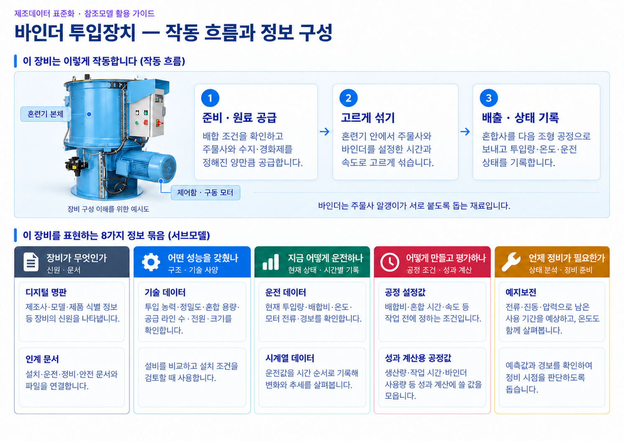
그림 10 바인더 투입장치의 작동 흐름과 정보 구성
원본 장비 유형은 BatchTypeFoundryMoldBinderDosingUnit이다. 모래 공급, 바인더·경화제 정량 투입, 혼합과 혼합사 배출을 설명하며, 배출된 혼합사로 주형을 만드는 작업은 뒤쪽의 별도 조형 공정에서 수행한다. 본문의 장비 그림은 개발계획서의 외관을 바탕으로 만든 구성 설명용 그림이다.
가. 바인더 투입장치 핵심 기능
모래의 양에 맞춰 바인더와 경화제를 넣고, 혼합 날개를 회전시켜 재료를 고르게 섞는다. 투입량, 배합비와 혼합 조건을 일정하게 관리하면 뒤 공정에서 사용할 혼합사의 품질을 확인하기 쉽다. 장비 사양, 작업 설정, 현재 운전값과 과거 기록은 각각 구분하여 관리한다.
나. 바인더 투입장치 주요 특징
○ 배치식 처리: 한 번의 작업에 사용할 재료를 정하고 투입·혼합·배출한다. 원본의 혼합 용량 사양은 주물사 기준 500 kg/회이다.
○ 두 개의 바인더 공급 라인: 바인더 성분을 공급하는 라인 수는 2개이다. 최대 투입량 사양 250 kg/h는 바인더 성분을 합한 시간당 투입량이다.
○ 배합 조건 관리: 목표 배합비 1.8%는 모래 대비 바인더 기준이며, 경화제 비율 40%는 바인더 수지 대비 기준이다. 서로 기준이 다른 비율을 구분한다.
○ 같은 구조로 정보 공유: 8개 서브모델(같은 주제의 정보를 모은 묶음)로 장비 신원, 문서, 사양, 운전, 시간별 기록, 공정 조건, 생산 성과와 예지보전 정보를 연결한다.
다. 바인더 투입장치 작동 원리
개발계획서와 AASX에 제시된 공정은 다음과 같이 이해할 수 있다. 원본의 계획 공정 시간은 3분, 혼합 시간은 1분 30초이다. 각 값은 모델의 예시이며, 현장 작업표준을 대신하는 운전 지시값은 아니다.
표 4 바인더 투입장치 작동 주기
순서 | 설명
(1) 작업 준비 | 사용할 모래·바인더·경화제와 배합 조건을 확인한다.
(2) 재료 공급 및 정량 투입 | 모래에 바인더와 경화제를 정해진 비율로 공급한다. 목표 투입량과 현재 투입량을 구분한다.
(3) 혼합 | 혼합용 모터와 날개로 재료를 고르게 섞는다. 예시 설정은 60 rpm, 1분 30초이다.
(4) 혼합사 배출 | 혼합이 끝난 재료를 배출하여 별도의 주형 조형 공정으로 보낸다.
(5) 운전·성과 기록 | 현재 투입량과 모터 전류 등을 기록하고 시간·수량·배합 품질을 확인한다.

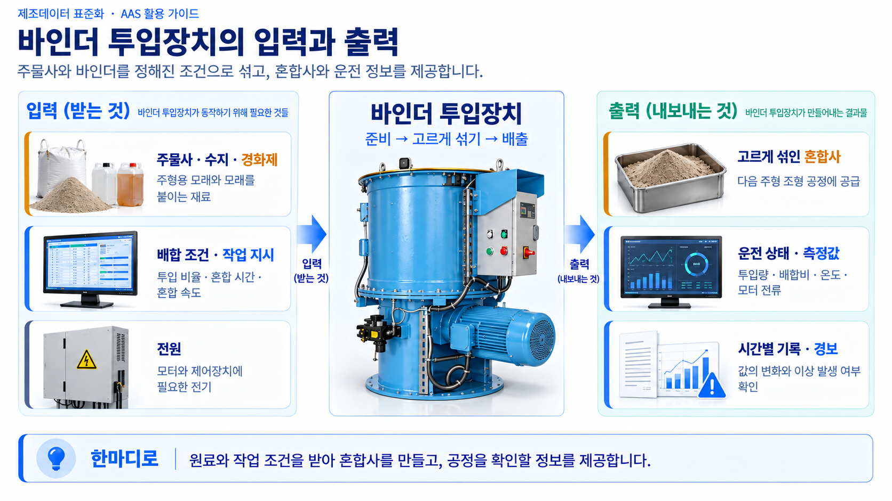
그림 11 바인더 투입장치의 입력과 출력
라. 바인더 투입장치 주요 구성 요소
○ 원료 공급부: 모래, 바인더 수지와 경화제를 혼합 작업에 공급한다. 원본에는 바인더 탱크 용량 1,000 L와 공급 라인 2개가 제시되어 있다.
○ 정량 투입부: 목표량에 맞춰 바인더 성분을 넣는다. 투입 성능 사양, 작업 목표량과 운전 중 실제 투입량을 각각 확인한다.
○ 혼합 용기와 날개: 재료를 담고 회전하는 날개로 고르게 섞는다. 원본 혼합 용량은 주물사 500 kg/회이다.
○ 혼합용 모터와 구동부: 혼합 날개를 회전시킨다. 예시 정격 출력은 11 kW, 회전속도는 60 rpm이다. 모터 전류는 운전 중 부하를 살피는 값으로 사용한다.
○ 배출부와 연결 배관: 혼합사를 뒤 공정으로 배출하고 원료 공급 계통을 연결한다. 그림의 배관과 밸브는 구성 이해를 위한 표현이다.
○ 제어함과 계측부: 투입·혼합 상태와 경보를 확인한다. 원본 전압 범위는 380~415 V이며, 외형 크기는 길이×너비×높이 2,500×1,500×2,200 mm이다.
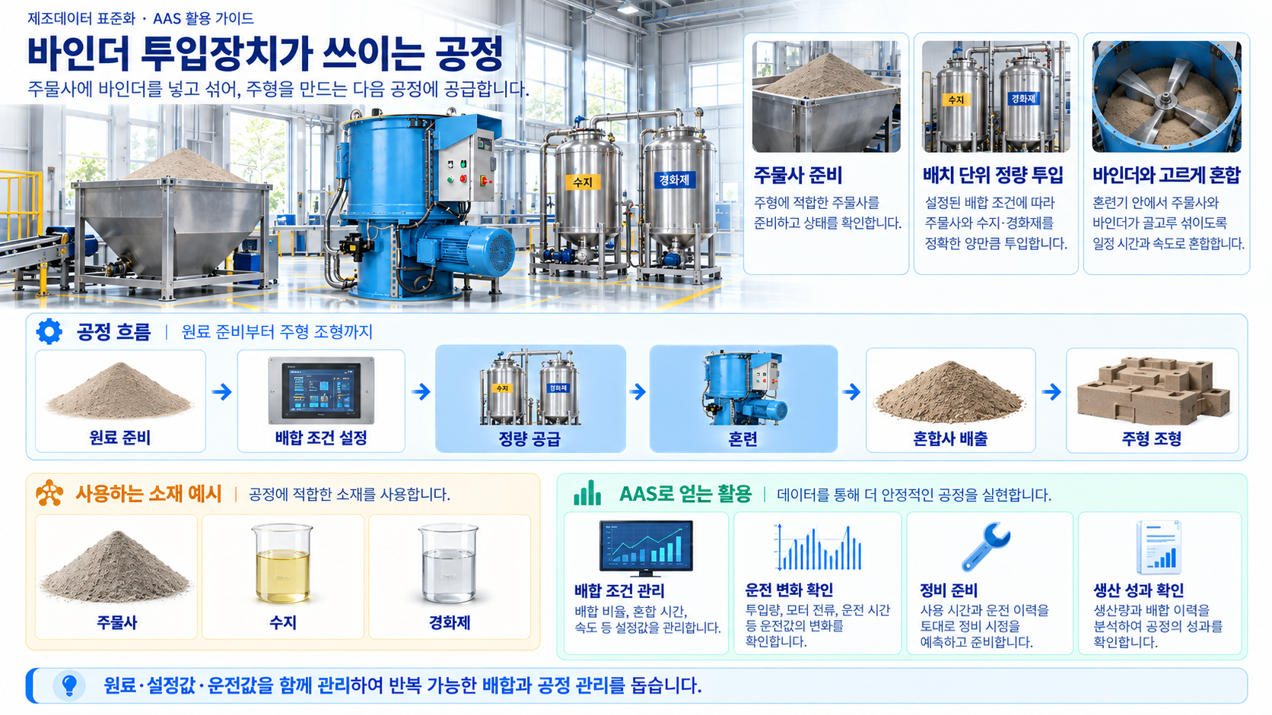
그림 12 바인더 투입장치가 사용되는 공정과 AAS 정보 활용
마. 표준화 근거 자료
○ 개발계획서와 원본 AASX: 대상 장비의 범위와 서브모델 선정 이유는 개발계획서를 참고하고, 실제 구현된 항목·경로·형식·단위·예시 값은 AASX를 기준으로 설명한다. 계획서의 공통 템플릿 소개와 실제 구현 범위가 다를 때에는 구현된 항목을 명시한다.
○ IDTA 서브모델 템플릿: 명판, 인수인계 문서, 기술 사양, 시간별 기록, 공정 설정, 성과 계산용 공정값과 예지보전 정보를 공통 구조로 표현하는 기준이다. 운전정보는 바인더 투입장치에 맞춰 원본에서 정의한 구조를 따른다.
○ ECLASS 16.0: 원본의 제품 분류는 기계식 혼합기를 뜻하는 Mixer (mechanical)이다. 코드 36-09-02와 분류 식별자 0173-1#01-AAD373#010을 유지한다.
바. 바인더 투입장치 표준화 참고자료
표 5 바인더 투입장치 참조모델의 근거 자료
항목 | 내용
바인더 투입장치_개발계획서.hwp | 장비 범위, 선정 이유, 항목 정의와 데이터 수집 계획
BinderDosingUnit_v0.0.1_260915.aasx | 실제 8개 서브모델, 항목의 의미 설명과 예시 데이터, 인수인계 문서
IDTA 템플릿 및 ECLASS 16.0 | 원본 모델에 적용한 공통 구조와 제품 분류
패키지익스플로러 Submodel Table 및 PlantUML 생성 매뉴얼 V1.0 | 실제 모델에서 상세 표와 UML 구조도를 내보내는 작성 절차

III. AAS 참조모델

1. AAS 참조모델 개요
○ AAS 참조모델은 장비 정보를 같은 구조와 의미로 주고받기 위한 기준이다. 이 문서는 제공된 바인더 투입장치 개발계획서와 AASX를 바탕으로 어떤 정보가 들어 있고, 현장에서 어떻게 활용할 수 있는지 설명한다.
○ 원본의 자산 종류(assetKind)는 Type이다. 즉, 특정 현장 장비 한 대의 실측 결과가 아니라 장비 유형을 설명하는 참조모델이다. 제조사·모델명·운전 수치와 예측값은 원본의 예시를 유지했다. 실제 장비를 연결할 때에는 복사본에 확인된 장비 정보와 데이터 수집 경로를 반영한다.
표 6 바인더 투입장치 AAS의 식별정보
항목 | 내용
AAS idShort | BinderDosingUnitAAS
AAS id | https://www.smart-factory.kr/ids/aas/BinderDosingUnitAAS/1/0
assetKind / assetType | Type / BatchTypeFoundryMoldBinderDosingUnit
globalAssetId | urn:uuid:20f6fcb6-3c8d-5ac5-9ae7-cf0b42065319
AAS 관리 버전 | version = 1 / revision = 0

2. AAS 참조모델 세부 구성
○ 현재 AASX는 다음 8개 서브모델을 참조한다. 순서와 이름은 원본을 유지한다. 명판과 문서로 장비를 알아보고, 사양·작업 조건·현재값·시간별 기록을 함께 읽은 뒤 생산 성과와 정비 준비에 활용할 수 있다.
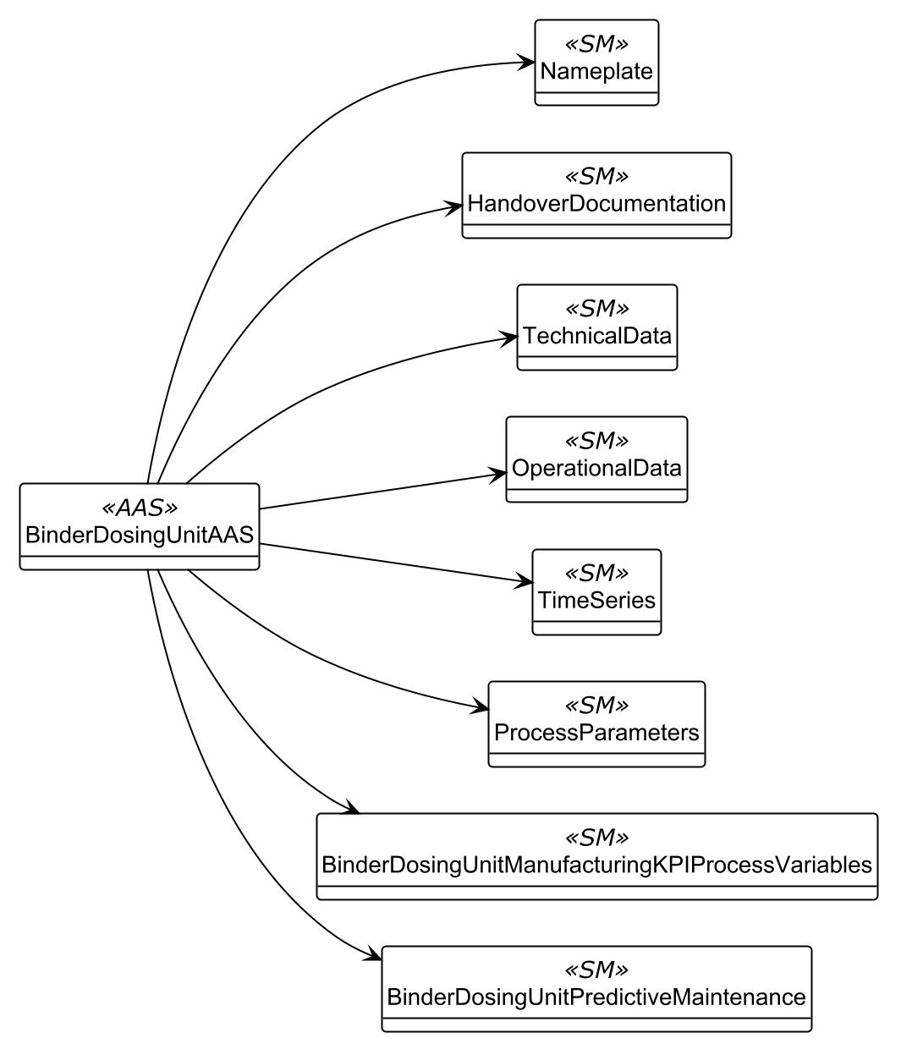
그림 13 바인더 투입장치 AAS의 전체 서브모델 참조 관계
표 7 참조모델의 서브모델 개요
Submodel명 | 설명 | 내용 예시
Nameplate | 제조사, 제품 종류, 주소, 주문 코드와 버전을 모아 장비를 알아볼 수 있게 하는 명판 정보입니다. | 제조사·주소·제품 형식·주문 코드·버전
HandoverDocumentation | 장비를 인수하고 운전·점검할 때 필요한 문서의 식별자, 버전과 파일을 모은 정보입니다. | 운전·설치·안전·정비·전기 문서 5종
TechnicalData | 장비가 낼 수 있는 성능과 설치에 필요한 조건을 모은 기술 사양입니다. | 투입·혼합·탱크·전기·외형 사양
OperationalData | 장비가 지금 어떻게 투입·혼합하고 있는지 보여 주는 현재값과 경보 정보입니다. | 투입량·배합비·온도·전류·중량·경보
TimeSeries | 투입·혼합 상태를 시간 순서대로 저장한 기록입니다. | 60초 간격으로 저장한 1,440개 기록
ProcessParameters | 공정 실행에 필요한 목표 투입량, 혼합 시간과 속도 등 설정 조건입니다. | 목표 배합비·투입량·혼합 조건·자재
BinderDosingUnitManufacturingKPIProcessVariables | 생산 성과를 계산할 때 필요한 시간, 수량, 배합 품질과 원료 사용량을 모은 값입니다. | 시간·생산 수량·배합 품질·바인더 사용량
BinderDosingUnitPredictiveMaintenance | 부품의 상태와 앞으로 사용할 수 있는 기간을 예측하여 정비를 준비하는 정보입니다. | 남은 사용 기간·예측 조건·경보

3. AAS 참조모델 서브모델 상세
○ 개념 그림, UML(항목 관계도), 특징·적용·상세표·활용방안 순서로 설명한다. 표·UML은 필수 매뉴얼에 따라 Package Explorer 내보내기 모듈로 백그라운드 생성했다.
○ 표는 매뉴얼의 Word → “Submodel template spec - 1 rows” 형식이다. 상단 6행의 진남색·4열 비병합 구조를 유지하고, 열 너비와 한글 글꼴은 지면에 맞췄다.
○ Description@ko와 Explanation은 쉬운 한글로 옮겼고, 식별자·자료 형식·예시 값은 유지했다. SM: 서브모델, SMC: 정보 묶음, SML: 목록, Prop: 단일 값, MLP: 다국어 값, Range: 범위, Ref: 연결, Ent: 대상 정보. card.는 허용 개수(0..1: 선택, 1: 필수 한 개), “-”는 원본 정보 없음을 뜻한다.
○ SML의 직접 하위 항목에 idShort가 없으면 표의 idShort 칸은 원본대로 “-”로 두고, Explanation에는 어떤 목록의 어떤 개별 요소인지와 그 역할을 적는다. 원본에 없는 idShort나 순번은 만들지 않는다.
○ UML은 깊이 3의 내보내기 결과이며 긴 예시 값은 표에서 확인한다. 이름 없는 항목은 순번으로 읽는다. 반복 문서·시간 기록은 대표 구조를 설명하며 전체 내보내기 결과도 보관한다.
가. Nameplate 서브모델
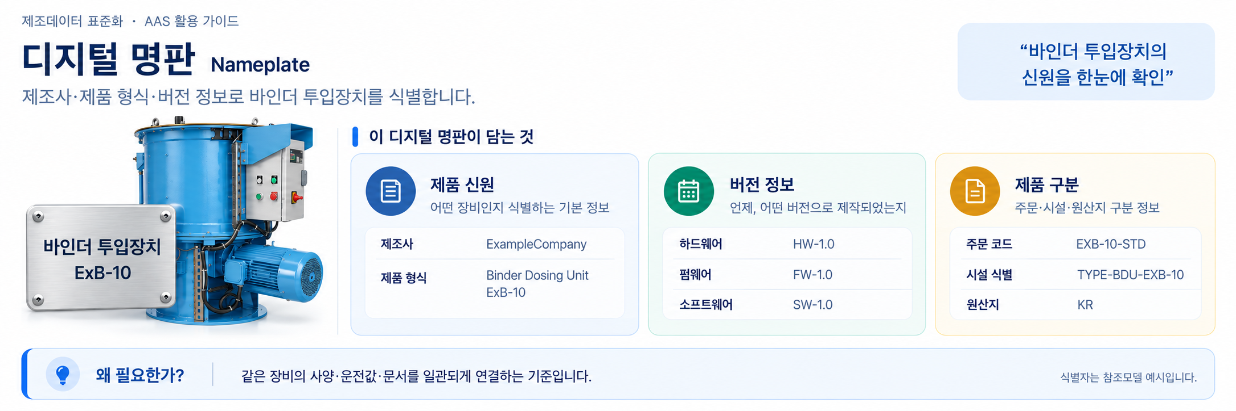
그림 14 Nameplate — 장비를 알아보는 디지털 명판
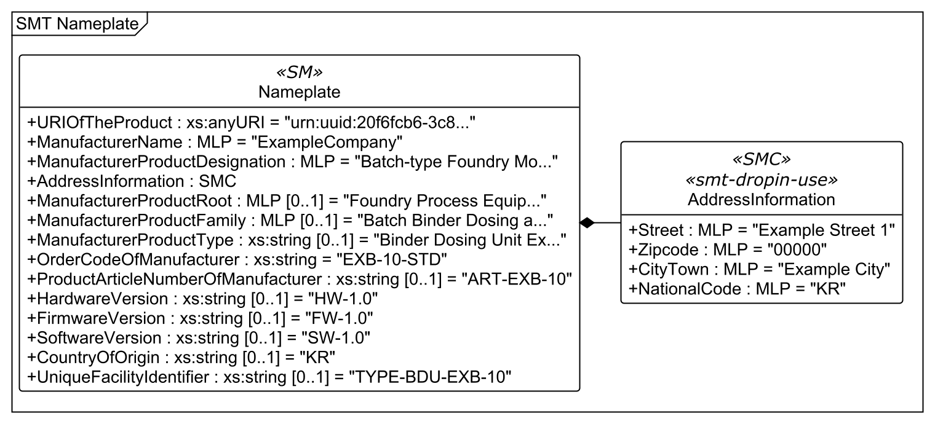
그림 15 Nameplate UML 구조도 (Depth 3)
○ 외부 참조모델: IDTA Digital Nameplate V3.0.1
○ 참조 용어사전: 원본 semanticId가 연결하는 IEC CDD·ECLASS와 항목별 의미 설명
○ 서브모델 특징
- 제품 식별자, 제조사·제품 정보, 주문 코드·품번, 장치·프로그램 버전, 제조국과 시설 식별자, 주소 정보를 담는다. 예시 제품 형식은 Binder Dosing Unit ExB-10이다.
- 현재 AASX의 Nameplate에는 상위 항목 14개가 있다. 주소 정보(AddressInformation)는 도로명·건물번호(Street), 우편번호(Zipcode), 도시(CityTown), 국가 코드(NationalCode)의 4개 항목을 담는다. 시리얼 번호, 제조일과 인증 마킹은 이 AASX에 없다.
○ 서브모델 구성요소 적용 가이드
- 도입·등록 시 제품 형식과 주문 코드, 품번을 제조사 자료와 확인한다. 실제 장비 한 대를 표현할 때에는 자산 식별자가 다른 장비와 겹치지 않도록 정하고, 같은 장비의 문서·운전 정보와 연결한다.
○ 서브모델 구성요소 상세 정보 테이블
표 8 서브모델 ‘Nameplate’
idShort: | Nameplate
Class: | Submodel
semanticId: | https://admin-shell.io/idta/nameplate/3/0/Nameplate
Parent: | -
Explanation: | 제품에 부착된 명판의 정보를 담습니다.
[SME type]  idShort | semanticId  Description@ko | [valueType]  example | card.
[Prop]  URIOfTheProduct | 0112/2///61987#ABN590#002  URI를 사용해 개별 제품을 전 세계에서 고유하게 구별하는 식별자입니다. | [AnyUri]  urn:uuid:20f6fcb6-3c8d-5ac5-9ae7-cf0b42065319 | 1
[MLP]  ManufacturerName | 0112/2///61987#ABA565#009  제품의 설계·생산·포장·표시에 직접 책임을 지는 개인이나 법인의 공식 이름입니다. | [-]  ExampleCompany@en | 1
[MLP]  ManufacturerProductDesignation | 0112/2///61987#ABA567#009  제조사가 정한 3단계 제품 분류 중 가장 아래 단계에서 제품을 짧게 설명하는 이름입니다. | [-]  Batch-type Foundry Mold Binder Dosing Unit@en | 1
[SMC]  AddressInformation | https://admin-shell.io/zvei/nameplate/1/0/ContactInformations/AddressInformation  주소를 구성하는 정보 묶음입니다. 도로명·건물번호, 우편번호, 도시, 국가 코드를 담습니다. | [-]  4 elements | 1
[MLP]  ManufacturerProductRoot | 0112/2///61360_7#AAS011#001  제조사가 정한 3단계 제품 분류 중 가장 위 단계의 분류입니다. | [-]  Foundry Process Equipment@en | 0..1
[MLP]  ManufacturerProductFamily | 0112/2///61987#ABP464#002  제조사가 정한 3단계 제품 분류 중 두 번째 단계의 제품군입니다. | [-]  Batch Binder Dosing and Mixing Unit@en | 0..1
[Prop]  ManufacturerProductType | 0112/2///61987#ABA300#008  같은 제품군 안에서 서로 다른 제품이나 특수 사양을 구별하는 형식입니다. | [String]  Binder Dosing Unit ExB-10 | 0..1
[Prop]  OrderCodeOfManufacturer | 0112/2///61987#ABA950#008  제품 주문 시 장비를 구별하도록 제조사가 부여한 고유한 숫자·문자 조합입니다. | [String]  EXB-10-STD | 1
[Prop]  ProductArticleNumberOfManufacturer | 0112/2///61987#ABA581#007  제조사가 제품을 구별하기 위해 부여한 품번입니다. | [String]  ART-EXB-10 | 0..1
[Prop]  HardwareVersion | 0112/2///61987#ABA926#008  장비의 기계·전자 장치 구성에 붙인 버전입니다. | [String]  HW-1.0 | 0..1
[Prop]  FirmwareVersion | 0112/2///61987#ABA302#006  제어 장치 안에서 동작하는 내장 프로그램의 버전입니다. | [String]  FW-1.0 | 0..1
[Prop]  SoftwareVersion | 0112/2///61987#ABA601#008  장비에서 사용하는 소프트웨어의 버전입니다. | [String]  SW-1.0 | 0..1
[Prop]  CountryOfOrigin | 0112/2///61987#ABP462#001  제품을 제조한 나라입니다. DIN EN ISO 3166-1의 영문 두 글자 국가 코드를 사용합니다. | [String]  KR | 0..1
[Prop]  UniqueFacilityIdentifier | https://admin-shell.io/idta/nameplate/3/0/UniqueFacilityIdentifier  제품의 생산·유통 등과 관련된 장소나 건물을 고유하게 구별하는 식별자입니다. | [String]  TYPE-BDU-EXB-10 | 0..1

○ 서브모델 활용방안
- 제품 형식·주문 코드로 자료를 찾고, 버전으로 변경 여부를 확인한다.
○ Nameplate 템플릿 다운로드 링크
- PDF 문서 — IDTA 02006-3-0-1_Submodel_Digital Nameplate.pdf
- AASX 파일 — IDTA 02006-3-0-1_Template_Digital Nameplate.aasx
- JSON 파일 — IDTA 02006-3-0-1_Template_Digital Nameplate.json
나. HandoverDocumentation 서브모델
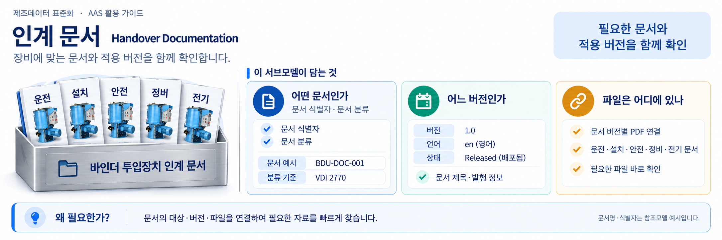
그림 16 HandoverDocumentation — 문서의 식별·버전·파일 연결
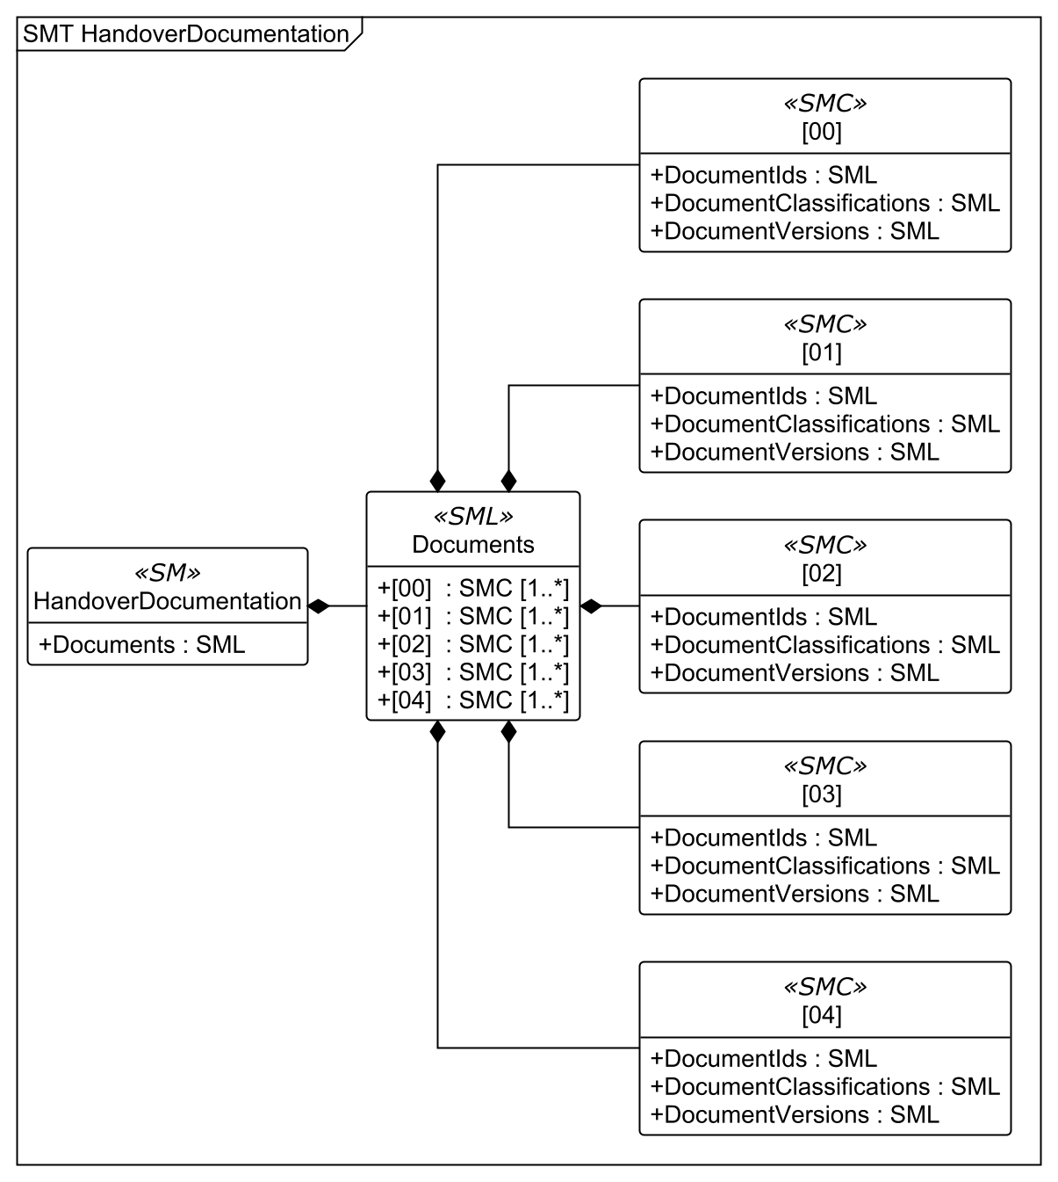
그림 17 HandoverDocumentation UML 구조도 (Depth 3)
○ 외부 참조모델: IDTA Handover Documentation V2.0.1
○ 참조 용어사전: 원본 ECLASS 식별자 및 VDI 2770 문서 분류
○ 서브모델 및 주요 구성요소 특징
- Documents라는 목록에 문서 5건이 있다. 문서마다 DocumentIds(식별 정보), DocumentClassifications(문서 분류), DocumentVersions(버전 목록)가 있고, 버전 아래 DigitalFiles가 해당 파일을 가리킨다.
- 문서 이름, 설명, 버전, 언어, 발행 상태와 작성 조직을 함께 담는다. 원본 문서는 영어 예시 PDF이며 버전은 1.0, 상태는 Released(발행됨)이다.
○ 서브모델 구성요소 적용 가이드
- 문서 식별자로 자료를 찾고, 문서 분류로 용도를 구분한 뒤 버전·언어·상태를 확인하여 파일을 연다. 목록의 이름 없는 항목은 순번으로 접근하며, 임의의 항목명을 새로 붙이지 않는다.
- AASX 안의 /aasx/files/documents/ 경로는 패키지 내부 파일을 가리킨다. 서버로 옮길 때에는 연결된 파일도 함께 제공하여 조회할 수 있게 한다.
표 9 바인더 투입장치 인수인계 문서 구성
문서 식별자 | 문서 종류 | 활용
BDU-DOC-001 | 운전 문서 | 운전 준비와 조작 절차
BDU-DOC-002 | 설치·시운전 문서 | 설치 조건과 시운전 확인
BDU-DOC-003 | 안전 문서 | 안전 관련 작업 지침
BDU-DOC-004 | 정비 문서 | 점검과 정비 절차
BDU-DOC-005 | 전기 개요 문서 | 전원·제어 계통 참고

○ 서브모델 활용방안
- 운전자는 운전·안전 문서를, 정비 담당자는 정비·전기 문서를 같은 장비 정보에서 찾는다. 문서가 바뀌면 사용할 버전과 파일을 확인하여 장비와 자료의 관계를 유지한다.
○ HandoverDocumentation 템플릿 다운로드 링크
- PDF 문서 — IDTA 02004-2-0-1_Submodel_Handover Documentation.pdf
- AASX 파일 — IDTA 02004-2-0-1_Template_HandoverDocumentation.aasx
- JSON 파일 — IDTA 02004-2-0-1_Template_HandoverDocumentation.json
다. TechnicalData 서브모델
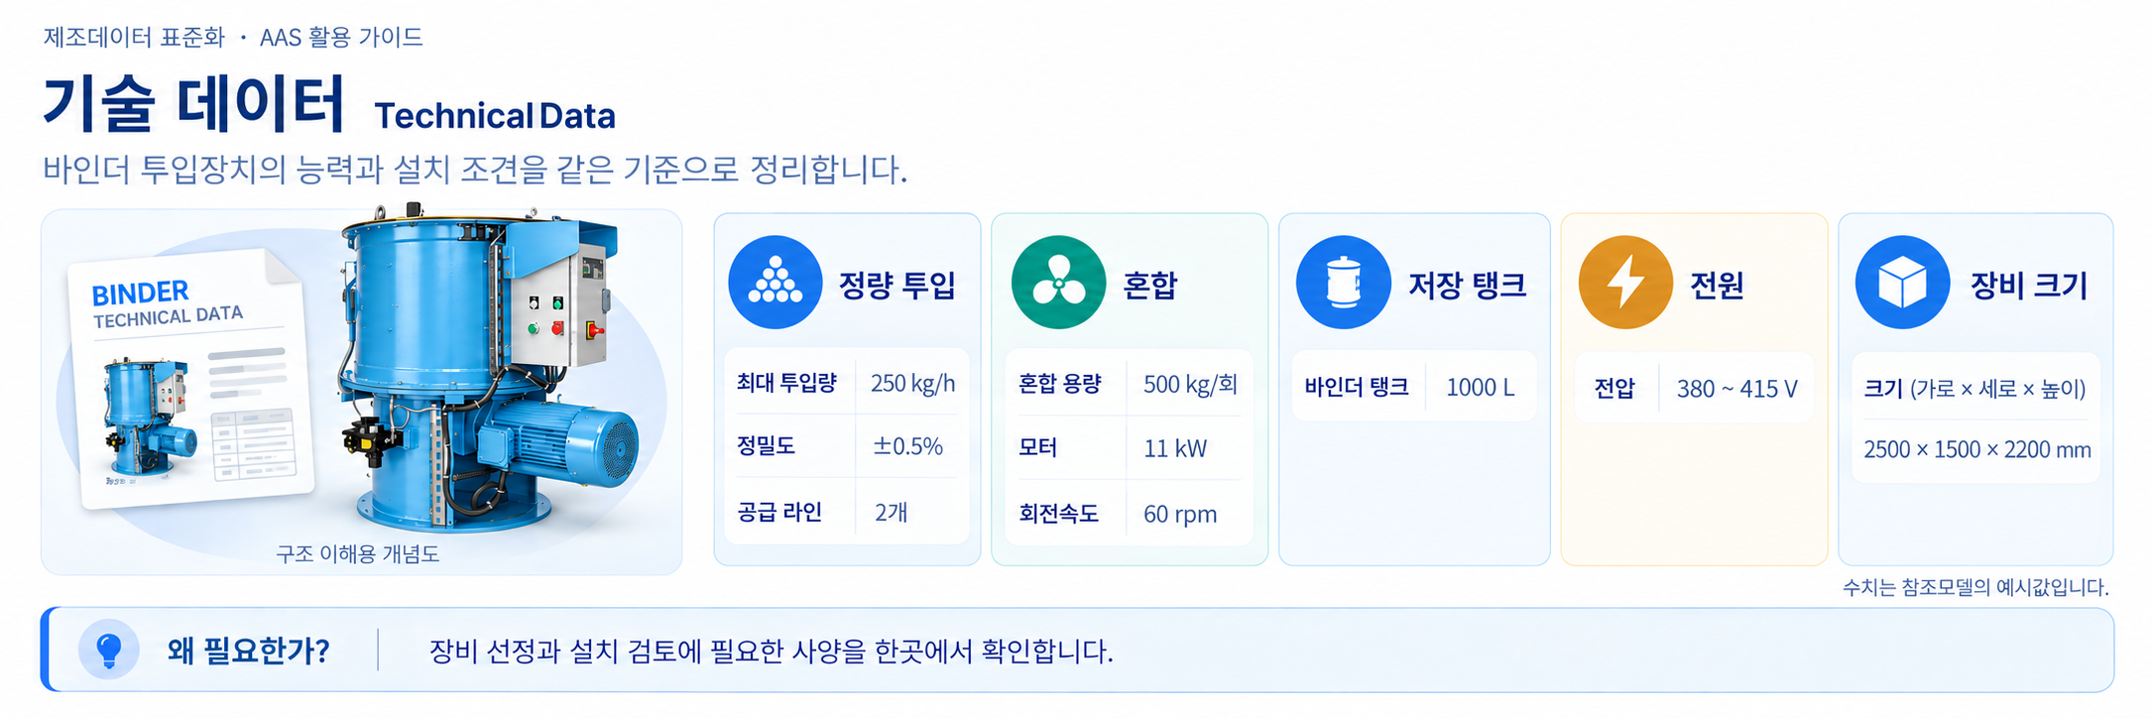
그림 18 TechnicalData — 투입·혼합·설치 사양
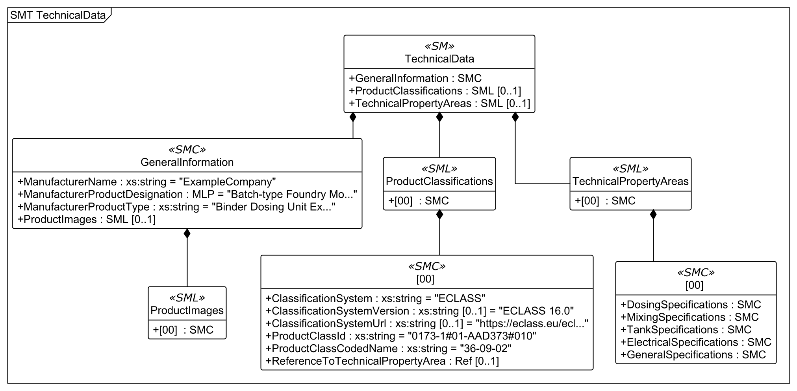
그림 19 TechnicalData UML 구조도 (Depth 3)
○ 외부 참조모델: IDTA Technical Data V2.0.1
○ 참조 용어사전: ECLASS 16.0 및 원본의 바인더 투입장치 항목별 의미 설명
○ 서브모델 특징
- GeneralInformation은 제품 기본 정보, ProductClassifications는 표준 제품 분류, TechnicalPropertyAreas는 기술 사양 목록이다. 사양 목록 안의 한 개 묶음에 투입, 혼합, 탱크, 전기, 일반 사양의 5개 영역을 배치한다.
- 각 영역 아래에 용량·정밀도·라인 구성·모터·전원·외형 등을 나누어 담는다. 예를 들어 DosingSpecifications 아래 DosingCapacity, DosingPrecision, LineConfiguration이 있고 각각 실제 사양 값으로 이어진다.
○ 서브모델 구성요소 적용 가이드
- 설계·검수 자료에서 정격과 설치 조건을 확인하고 장비 사양이 바뀔 때 갱신한다. 최대 투입량 250 kg/h, 투입 정밀도 0.5%, 공급 라인 2개, 모터 11 kW, 탱크 1,000 L 등을 도입·설치 검토에 사용한다.
- MixingCapacity의 의미 설명은 한 배치에서 처리하는 주물사의 최대 질량이다. 따라서 사양 500 kg/회와 공정의 모래 500 kg, 바인더 수지 9.0 kg, 경화제 3.6 kg을 각각의 기준에 맞춰 읽는다. 현재 BatchWeight 485 kg도 별도의 운전 예시 값이다.
○ 서브모델 구성요소 상세 정보 테이블
표 10 서브모델 ‘TechnicalData’
idShort: | TechnicalData
Class: | Submodel
semanticId: | 0173-1#01-AHX837#002
Parent: | -
Explanation: | 장비의 기술 사양과 관련 제품 분류를 담는 서브모델입니다.
[SME type]  idShort | semanticId  Description@ko | [valueType]  example | card.
[SMC]  GeneralInformation | 0173-1#02-ABK161#002/0173-1#01-AHX838#002  주문 정보와 제조사 정보 등 제품의 기본 정보입니다. | [-]  4 elements | 1
[SML]  ProductClassifications | 0173-1#02-ABK162#002  장비가 어떤 종류에 속하는지 표준 분류와 연결한 목록입니다. | [-]  1 elements | 0..1
[SML]  TechnicalPropertyAreas | 0173-1#02-ABK163#002  기술 사양을 분야별로 묶어 놓은 전체 목록입니다. | [-]  1 elements | 0..1

표 11 정보 묶음 ‘GeneralInformation’
idShort: | GeneralInformation
Class: | SubmodelElementCollection
semanticId: | 0173-1#02-ABK161#002/0173-1#01-AHX838#002
Parent: | TechnicalData
Explanation: | -
[SME type]  idShort | semanticId  Description@ko | [valueType]  example | card.
[Prop]  ManufacturerName | 0173-1#02-AAO677#004  제품의 설계·생산·포장·표시에 직접 책임을 지는 개인이나 법인의 공식 이름입니다. | [String]  ExampleCompany | 1
[MLP]  ManufacturerProductDesignation | 0173-1#02-AAW338#003  제품을 짧게 설명하는 이름입니다. | [-]  Batch-type Foundry Mold Binder Dosing Unit@en | 1
[Prop]  ManufacturerProductType | 0173-1#02-AAO057#002  제조사가 부여한 제품 유형명입니다. | [String]  Binder Dosing Unit ExB-10 | -
[SML]  ProductImages | 0173-1#02-ABM220#001  제품과 여러 사용 모습을 보여 주는 이미지입니다. | [-]  1 elements | 0..1

표 12 정보 묶음 ‘ProductClassifications의 개별 항목’
idShort: | -
Class: | SubmodelElementCollection
semanticId: | 0173-1#02-ABK162#002/0173-1#01-AHX839#002
Parent: | ProductClassifications
Explanation: | ProductClassifications의 ProductClassification(제품 분류) 요소입니다. 분류 체계·버전·URL·분류값을 담습니다.
[SME type]  idShort | semanticId  Description@ko | [valueType]  example | card.
[Prop]  ClassificationSystem | 0173-1#02-ABL424#001  대상을 구별하고 분류할 때 기준으로 삼는 분류 체계입니다. | [String]  ECLASS | 1
[Prop]  ClassificationSystemVersion | 0173-1#02-AAR710#003  분류에 사용한 체계의 버전입니다. | [String]  ECLASS 16.0 | 0..1
[Prop]  ClassificationSystemUrl | https://admin-shell.io/IDTA/TechnicalData/ProductClassifications/ProduktClassification/ClassificationSystemUrl/2/0  분류 체계를 확인할 수 있는 웹 주소입니다. | [String]  https://eclass.eu/eclass-standard/search-content | 0..1
[Prop]  ProductClassId | 0173-1#02-ABG776#003  제품이나 산업 장비가 속한 분류의 식별자입니다. 해당 분류 체계의 표기 방식인 IRDI를 따릅니다. | [String]  0173-1#01-AAD373#010 | 1
[Prop]  ProductClassCodedName | 0173-1#02-ABK128#002  분류 체계 안에서 제품 종류를 나타내는 코드입니다. | [String]  36-09-02 | 1
[MLP]  ProductClassName | 0173-1#02-ABK273#002  제품이 속한 분류의 이름입니다. | [-]  Mixer (mechanical)@en | 0..1
[Ref]  ReferenceToTechnicalPropertyArea | 0173-1#02-ABL358#002  해당 제품 분류와 연결된 기술 사양 묶음을 가리킵니다. | [-]  [Submodel, https://www.smart-factory.kr/ids/sm/BinderDosingUnitAAS/TechnicalData/2/0],[SubmodelElementList, TechnicalPropertyAreas],[SubmodelElementCollection, 0] | 0..1

표 13 항목 목록 ‘TechnicalPropertyAreas’
idShort: | TechnicalPropertyAreas
Class: | SubmodelElementList
semanticId: | 0173-1#02-ABK163#002
Parent: | TechnicalData
Explanation: | -
[SME type]  idShort | semanticId  Description@ko | [valueType]  example | card.
[SMC]  - | 0173-1#02-ABL358#002/0173-1#01-AHX773#002  제품 분류에서 참조하는 특정 기술 사양 분야입니다. | [-]  5 elements | -

표 14 정보 묶음 ‘TechnicalPropertyAreas의 개별 항목’
idShort: | -
Class: | SubmodelElementCollection
semanticId: | 0173-1#02-ABL358#002/0173-1#01-AHX773#002
Parent: | TechnicalPropertyAreas
Explanation: | TechnicalPropertyAreas의 TechnicalPropertyArea(기술 사양 영역) 요소입니다. 투입·혼합·탱크·전기·일반 사양을 담습니다.
[SME type]  idShort | semanticId  Description@ko | [valueType]  example | card.
[SMC]  DosingSpecifications | https://www.smart-factory.kr/ids/cd/DosingSpecifications/1/0  바인더 투입 용량, 정밀도와 공급 라인 구성을 모은 사양입니다. | [-]  3 elements | -
[SMC]  MixingSpecifications | https://www.smart-factory.kr/ids/cd/MixingSpecifications/1/0  한 번에 혼합할 수 있는 양과 모터·회전속도 사양입니다. | [-]  2 elements | -
[SMC]  TankSpecifications | https://www.smart-factory.kr/ids/cd/TankSpecifications/1/0  바인더 탱크의 용량을 담는 사양입니다. | [-]  1 elements | -
[SMC]  ElectricalSpecifications | https://www.smart-factory.kr/ids/cd/ElectricalSpecifications/1/0  장비에 공급해야 하는 전기 조건입니다. | [-]  1 elements | -
[SMC]  GeneralSpecifications | https://www.smart-factory.kr/ids/cd/GeneralSpecifications/1/0  장비의 일반적인 기계적 특성을 모은 사양입니다. | [-]  1 elements | -

표 15 정보 묶음 ‘DosingSpecifications’
idShort: | DosingSpecifications
Class: | SubmodelElementCollection
semanticId: | https://www.smart-factory.kr/ids/cd/DosingSpecifications/1/0
Parent: | -
Explanation: | -
[SME type]  idShort | semanticId  Description@ko | [valueType]  example | card.
[SMC]  DosingCapacity | https://www.smart-factory.kr/ids/cd/DosingCapacity/1/0  이 장비 유형의 최대 투입 처리량을 담는 묶음입니다. | [-]  1 elements | -
[SMC]  DosingPrecision | https://www.smart-factory.kr/ids/cd/DosingPrecision/1/0  목표 투입량과 실제 투입량 사이의 최대 오차 크기를 담는 묶음입니다. | [-]  1 elements | -
[SMC]  LineConfiguration | https://www.smart-factory.kr/ids/cd/LineConfiguration/1/0  바인더 공급 라인의 구성을 담는 묶음입니다. | [-]  1 elements | -

표 16 정보 묶음 ‘DosingCapacity’
idShort: | DosingCapacity
Class: | SubmodelElementCollection
semanticId: | https://www.smart-factory.kr/ids/cd/DosingCapacity/1/0
Parent: | DosingSpecifications
Explanation: | -
[SME type]  idShort | semanticId  Description@ko | [valueType]  example | card.
[Prop]  MaxDosingRate | https://www.smart-factory.kr/ids/cd/MaxDosingRate/1/0  이 장비 유형에서 바인더 성분들을 합해 단위 시간에 최대로 투입할 수 있는 양입니다. | [Double]  250 | -

표 17 정보 묶음 ‘DosingPrecision’
idShort: | DosingPrecision
Class: | SubmodelElementCollection
semanticId: | https://www.smart-factory.kr/ids/cd/DosingPrecision/1/0
Parent: | DosingSpecifications
Explanation: | -
[SME type]  idShort | semanticId  Description@ko | [valueType]  example | card.
[Prop]  DosingAccuracy | https://www.smart-factory.kr/ids/cd/DosingAccuracy/1/0  명시된 기준 조건에서 목표 투입량과 실제 투입량 사이에 생길 수 있는 최대 오차의 크기입니다. | [Double]  0.5 | -

표 18 정보 묶음 ‘LineConfiguration’
idShort: | LineConfiguration
Class: | SubmodelElementCollection
semanticId: | https://www.smart-factory.kr/ids/cd/LineConfiguration/1/0
Parent: | DosingSpecifications
Explanation: | -
[SME type]  idShort | semanticId  Description@ko | [valueType]  example | card.
[Prop]  NumberOfBinderLines | https://www.smart-factory.kr/ids/cd/NumberOfBinderLines/1/0  바인더 성분을 각각 독립적으로 공급하는 라인의 수입니다. | [Integer]  2 | -

표 19 정보 묶음 ‘MixingSpecifications’
idShort: | MixingSpecifications
Class: | SubmodelElementCollection
semanticId: | https://www.smart-factory.kr/ids/cd/MixingSpecifications/1/0
Parent: | -
Explanation: | -
[SME type]  idShort | semanticId  Description@ko | [valueType]  example | card.
[SMC]  MixingCapacityGroup | https://www.smart-factory.kr/ids/cd/MixingCapacityGroup/1/0  한 번의 작업에서 처리할 수 있는 주물사와 바인더의 질량을 담는 묶음입니다. | [-]  1 elements | -
[SMC]  MixerDriveGroup | https://www.smart-factory.kr/ids/cd/MixerDriveGroup/1/0  혼합용 모터의 출력과 기준 혼합 회전속도를 담는 묶음입니다. | [-]  2 elements | -

표 20 정보 묶음 ‘MixingCapacityGroup’
idShort: | MixingCapacityGroup
Class: | SubmodelElementCollection
semanticId: | https://www.smart-factory.kr/ids/cd/MixingCapacityGroup/1/0
Parent: | MixingSpecifications
Explanation: | -
[SME type]  idShort | semanticId  Description@ko | [valueType]  example | card.
[Prop]  MixingCapacity | https://www.smart-factory.kr/ids/cd/MixingCapacity/1/0  한 번의 혼합 작업에서 처리할 수 있는 주물사의 최대 질량입니다. | [Double]  500 | -

표 21 정보 묶음 ‘MixerDriveGroup’
idShort: | MixerDriveGroup
Class: | SubmodelElementCollection
semanticId: | https://www.smart-factory.kr/ids/cd/MixerDriveGroup/1/0
Parent: | MixingSpecifications
Explanation: | -
[SME type]  idShort | semanticId  Description@ko | [valueType]  example | card.
[Prop]  MixerMotorPower | https://www.smart-factory.kr/ids/cd/MixerMotorPower/1/0  혼합용 모터의 정격 출력입니다. | [Double]  11 | -
[Prop]  MixingSpeed | https://www.smart-factory.kr/ids/cd/MixingSpeed/1/0  혼합 도구의 기준 회전속도입니다. | [Double]  60 | -

표 22 정보 묶음 ‘TankSpecifications’
idShort: | TankSpecifications
Class: | SubmodelElementCollection
semanticId: | https://www.smart-factory.kr/ids/cd/TankSpecifications/1/0
Parent: | -
Explanation: | -
[SME type]  idShort | semanticId  Description@ko | [valueType]  example | card.
[SMC]  TankCapacityGroup | https://www.smart-factory.kr/ids/cd/TankCapacityGroup/1/0  바인더 공급 탱크에서 실제로 사용할 수 있는 용량을 담는 묶음입니다. | [-]  1 elements | -

표 23 정보 묶음 ‘TankCapacityGroup’
idShort: | TankCapacityGroup
Class: | SubmodelElementCollection
semanticId: | https://www.smart-factory.kr/ids/cd/TankCapacityGroup/1/0
Parent: | TankSpecifications
Explanation: | -
[SME type]  idShort | semanticId  Description@ko | [valueType]  example | card.
[Prop]  BinderTankCapacity | https://www.smart-factory.kr/ids/cd/BinderTankCapacity/1/0  바인더 공급 탱크에서 실제로 사용할 수 있는 부피입니다. | [Double]  1000 | -

표 24 정보 묶음 ‘ElectricalSpecifications’
idShort: | ElectricalSpecifications
Class: | SubmodelElementCollection
semanticId: | https://www.smart-factory.kr/ids/cd/ElectricalSpecifications/1/0
Parent: | -
Explanation: | -
[SME type]  idShort | semanticId  Description@ko | [valueType]  example | card.
[SMC]  PowerSupplyGroup | https://www.smart-factory.kr/ids/cd/PowerSupplyGroup/1/0  장비에 공급할 수 있는 교류 전압의 범위를 담는 묶음입니다. | [-]  1 elements | -

표 25 정보 묶음 ‘PowerSupplyGroup’
idShort: | PowerSupplyGroup
Class: | SubmodelElementCollection
semanticId: | https://www.smart-factory.kr/ids/cd/PowerSupplyGroup/1/0
Parent: | ElectricalSpecifications
Explanation: | -
[SME type]  idShort | semanticId  Description@ko | [valueType]  example | card.
[Range]  RatedVoltage | https://www.smart-factory.kr/ids/cd/RatedVoltage/1/0  장비에 공급할 수 있는 교류 전원의 선간 전압, 즉 전원선 사이 전압의 범위입니다. | [-]  380 .. 415 | -

표 26 정보 묶음 ‘GeneralSpecifications’
idShort: | GeneralSpecifications
Class: | SubmodelElementCollection
semanticId: | https://www.smart-factory.kr/ids/cd/GeneralSpecifications/1/0
Parent: | -
Explanation: | -
[SME type]  idShort | semanticId  Description@ko | [valueType]  example | card.
[SMC]  OverallDimensionGroup | https://www.smart-factory.kr/ids/cd/OverallDimensionGroup/1/0  장비의 전체 외형 크기를 담는 묶음입니다. | [-]  1 elements | -

표 27 정보 묶음 ‘OverallDimensionGroup’
idShort: | OverallDimensionGroup
Class: | SubmodelElementCollection
semanticId: | https://www.smart-factory.kr/ids/cd/OverallDimensionGroup/1/0
Parent: | GeneralSpecifications
Explanation: | -
[SME type]  idShort | semanticId  Description@ko | [valueType]  example | card.
[Prop]  MachineDimensions | https://www.smart-factory.kr/ids/cd/MachineDimensions/1/0  장비의 길이×너비×높이입니다. | [String]  2500 × 1500 × 2200 mm | -

○ 서브모델 활용방안
- 공정이 요구하는 양과 혼합 조건을 장비 사양과 비교하고, 전압과 외형 크기를 설치 장소의 조건과 함께 검토한다. 표준 제품 분류를 함께 제공하므로 같은 종류 장비의 사양을 비교하기 쉽다.
○ TechnicalData 템플릿 다운로드 링크
- PDF 문서 — IDTA 02003_2-0-1_Template_TechnicalData.pdf
- AASX 파일 — IDTA 02003_2-0-1_Template_TechnicalData.aasx
- JSON 파일 — IDTA 02003_2-0-1_Template_TechnicalData.json
라. OperationalData 서브모델
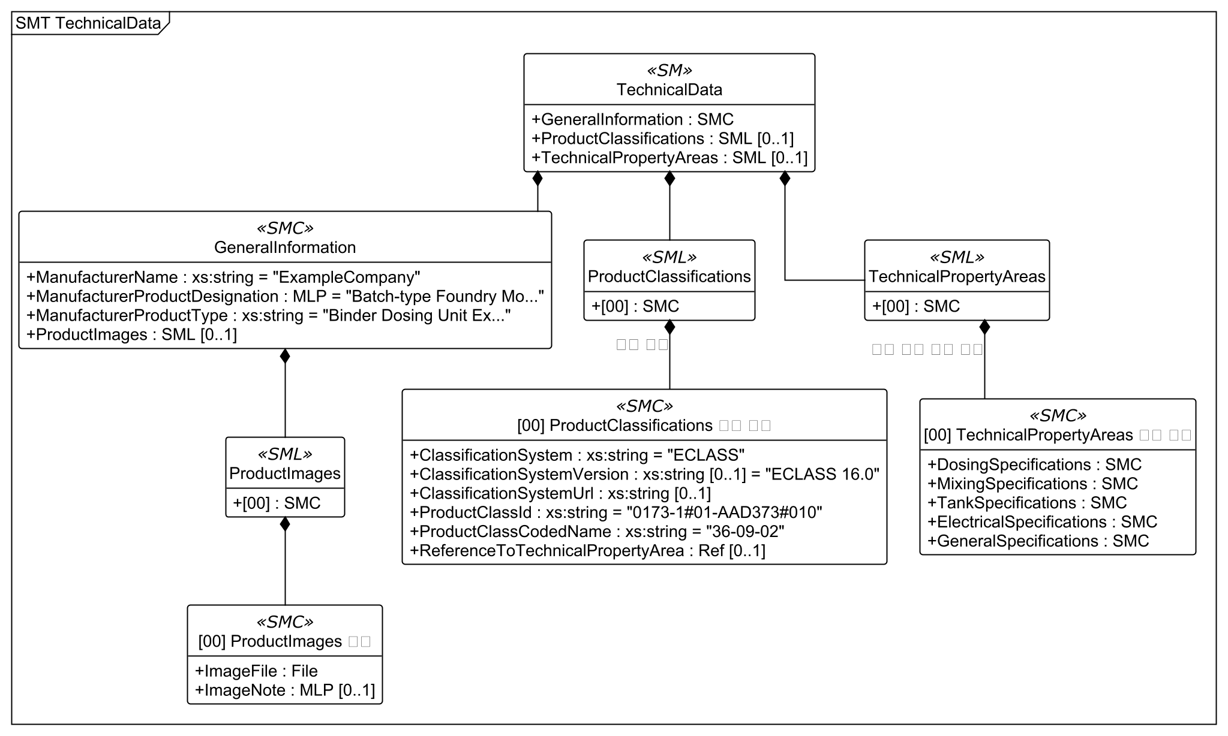
그림 20 OperationalData — 현재 투입·혼합 상태와 경보
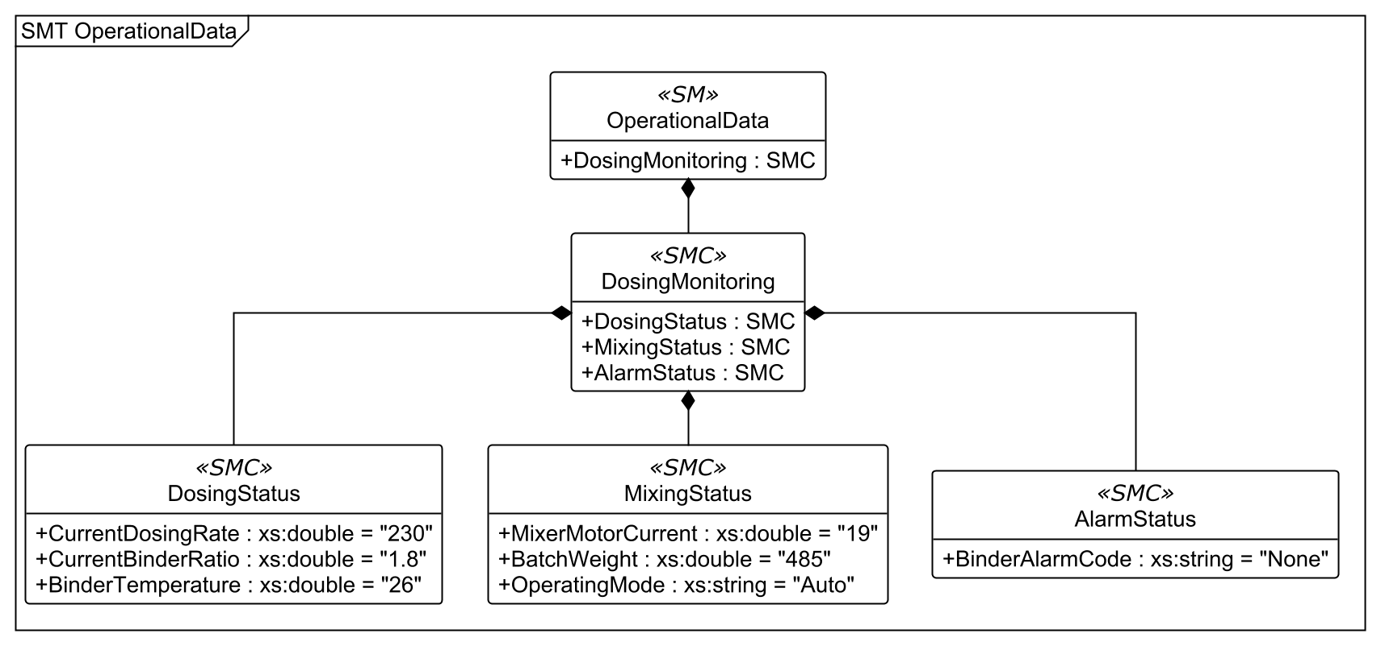
그림 21 OperationalData UML 구조도 (Depth 3)
○ 외부 참조모델: 원본에서 자체 정의한 바인더 투입장치 운전정보 V1.0
○ 참조 용어사전: 원본 AASX의 항목별 semanticId와 의미 설명
○ 서브모델 특징
- DosingMonitoring 아래 DosingStatus(투입 상태), MixingStatus(혼합 상태), AlarmStatus(경보 상태)를 둔다. 현재 투입량 230 kg/h, 배합비 1.8%, 바인더 온도 26 °C, 모터 전류 19 A, 배치 중량 485 kg, 운전 방식 Auto, 경보 None의 예시가 들어 있다.
○ 서브모델 구성요소 적용 가이드
- 제어기와 계측기의 신호를 같은 의미·단위의 속성에 연결한다. 목표 투입량과 혼합 조건은 ProcessParameters에서 읽고, 실제값은 OperationalData에서 읽는다. 경보 None은 원본 예시의 경보 없음 상태이다.
- 원본에는 현재값의 갱신 시각, 배치 식별자와 안전 인터록(조건이 맞지 않을 때 운전을 막는 장치) 속성이 없다. 현장 연동 시스템에서 수집 시각과 작업의 대응 관계를 관리하고, 안전 조치 절차는 관련 문서와 현장 제어 체계에서 확인한다.
○ 서브모델 구성요소 상세 정보 테이블
표 28 서브모델 ‘OperationalData’
idShort: | OperationalData
Class: | Submodel
semanticId: | https://www.smart-factory.kr/ids/sm/BinderDosingUnitAAS/OperationalData/1/0
Parent: | -
Explanation: | 장비가 지금 어떻게 투입·혼합하고 있는지 보여 주는 현재값과 경보 정보입니다.
[SME type]  idShort | semanticId  Description@ko | [valueType]  example | card.
[SMC]  DosingMonitoring | https://www.smart-factory.kr/ids/cd/DosingMonitoring/1/0  현재 투입 상태, 혼합 상태와 경보를 함께 확인하는 묶음입니다. | [-]  3 elements | -

표 29 정보 묶음 ‘DosingMonitoring’
idShort: | DosingMonitoring
Class: | SubmodelElementCollection
semanticId: | https://www.smart-factory.kr/ids/cd/DosingMonitoring/1/0
Parent: | OperationalData
Explanation: | -
[SME type]  idShort | semanticId  Description@ko | [valueType]  example | card.
[SMC]  DosingStatus | https://www.smart-factory.kr/ids/cd/DosingStatus/1/0  현재의 바인더 투입 속도, 배합비와 온도를 모은 값입니다. | [-]  3 elements | -
[SMC]  MixingStatus | https://www.smart-factory.kr/ids/cd/MixingStatus/1/0  현재의 혼합기 부하, 한 번의 작업에서 처리하는 재료의 질량과 운전 방식을 모은 값입니다. | [-]  3 elements | -
[SMC]  AlarmStatus | https://www.smart-factory.kr/ids/cd/AlarmStatus/1/0  바인더 계통의 현재 경보 코드를 담는 묶음입니다. | [-]  1 elements | -

표 30 정보 묶음 ‘DosingStatus’
idShort: | DosingStatus
Class: | SubmodelElementCollection
semanticId: | https://www.smart-factory.kr/ids/cd/DosingStatus/1/0
Parent: | DosingMonitoring
Explanation: | -
[SME type]  idShort | semanticId  Description@ko | [valueType]  example | card.
[Prop]  CurrentDosingRate | https://www.smart-factory.kr/ids/cd/CurrentDosingRate/1/0  바인더 성분들을 합해 현재 단위 시간에 투입하고 있는 양입니다. | [Double]  230 | -
[Prop]  CurrentBinderRatio | https://www.smart-factory.kr/ids/cd/CurrentBinderRatio/1/0  현재 모래에 대해 바인더가 차지하는 비율입니다. | [Double]  1.8 | -
[Prop]  BinderTemperature | https://www.smart-factory.kr/ids/cd/BinderTemperature/1/0  투입 계통에 있는 바인더의 현재 온도입니다. | [Double]  26 | -

표 31 정보 묶음 ‘MixingStatus’
idShort: | MixingStatus
Class: | SubmodelElementCollection
semanticId: | https://www.smart-factory.kr/ids/cd/MixingStatus/1/0
Parent: | DosingMonitoring
Explanation: | -
[SME type]  idShort | semanticId  Description@ko | [valueType]  example | card.
[Prop]  MixerMotorCurrent | https://www.smart-factory.kr/ids/cd/MixerMotorCurrent/1/0  현재 측정한 혼합용 모터 전원선의 전류입니다. | [Double]  19 | -
[Prop]  BatchWeight | https://www.smart-factory.kr/ids/cd/BatchWeight/1/0  현재 측정한 한 번의 작업에 사용하는 주물사의 질량입니다. | [Double]  485 | -
[Prop]  OperatingMode | https://www.smart-factory.kr/ids/cd/OperatingMode/1/0  제어기의 현재 운전 방식입니다. | [String]  Auto | -

표 32 정보 묶음 ‘AlarmStatus’
idShort: | AlarmStatus
Class: | SubmodelElementCollection
semanticId: | https://www.smart-factory.kr/ids/cd/AlarmStatus/1/0
Parent: | DosingMonitoring
Explanation: | -
[SME type]  idShort | semanticId  Description@ko | [valueType]  example | card.
[Prop]  BinderAlarmCode | https://www.smart-factory.kr/ids/cd/BinderAlarmCode/1/0  바인더 계통의 현재 경보 코드입니다. None은 발생 중인 경보가 없다는 뜻입니다. | [String]  None | -

○ 서브모델 활용방안
- 현재 투입·배합 상태와 모터 부하를 한 화면에서 확인하고 이상 징후가 있으면 시간별 기록과 정비 자료를 함께 살펴본다. 모델 파일에 값이 있다는 사실과 실제 장비가 연결되어 있다는 사실은 구분한다.
○ 모델 확인: 제공된 AASX의 OperationalData에서 구조·의미·예시 값을 확인한다.
마. TimeSeries 서브모델
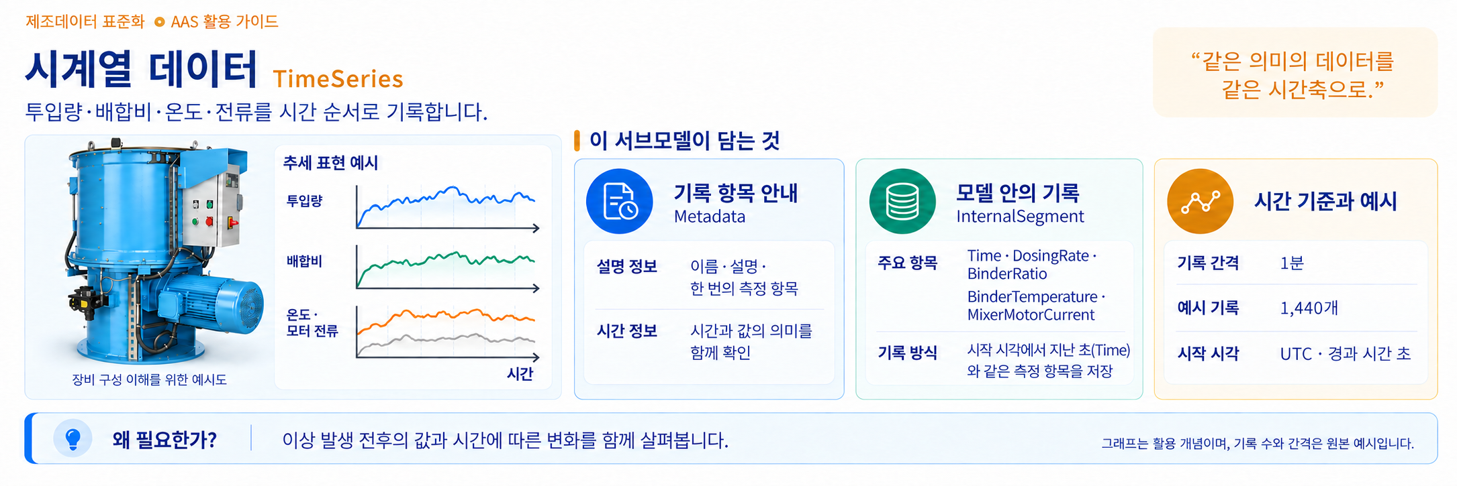
그림 22 TimeSeries — 투입·혼합 상태의 시간별 기록
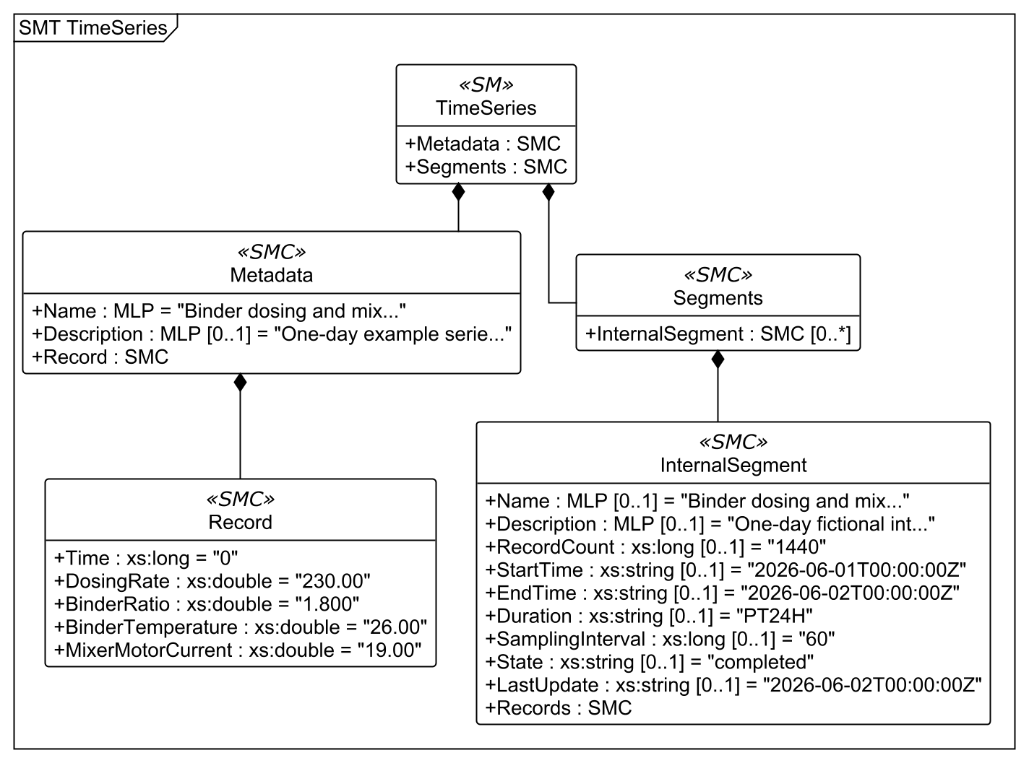
그림 23 TimeSeries UML 구조도 (Depth 3)
○ 외부 참조모델: IDTA Time Series Data V1.1
○ 참조 용어사전: IDTA TimeSeries 및 원본 투입·혼합 기록 항목의 의미 설명
○ 서브모델 특징
- Metadata에는 기록의 이름·설명과 Record 구조가 있다. 한 기록은 Time, DosingRate, BinderRatio, BinderTemperature, MixerMotorCurrent의 5개 항목으로 구성된다. Segments에는 값을 AAS 안에 직접 저장한 InternalSegment가 있다.
- 원본 기록 구간은 2026-06-01T00:00:00Z부터 2026-06-02T00:00:00Z까지 24시간이며, 간격은 60초, 기록 수는 1,440개이다. Time은 날짜·시각 자체가 아니라 시작 시각부터 지난 초이다. 예를 들어 Time=60은 시작 후 1분을 뜻한다.
○ 서브모델 구성요소 적용 가이드
- 실제 시각을 읽을 때에는 StartTime과 각 기록의 Time을 함께 사용한다. 원본의 마지막 기록은 시작 후 86,340초이며, EndTime은 구간의 끝이므로 마지막 기록의 시각과 구분한다. 기록 단위와 간격을 유지해야 다른 항목의 추이를 같은 시간 축에서 비교할 수 있다.
- 원본에는 외부 CSV 연결이나 별도 데이터 조회 주소가 없다. 내부 기록의 반복 구조를 설명하기 위해 아래 표에는 공통 구조와 처음 두 기록을 제시한다. 나머지도 같은 5개 항목 구조이며, 전체 1,440개 값은 원본 AASX와 전체 내보내기 결과에서 확인한다.
○ 서브모델 구성요소 상세 정보 테이블
표 33 서브모델 ‘TimeSeries’
idShort: | TimeSeries
Class: | Submodel
semanticId: | https://admin-shell.io/idta/TimeSeries/1/1
Parent: | -
Explanation: | 장비의 전 생애에 걸쳐 시간별 기록을 찾고 그 의미를 설명할 수 있도록, 기록 데이터와 해당 데이터를 가리키는 참조 정보를 담습니다.
[SME type]  idShort | semanticId  Description@ko | [valueType]  example | card.
[SMC]  Metadata | https://admin-shell.io/idta/TimeSeries/Metadata/1/1  시간별 기록이 무엇인지 설명하는 정보입니다. | [-]  3 elements | 1
[SMC]  Segments | https://admin-shell.io/idta/TimeSeries/Segments/1/1  시간별 기록을 구간별로 나누어 담는 묶음입니다. | [-]  1 elements | 1

표 34 정보 묶음 ‘Metadata’
idShort: | Metadata
Class: | SubmodelElementCollection
semanticId: | https://admin-shell.io/idta/TimeSeries/Metadata/1/1
Parent: | TimeSeries
Explanation: | -
[SME type]  idShort | semanticId  Description@ko | [valueType]  example | card.
[MLP]  Name | https://admin-shell.io/idta/TimeSeries/Metadata/Name/1/1  시간별 기록을 알아볼 수 있도록 붙인 이름입니다. | [-]  Binder dosing and mixing operation time series@en | 1
[MLP]  Description | https://admin-shell.io/idta/TimeSeries/Metadata/Description/1/1  시간별 기록에 대한 짧은 설명입니다. | [-]  One-day example series of binder dosing rate, ratio, temperature, and mixer current@en | 0..1
[SMC]  Record | https://admin-shell.io/idta/TimeSeries/Record/1/1  시간별 기록 안에서 고유한 식별자로 구별되는 한 건의 기록입니다. 표의 한 행처럼 해당 식별자에 연결된 시각과 각 항목의 값을 담습니다. | [-]  5 elements | 1

표 35 정보 묶음 ‘Record’
idShort: | Record
Class: | SubmodelElementCollection
semanticId: | https://admin-shell.io/idta/TimeSeries/Record/1/1
Parent: | Metadata
Explanation: | -
[SME type]  idShort | semanticId  Description@ko | [valueType]  example | card.
[Prop]  Time | https://admin-shell.io/idta/TimeSeries/RelativePointInTime/1/1  해당 구간의 시작 시각부터 경과한 시간입니다. 단위는 초입니다. | [Long]  0 | -
[Prop]  DosingRate | https://www.smart-factory.kr/ids/cd/DosingRate/1/0  기록 시점에 단위 시간당 투입하는 바인더의 양입니다. | [Double]  230.00 | -
[Prop]  BinderRatio | https://www.smart-factory.kr/ids/cd/BinderRatio/1/0  기록 시점의 모래 대비 바인더 비율입니다. | [Double]  1.800 | -
[Prop]  BinderTemperature | https://www.smart-factory.kr/ids/cd/BinderTemperature/1/0  기록 시점에 투입 계통에 있는 바인더의 온도입니다. | [Double]  26.00 | -
[Prop]  MixerMotorCurrent | https://www.smart-factory.kr/ids/cd/MixerMotorCurrent/1/0  기록 시점에 측정한 혼합용 모터 전원선의 전류입니다. | [Double]  19.00 | -

표 36 정보 묶음 ‘Segments’
idShort: | Segments
Class: | SubmodelElementCollection
semanticId: | https://admin-shell.io/idta/TimeSeries/Segments/1/1
Parent: | TimeSeries
Explanation: | -
[SME type]  idShort | semanticId  Description@ko | [valueType]  example | card.
[SMC]  InternalSegment | https://admin-shell.io/idta/TimeSeries/Segments/InternalSegment/1/1  일정 기간의 데이터들을 시간 순서대로 모은 구간입니다. | [-]  10 elements | 0..*

표 37 정보 묶음 ‘InternalSegment’
idShort: | InternalSegment
Class: | SubmodelElementCollection
semanticId: | https://admin-shell.io/idta/TimeSeries/Segments/InternalSegment/1/1
Parent: | Segments
Explanation: | -
[SME type]  idShort | semanticId  Description@ko | [valueType]  example | card.
[MLP]  Name | https://admin-shell.io/idta/TimeSeries/Segment/Name/1/1  시간별 기록 구간을 알아볼 수 있도록 붙인 이름입니다. | [-]  Binder dosing and mixing day segment@en | 0..1
[MLP]  Description | https://admin-shell.io/idta/TimeSeries/Segment/Description/1/1  시간별 기록 구간에 대한 짧은 설명입니다. | [-]  One-day fictional internal segment sampled once per minute@en | 0..1
[Prop]  RecordCount | https://admin-shell.io/idta/TimeSeries/Segment/RecordCount/1/1  이 구간에 들어 있는 기록의 수입니다. | [Long]  1440 | 0..1
[Prop]  StartTime | https://admin-shell.io/idta/TimeSeries/Segment/StartTime/1/1  이 구간에 처음 기록된 시각으로, 기록의 시작을 나타냅니다. 시각의 형식과 기준은 해당 시간별 기록을 따릅니다. | [String]  2026-06-01T00:00:00Z | 0..1
[Prop]  EndTime | https://admin-shell.io/idta/TimeSeries/Segment/EndTime/1/1  이 구간에 마지막으로 기록된 시각으로, 기록의 끝을 나타냅니다. 시각의 형식과 기준은 해당 시간별 기록을 따릅니다. | [String]  2026-06-02T00:00:00Z | 0..1
[Prop]  Duration | https://admin-shell.io/idta/TimeSeries/Segment/Duration/1/1  기록 구간의 길이입니다. ISO 8601의 기간 표기 형식인 P[n]Y[n]M[n]DT[n]H[n]M[n]S를 사용합니다. | [String]  PT24H | 0..1
[Prop]  SamplingInterval | https://admin-shell.io/idta/TimeSeries/Segment/SamplingInterval/1/1  서로 이어지는 두 기록 사이의 시간 간격입니다. | [Long]  60 | 0..1
[Prop]  State | https://admin-shell.io/idta/TimeSeries/Segment/State/1/1  시간별 기록이 얼마나 진행되었는지 나타내는 상태입니다. | [String]  completed | 0..1
[Prop]  LastUpdate | https://admin-shell.io/idta/TimeSeries/Segment/LastUpdate/1/1  기록 구간 정보가 마지막으로 갱신된 시각입니다. | [String]  2026-06-02T00:00:00Z | 0..1
[SMC]  Records | https://admin-shell.io/idta/TimeSeries/Records/1/1  일정 기간의 데이터들을 시간 순서대로 모은 기록 목록입니다. | [-]  1440 elements | 1

표 38 정보 묶음 ‘Record__0000__’
idShort: | Record__0000__
Class: | SubmodelElementCollection
semanticId: | https://admin-shell.io/idta/TimeSeries/Record/1/1
Parent: | Records
Explanation: | -
[SME type]  idShort | semanticId  Description@ko | [valueType]  example | card.
[Prop]  Time | https://admin-shell.io/idta/TimeSeries/RelativePointInTime/1/1  해당 구간의 시작 시각부터 경과한 시간입니다. 단위는 초입니다. | [Long]  0 | -
[Prop]  DosingRate | https://www.smart-factory.kr/ids/cd/DosingRate/1/0  기록 시점에 단위 시간당 투입하는 바인더의 양입니다. | [Double]  230.00 | -
[Prop]  BinderRatio | https://www.smart-factory.kr/ids/cd/BinderRatio/1/0  기록 시점의 모래 대비 바인더 비율입니다. | [Double]  1.800 | -
[Prop]  BinderTemperature | https://www.smart-factory.kr/ids/cd/BinderTemperature/1/0  기록 시점에 투입 계통에 있는 바인더의 온도입니다. | [Double]  26.00 | -
[Prop]  MixerMotorCurrent | https://www.smart-factory.kr/ids/cd/MixerMotorCurrent/1/0  기록 시점에 측정한 혼합용 모터 전원선의 전류입니다. | [Double]  19.00 | -

표 39 정보 묶음 ‘Record__0001__’
idShort: | Record__0001__
Class: | SubmodelElementCollection
semanticId: | https://admin-shell.io/idta/TimeSeries/Record/1/1
Parent: | Records
Explanation: | -
[SME type]  idShort | semanticId  Description@ko | [valueType]  example | card.
[Prop]  Time | https://admin-shell.io/idta/TimeSeries/RelativePointInTime/1/1  해당 구간의 시작 시각부터 경과한 시간입니다. 단위는 초입니다. | [Long]  60 | -
[Prop]  DosingRate | https://www.smart-factory.kr/ids/cd/DosingRate/1/0  기록 시점에 단위 시간당 투입하는 바인더의 양입니다. | [Double]  230.15 | -
[Prop]  BinderRatio | https://www.smart-factory.kr/ids/cd/BinderRatio/1/0  기록 시점의 모래 대비 바인더 비율입니다. | [Double]  1.801 | -
[Prop]  BinderTemperature | https://www.smart-factory.kr/ids/cd/BinderTemperature/1/0  기록 시점에 투입 계통에 있는 바인더의 온도입니다. | [Double]  26.01 | -
[Prop]  MixerMotorCurrent | https://www.smart-factory.kr/ids/cd/MixerMotorCurrent/1/0  기록 시점에 측정한 혼합용 모터 전원선의 전류입니다. | [Double]  19.06 | -

○ 서브모델 활용방안
- 투입량이나 모터 전류가 달라진 시점을 찾고 그 전후의 배합비와 바인더 온도를 함께 비교한다. 그래프는 시간별 변화를 읽는 방법을 보여 주는 개념도이며, 원본 기록값의 확인은 상세 표와 AASX를 기준으로 한다.
○ TimeSeries 템플릿 다운로드 링크
- PDF 문서 — IDTA 02008-1-1_Submodel_TimeSeriesData.pdf
- AASX 파일 — IDTA 02008-1-1_Template_TimeSeriesData.aasx
- JSON 파일 — IDTA 02008-1-1_Template_TimeSeriesData.json
바. ProcessParameters 서브모델
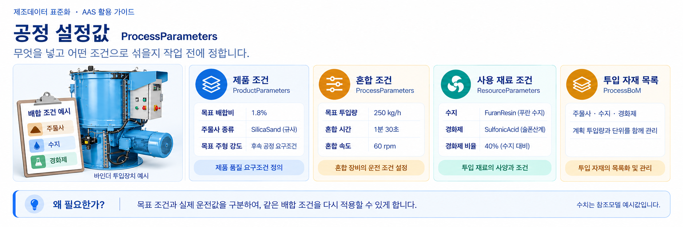
그림 24 ProcessParameters — 작업 목표와 투입 자재
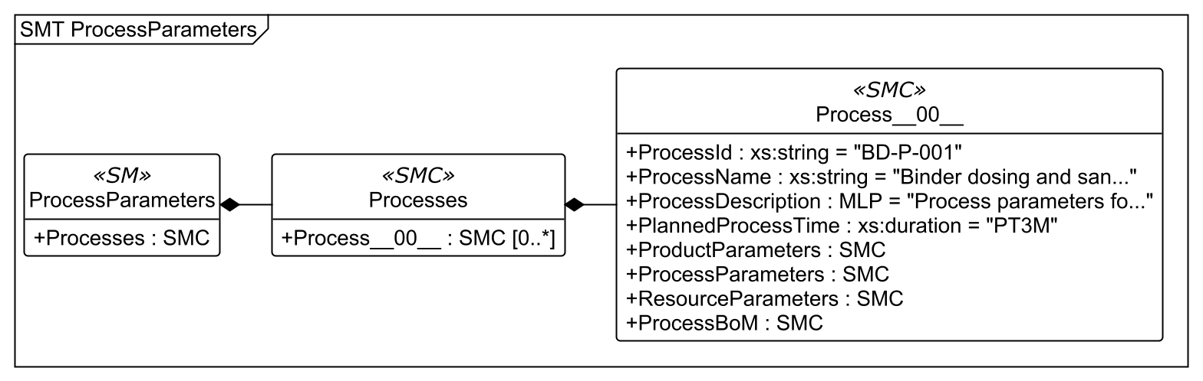
그림 25 ProcessParameters UML 구조도 (Depth 3)
○ 외부 참조모델: IDTA Process Parameters Part 1 Type V1.0
○ 참조 용어사전: IDTA 공정 설정 구조 및 원본 바인더 투입·혼합 항목의 의미 설명
○ 서브모델 특징
- Processes/Process__00__에 공정 식별자 BD-P-001과 계획 시간 PT3M(3분)이 있다. 그 아래 제품 조건, 공정 설정, 자원 조건과 투입 자재 목록을 구분한다.
- 제품 조건은 목표 배합비 1.8%, 목표 주형 강도 350 kPa, 모래 종류 SilicaSand이다. 공정 설정은 목표 투입량 250 kg/h, 혼합 시간 PT1M30S(1분 30초), 혼합속도 60 rpm이다. 목표 주형 강도는 설정 조건이며 현재 측정한 강도를 뜻하지 않는다.
- 자원 조건은 푸란 수지, 술폰산계 경화제와 경화제 비율 40%이다. 투입 자재 목록에는 모래 500 kg, 바인더 수지 9.0 kg, 경화제 3.6 kg이 들어 있다. 경화제 비율은 수지를 기준으로 읽는다.
○ 서브모델 구성요소 적용 가이드
- 작업을 시작하기 전에 승인된 배합 조건을 확인하고 장비 사양에 맞는지 검토한다. 계획값을 현재 운전값으로 사용하지 않고, 현재 투입량·배합비·혼합 상태와 비교할 기준으로 사용한다.
- 한 공정 안에 이름이 같은 ProcessParameters 묶음이 있으므로 전체 경로를 확인한다. ProcessBoM은 자재 투입 목록이며, 각 재료의 이름·역할·계획 수량·단위를 함께 읽는다.
○ 서브모델 구성요소 상세 정보 테이블
표 40 서브모델 ‘ProcessParameters’
idShort: | ProcessParameters
Class: | Submodel
semanticId: | https://admin-shell-io/idta/SubmodelTemplate/ProcessParameters/1/0
Parent: | -
Explanation: | 제품 제조에 필요한 모든 설정값과 조건을 체계적으로 담는 서브모델입니다.
[SME type]  idShort | semanticId  Description@ko | [valueType]  example | card.
[SMC]  Processes | https://admin-shell.io/idta/ProcessParameters/Processes/1/0  제품 제조에 필요한 각 공정의 설정값과 조건을 체계적으로 모은 정보입니다. | [-]  1 elements | 1

표 41 정보 묶음 ‘Processes’
idShort: | Processes
Class: | SubmodelElementCollection
semanticId: | https://admin-shell.io/idta/ProcessParameters/Processes/1/0
Parent: | ProcessParameters
Explanation: | 제품 제조에 필요한 각 공정의 설정값과 조건을 체계적으로 모은 정보입니다.
[SME type]  idShort | semanticId  Description@ko | [valueType]  example | card.
[SMC]  Process__00__ | https://admin-shell.io/idta/ProcessParameters/Process/1/0  수행할 공정 한 건을 설명하는 묶음입니다. | [-]  8 elements | 0..*

표 42 정보 묶음 ‘Process__00__’
idShort: | Process__00__
Class: | SubmodelElementCollection
semanticId: | https://admin-shell.io/idta/ProcessParameters/Process/1/0
Parent: | Processes
Explanation: | 수행할 공정 한 건을 설명하는 묶음입니다.
[SME type]  idShort | semanticId  Description@ko | [valueType]  example | card.
[Prop]  ProcessId | https://admin-shell.io/idta/ProcessParameters/ProcessId/1/0  공정을 다른 공정과 구별하는 식별자입니다. | [String]  BD-P-001 | 1
[Prop]  ProcessName | https://admin-shell.io/idta/ProcessParameters/ProcessName/1/0  공정의 이름입니다. | [String]  Binder dosing and sand mixing process | 1
[MLP]  ProcessDescription | https://admin-shell.io/idta/ProcessParameters/ProcessDescription/1/0  공정에 대한 설명입니다. | [-]  Process parameters for foundry sand binder dosing and batch mixing@en | 1
[Prop]  PlannedProcessTime | https://admin-shell.io/idta/ProcessParameters/PlannedProcessTime/1/0  작업 준비 시간을 제외하고 공정을 수행하도록 계획한 시간입니다. | [Duration]  PT3M | 1
[SMC]  ProductParameters | https://admin-shell.io/idta/ProcessParameters/ProductParameters/1/0  공정 수행에 반드시 필요한 제품 관련 설정값과 조건입니다. | [-]  3 elements | 1
[SMC]  ProcessParameters | https://admin-shell.io/idta/ProcessParameters/ProcessParameters/1/0  공정 수행에 반드시 필요한 공정 관련 설정값과 조건입니다. | [-]  3 elements | 1
[SMC]  ResourceParameters | https://admin-shell.io/idta/ProcessParameters/ResourceParameters/1/0  공정 수행에 반드시 필요한 자원 관련 설정값과 조건입니다. | [-]  3 elements | 1
[SMC]  ProcessBoM | https://admin-shell.io/idta/ProcessParameters/ProcessBoM/1/0  공정에 사용되는 제품이나 반제품을 설명하는 목록입니다. | [-]  3 elements | 1

표 43 정보 묶음 ‘ProductParameters’
idShort: | ProductParameters
Class: | SubmodelElementCollection
semanticId: | https://admin-shell.io/idta/ProcessParameters/ProductParameters/1/0
Parent: | Process__00__
Explanation: | 공정 수행에 반드시 필요한 제품 관련 설정값과 조건입니다.
[SME type]  idShort | semanticId  Description@ko | [valueType]  example | card.
[Prop]  TargetBinderRatio | https://www.smart-factory.kr/ids/cd/TargetBinderRatio/1/0  모래에 대해 바인더를 얼마만큼 넣을지 정한 목표 비율입니다. | [Double]  1.8 | -
[Prop]  TargetMoldStrength | https://www.smart-factory.kr/ids/cd/TargetMoldStrength/1/0  준비된 주형용 모래의 목표 압축 강도입니다. | [Double]  350 | -
[Prop]  SandType | https://www.smart-factory.kr/ids/cd/SandType/1/0  공정에서 사용하는 주물사의 정해진 재료 분류입니다. | [String]  SilicaSand | -

표 44 정보 묶음 ‘ProcessParameters’
idShort: | ProcessParameters
Class: | SubmodelElementCollection
semanticId: | https://admin-shell.io/idta/ProcessParameters/ProcessParameters/1/0
Parent: | Process__00__
Explanation: | 공정 수행에 반드시 필요한 공정 관련 설정값과 조건입니다.
[SME type]  idShort | semanticId  Description@ko | [valueType]  example | card.
[Prop]  TargetDosingRate | https://www.smart-factory.kr/ids/cd/TargetDosingRate/1/0  바인더 성분들을 합해 단위 시간에 투입하도록 정한 목표량입니다. | [Double]  250 | -
[Prop]  MixingTime | https://www.smart-factory.kr/ids/cd/MixingTime/1/0  한 번의 작업에서 실제로 혼합을 진행하도록 계획한 시간입니다. | [Duration]  PT1M30S | -
[Prop]  MixingSpeedSetpoint | https://www.smart-factory.kr/ids/cd/MixingSpeedSetpoint/1/0  혼합 날개의 목표 회전속도입니다. | [Double]  60 | -

표 45 정보 묶음 ‘ResourceParameters’
idShort: | ResourceParameters
Class: | SubmodelElementCollection
semanticId: | https://admin-shell.io/idta/ProcessParameters/ResourceParameters/1/0
Parent: | Process__00__
Explanation: | 공정 수행에 반드시 필요한 자원 관련 설정값과 조건입니다.
[SME type]  idShort | semanticId  Description@ko | [valueType]  example | card.
[Prop]  BinderType | https://www.smart-factory.kr/ids/cd/BinderType/1/0  공정에서 사용하는 바인더 수지의 화학적 종류입니다. | [String]  FuranResin | -
[Prop]  HardenerType | https://www.smart-factory.kr/ids/cd/HardenerType/1/0  공정에서 사용하는 경화제의 화학적 종류입니다. | [String]  SulfonicAcid | -
[Prop]  HardenerRatio | https://www.smart-factory.kr/ids/cd/HardenerRatio/1/0  바인더 수지의 양을 기준으로 한 경화제의 비율입니다. | [Double]  40 | -

표 46 정보 묶음 ‘ProcessBoM’
idShort: | ProcessBoM
Class: | SubmodelElementCollection
semanticId: | https://admin-shell.io/idta/ProcessParameters/ProcessBoM/1/0
Parent: | Process__00__
Explanation: | 공정에 사용되는 제품이나 반제품을 설명하는 목록입니다.
[SME type]  idShort | semanticId  Description@ko | [valueType]  example | card.
[SMC]  FoundrySandInput | https://www.smart-factory.kr/ids/cd/ProcessMaterialInput/1/0  바인더 투입·주물사 혼합 공정에 공급하는 재료 한 건의 정보입니다. | [-]  4 elements | -
[SMC]  BinderResinInput | https://www.smart-factory.kr/ids/cd/ProcessMaterialInput/1/0  바인더 투입·주물사 혼합 공정에 공급하는 재료 한 건의 정보입니다. | [-]  4 elements | -
[SMC]  HardenerInput | https://www.smart-factory.kr/ids/cd/ProcessMaterialInput/1/0  바인더 투입·주물사 혼합 공정에 공급하는 재료 한 건의 정보입니다. | [-]  4 elements | -

표 47 정보 묶음 ‘FoundrySandInput’
idShort: | FoundrySandInput
Class: | SubmodelElementCollection
semanticId: | https://www.smart-factory.kr/ids/cd/ProcessMaterialInput/1/0
Parent: | ProcessBoM
Explanation: | -
[SME type]  idShort | semanticId  Description@ko | [valueType]  example | card.
[Prop]  MaterialName | https://www.smart-factory.kr/ids/cd/MaterialName/1/0  공정에 투입하는 재료의 정해진 이름입니다. | [String]  SilicaSand | -
[Prop]  MaterialRole | https://www.smart-factory.kr/ids/cd/MaterialRole/1/0  공정에서 그 재료가 맡는 역할입니다. | [String]  PrimaryProcessMaterial | -
[Prop]  PlannedQuantity | https://www.smart-factory.kr/ids/cd/PlannedQuantity/1/0  기준 배치에 넣기로 계획한 재료의 양입니다. | [Double]  500 | -
[Prop]  EngineeringUnit | https://www.smart-factory.kr/ids/cd/EngineeringUnit/1/0  숫자로 표시된 공정 값에 사용하는 단위입니다. | [String]  kg | -

표 48 정보 묶음 ‘BinderResinInput’
idShort: | BinderResinInput
Class: | SubmodelElementCollection
semanticId: | https://www.smart-factory.kr/ids/cd/ProcessMaterialInput/1/0
Parent: | ProcessBoM
Explanation: | -
[SME type]  idShort | semanticId  Description@ko | [valueType]  example | card.
[Prop]  MaterialName | https://www.smart-factory.kr/ids/cd/MaterialName/1/0  공정에 투입하는 재료의 정해진 이름입니다. | [String]  FuranResin | -
[Prop]  MaterialRole | https://www.smart-factory.kr/ids/cd/MaterialRole/1/0  공정에서 그 재료가 맡는 역할입니다. | [String]  BinderComponent | -
[Prop]  PlannedQuantity | https://www.smart-factory.kr/ids/cd/PlannedQuantity/1/0  기준 배치에 넣기로 계획한 재료의 양입니다. | [Double]  9.0 | -
[Prop]  EngineeringUnit | https://www.smart-factory.kr/ids/cd/EngineeringUnit/1/0  숫자로 표시된 공정 값에 사용하는 단위입니다. | [String]  kg | -

표 49 정보 묶음 ‘HardenerInput’
idShort: | HardenerInput
Class: | SubmodelElementCollection
semanticId: | https://www.smart-factory.kr/ids/cd/ProcessMaterialInput/1/0
Parent: | ProcessBoM
Explanation: | -
[SME type]  idShort | semanticId  Description@ko | [valueType]  example | card.
[Prop]  MaterialName | https://www.smart-factory.kr/ids/cd/MaterialName/1/0  공정에 투입하는 재료의 정해진 이름입니다. | [String]  SulfonicAcid | -
[Prop]  MaterialRole | https://www.smart-factory.kr/ids/cd/MaterialRole/1/0  공정에서 그 재료가 맡는 역할입니다. | [String]  HardenerComponent | -
[Prop]  PlannedQuantity | https://www.smart-factory.kr/ids/cd/PlannedQuantity/1/0  기준 배치에 넣기로 계획한 재료의 양입니다. | [Double]  3.6 | -
[Prop]  EngineeringUnit | https://www.smart-factory.kr/ids/cd/EngineeringUnit/1/0  숫자로 표시된 공정 값에 사용하는 단위입니다. | [String]  kg | -

○ 서브모델 활용방안
- 생산관리 시스템에서 작업 조건을 같은 항목 구조로 전달하고, 실행 중인 운전 상태와 비교한다. 투입 자재 정보는 원료 사용 계획과 배합 조건 확인에 활용한다.
○ ProcessParameters 템플릿 다운로드 링크
- PDF 문서 — IDTA 02031-1_Submodel_ProcessParameters_Type.pdf
- AASX 파일 — IDTA 02031-1_Template_ProcessParameters_Type.aasx
- JSON 파일 — IDTA 02031-1_Template_ProcessParameters_Type.json
사. 성과 계산용 공정값 서브모델
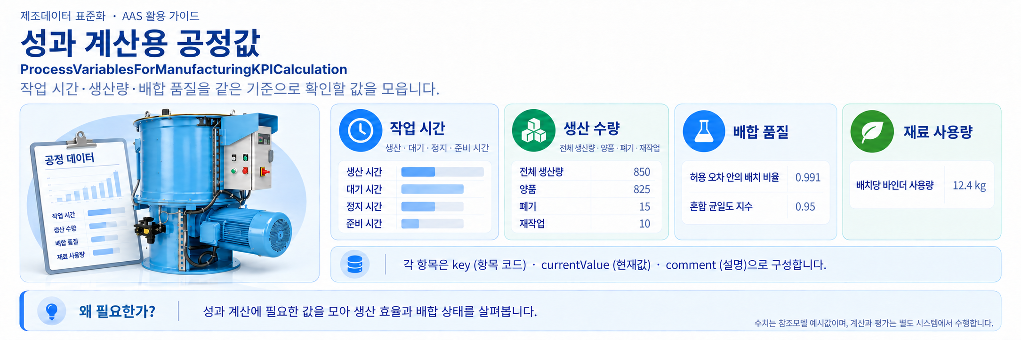
그림 26 IDTA 02066 참조모델 개념도 — 시간·수량·배합 품질·원료 사용량
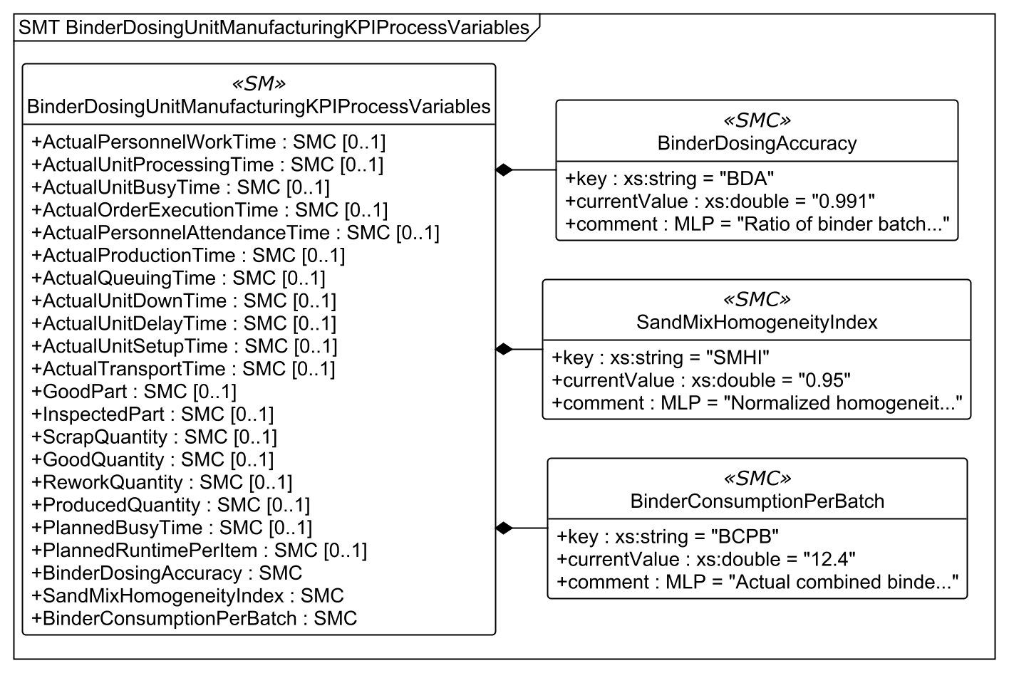
그림 27 성과 계산용 공정값 UML — 전체 항목과 장비 특화 구조 발췌
○ 외부 참조모델: IDTA Process Variables for Manufacturing KPI Calculation V1.0
○ 참조 용어사전: 원본의 ISO 22400-2 기반 의미 식별자와 장비 특화 항목의 의미 설명
○ 서브모델 특징
- 현재 AASX의 서브모델 이름은 BinderDosingUnitManufacturingKPIProcessVariables이다. IDTA 02066 V1.0의 표준 공정 변수 19개와 key(항목 코드)·currentValue(현재값)·comment(설명) 구조를 참고하고, 바인더 투입장치에 맞춘 항목 3개를 더한 자체개발 서브모델이다. 모두 22개 공정값을 담는다.
- 일반 항목은 작업·생산·대기·정지 시간과 검사·양품·폐기·재작업 수량이다. 장비 특화 항목은 BinderDosingAccuracy, SandMixHomogeneityIndex, BinderConsumptionPerBatch의 3개이다.
- BinderDosingAccuracy 0.991은 허용 오차 안에 들어온 배치의 비율로, 99.1%를 뜻한다. 현재 투입량을 목표 투입량으로 나눈 값이 아니다. 혼합 균일도 지수는 0.95, 한 배치의 바인더 성분 합계 사용량은 12.4 kg이다.
○ 서브모델 구성요소 적용 가이드
- 생산관리 또는 분석 시스템에서 같은 집계 기간과 수량 기준을 사용해 값을 연결한다. 시간값의 PT20H30M은 20시간 30분처럼 읽는다. 원본 값은 개별 예시이므로 서로 다른 시간값을 임의로 더해 실제 하루 실적으로 단정하지 않는다.
- 공정의 계획 투입량과 성과의 실제 사용량은 구분한다. 예를 들어 계획 자재는 수지 9.0 kg과 경화제 3.6 kg이며, 성과 항목의 12.4 kg은 별도로 제시된 실제 사용량 예시이다. 성과 계산 자체는 이 서브모델 밖의 분석 시스템에서 수행한다.
표 50 성과 계산용 공정값 22개와 원본 예시
항목과 코드 | 쉬운 설명 | 원본 예시 값
ActualPersonnelWorkTime  (APWT) | 작업자가 실제로 작업한 시간입니다. | PT8H
ActualUnitProcessingTime  (AUPT) | 장비가 실제로 가공·처리를 수행한 시간입니다. | PT20H30M
ActualUnitBusyTime  (AUBT) | 주문 작업에 장비가 실제로 점유된 시간입니다. | PT21H30M
ActualOrderExecutionTime  (AOET) | 주문을 실행하는 데 실제로 걸린 전체 시간입니다. | PT21H
ActualPersonnelAttendanceTime  (APAT) | 작업자가 실제로 근무한 시간입니다. | PT8H30M
ActualProductionTime  (APT) | 장비가 실제 생산에 사용된 시간입니다. | PT20H48M
ActualQueuingTime  (AQT) | 처리 차례를 기다린 시간입니다. | PT18M
ActualUnitDownTime  (ADOT) | 고장 등으로 장비가 정지한 시간입니다. | PT54M
ActualUnitDelayTime  (ADET) | 대기나 작업 간섭 등으로 작업이 지연된 시간입니다. | PT24M
ActualUnitSetupTime  (AUST) | 작업 준비나 품목 교체에 사용한 시간입니다. | PT36M
ActualTransportTime  (ATT) | 재료나 제품을 옮기는 데 사용한 시간입니다. | PT12M
GoodPart  (GP) | 검사를 통과한 수량입니다. | 825
InspectedPart  (IP) | 검사한 전체 수량입니다. | 850
ScrapQuantity  (SQ) | 폐기한 수량입니다. | 15
GoodQuantity  (GQ) | 양품으로 판정한 수량입니다. | 825
ReworkQuantity  (RQ) | 다시 작업해야 하는 수량입니다. | 10
ProducedQuantity  (PQ) | 전체 생산 수량입니다. | 850
PlannedBusyTime  (PBT) | 장비를 작업에 사용하기로 계획한 시간입니다. | PT22H
PlannedRuntimePerItem  (PRI) | 한 단위를 처리하는 데 계획한 시간입니다. | PT1M15S
BinderDosingAccuracy  (BDA) | 정해진 투입 허용 오차 안에 들어온 배치의 비율입니다. 0.991은 99.1%를 뜻합니다. | 0.991
SandMixHomogeneityIndex  (SMHI) | 모래와 바인더가 얼마나 고르게 섞였는지를 수치로 나타낸 값입니다. | 0.95
BinderConsumptionPerBatch  (BCPB) | 한 번의 배치에서 실제 사용한 바인더 성분의 합계 중량입니다. | 12.4 kg

○ 서브모델 구성요소 상세 정보 테이블
- 아래 표는 전체 항목 목록, 공통 반복 구조의 대표 항목과 장비 특화 3개 항목이다. 다른 일반 항목도 동일한 key·currentValue·comment 구조이며, 위 표에 빠짐없이 제시했다.
표 51 서브모델 ‘BinderDosingUnitManufacturingKPIProcessVariables’
idShort: | BinderDosingUnitManufacturingKPIProcessVariables
Class: | Submodel
semanticId: | https://www.smart-factory.kr/ids/sm/BinderDosingUnitAAS/BinderDosingUnitManufacturingKPIProcessVariables/1/0
Parent: | -
Explanation: | IDTA 02066 V1.0의 공정 변수 19개와 공통 내부 구조를 참고하고, 바인더 투입장치 전용 항목 3개를 더해 제조 성과 계산에 필요한 값을 담은 자체개발 서브모델입니다.
[SME type]  idShort | semanticId  Description@ko | [valueType]  example | card.
[SMC]  ActualPersonnelWorkTime | http://www.w3id.org/hsu-aut/ISO22400-2#ActualPersonnelWorkTime  작업자가 실제로 작업한 시간에 관한 항목 코드, 현재 값과 추가 설명을 모은 묶음입니다. | [-]  3 elements | 0..1
[SMC]  ActualUnitProcessingTime | http://www.w3id.org/hsu-aut/ISO22400-2#ActualUnitProcessingTime  장비가 실제로 가공·처리를 수행한 시간에 관한 항목 코드, 현재 값과 추가 설명을 모은 묶음입니다. | [-]  3 elements | 0..1
[SMC]  ActualUnitBusyTime | http://www.w3id.org/hsu-aut/ISO22400-2#ActualUnitBusyTime  장비가 실제로 작업에 사용된 시간에 관한 항목 코드, 현재 값과 추가 설명을 모은 묶음입니다. | [-]  3 elements | 0..1
[SMC]  ActualOrderExecutionTime | http://www.w3id.org/hsu-aut/ISO22400-2#ActualOrderExecutionTime  주문을 실행하는 데 실제로 걸린 시간에 관한 항목 코드, 현재 값과 추가 설명을 모은 묶음입니다. | [-]  3 elements | 0..1
[SMC]  ActualPersonnelAttendanceTime | http://www.w3id.org/hsu-aut/ISO22400-2#ActualPersonnelAttendanceTime  작업자가 실제로 근무한 시간에 관한 항목 코드, 현재 값과 추가 설명을 모은 묶음입니다. | [-]  3 elements | 0..1
[SMC]  ActualProductionTime | http://www.w3id.org/hsu-aut/ISO22400-2#ActualProductionTime  실제 생산에 사용된 시간에 관한 항목 코드, 현재 값과 추가 설명을 모은 묶음입니다. | [-]  3 elements | 0..1
[SMC]  ActualQueuingTime | http://www.w3id.org/hsu-aut/ISO22400-2#ActualQueuingTime  처리 차례를 기다린 시간에 관한 항목 코드, 현재 값과 추가 설명을 모은 묶음입니다. | [-]  3 elements | 0..1
[SMC]  ActualUnitDownTime | http://www.w3id.org/hsu-aut/ISO22400-2#ActualUnitDownTime  장비가 실제로 정지한 시간에 관한 항목 코드, 현재 값과 추가 설명을 모은 묶음입니다. | [-]  3 elements | 0..1
[SMC]  ActualUnitDelayTime | http://www.w3id.org/hsu-aut/ISO22400-2#ActualUnitDelayTime  장비의 작업이 실제로 지연된 시간에 관한 항목 코드, 현재 값과 추가 설명을 모은 묶음입니다. | [-]  3 elements | 0..1
[SMC]  ActualUnitSetupTime | http://www.w3id.org/hsu-aut/ISO22400-2#ActualSetupTime  장비의 작업 준비에 실제로 사용한 시간에 관한 항목 코드, 현재 값과 추가 설명을 모은 묶음입니다. | [-]  3 elements | 0..1
[SMC]  ActualTransportTime | http://www.w3id.org/hsu-aut/ISO22400-2#ActualTransportTime  재료나 제품을 옮기는 데 실제로 사용한 시간에 관한 항목 코드, 현재 값과 추가 설명을 모은 묶음입니다. | [-]  3 elements | 0..1
[SMC]  GoodPart | http://www.w3id.org/hsu-aut/ISO22400-2#GoodPart  검사를 통과한 제품 수에 관한 항목 코드, 현재 값과 추가 설명을 모은 묶음입니다. | [-]  3 elements | 0..1
[SMC]  InspectedPart | http://www.w3id.org/hsu-aut/ISO22400-2#InspectedPart  검사한 제품 수에 관한 항목 코드, 현재 값과 추가 설명을 모은 묶음입니다. | [-]  3 elements | 0..1
[SMC]  ScrapQuantity | http://www.w3id.org/hsu-aut/ISO22400-2#ScrapQuantity  폐기한 수량에 관한 항목 코드, 현재 값과 추가 설명을 모은 묶음입니다. | [-]  3 elements | 0..1
[SMC]  GoodQuantity | http://www.w3id.org/hsu-aut/ISO22400-2#GoodQuantity  양품으로 판정한 수량에 관한 항목 코드, 현재 값과 추가 설명을 모은 묶음입니다. | [-]  3 elements | 0..1
[SMC]  ReworkQuantity | http://www.w3id.org/hsu-aut/ISO22400-2#ReworkQuantity  다시 작업해야 하는 수량에 관한 항목 코드, 현재 값과 추가 설명을 모은 묶음입니다. | [-]  3 elements | 0..1
[SMC]  ProducedQuantity | http://www.w3id.org/hsu-aut/ISO22400-2#ProducedQuantity  생산한 수량에 관한 항목 코드, 현재 값과 추가 설명을 모은 묶음입니다. | [-]  3 elements | 0..1
[SMC]  PlannedBusyTime | http://www.w3id.org/hsu-aut/ISO22400-2#PlannedBusyTime  장비를 작업에 사용하기로 계획한 시간에 관한 항목 코드, 현재 값과 추가 설명을 모은 묶음입니다. | [-]  3 elements | 0..1
[SMC]  PlannedRuntimePerItem | http://www.w3id.org/hsu-aut/ISO22400-2#PlannedRuntimePerUnit  한 단위를 처리하는 데 계획한 시간에 관한 항목 코드, 현재 값과 추가 설명을 모은 묶음입니다. | [-]  3 elements | 0..1
[SMC]  BinderDosingAccuracy | https://www.smart-factory.kr/ids/cd/BinderDosingAccuracy/1/0  전체 바인더 투입 배치 중 정해진 투입 허용 오차 안에 들어온 배치의 비율입니다. | [-]  3 elements | -
[SMC]  SandMixHomogeneityIndex | https://www.smart-factory.kr/ids/cd/SandMixHomogeneityIndex/1/0  준비된 모래·바인더 혼합물이 얼마나 고르게 섞였는지 일정한 기준으로 환산해 나타낸 지수입니다. | [-]  3 elements | -
[SMC]  BinderConsumptionPerBatch | https://www.smart-factory.kr/ids/cd/BinderConsumptionPerBatch/1/0  한 번의 배치에서 실제로 사용한 바인더 성분의 총량입니다. | [-]  3 elements | -

표 52 정보 묶음 ‘ActualPersonnelWorkTime’
idShort: | ActualPersonnelWorkTime
Class: | SubmodelElementCollection
semanticId: | http://www.w3id.org/hsu-aut/ISO22400-2#ActualPersonnelWorkTime
Parent: | BinderDosingUnitManufacturingKPIProcessVariables
Explanation: | 작업자가 실제로 작업한 시간에 관한 항목 코드, 현재 값과 추가 설명을 모은 묶음입니다.
[SME type]  idShort | semanticId  Description@ko | [valueType]  example | card.
[Prop]  key | https://admin-shell.io/idta/ProcessVariablesForManufacturingKPICalculation/key/1/0  ISO 22400-2:2014에서 정의한 식별 코드입니다. | [String]  APWT | 1
[Prop]  currentValue | https://admin-shell.io/idta/ProcessVariablesForManufacturingKPICalculation/currentValue/1/0  해당 공정 변수의 현재 값입니다. | [Duration]  PT8H | 1
[MLP]  comment | https://admin-shell.io/idta/ProcessVariablesForManufacturingKPICalculation/comment/1/0  작업자가 실제로 작업한 시간에 관한 추가 설명을 담는 선택 항목입니다. | [-]  De-identified example value for ActualPersonnelWorkTime of the binder dosing unit@en | 1

표 53 정보 묶음 ‘BinderDosingAccuracy’
idShort: | BinderDosingAccuracy
Class: | SubmodelElementCollection
semanticId: | https://www.smart-factory.kr/ids/cd/BinderDosingAccuracy/1/0
Parent: | BinderDosingUnitManufacturingKPIProcessVariables
Explanation: | -
[SME type]  idShort | semanticId  Description@ko | [valueType]  example | card.
[Prop]  key | https://admin-shell.io/idta/ProcessVariablesForManufacturingKPICalculation/key/1/0  원문에서는 ISO 22400-2:2014에서 정의한 식별 코드로 설명한 항목입니다. | [String]  BDA | -
[Prop]  currentValue | https://admin-shell.io/idta/ProcessVariablesForManufacturingKPICalculation/currentValue/1/0  해당 공정 변수의 현재 값입니다. | [Double]  0.991 | -
[MLP]  comment | https://admin-shell.io/idta/ProcessVariablesForManufacturingKPICalculation/comment/1/0  추가 설명을 담는 선택 항목입니다. 원문은 작업자의 실제 작업 시간에 관한 설명으로 되어 있습니다. | [-]  Ratio of binder batches delivered within the specified dosing tolerance.@en | -

표 54 정보 묶음 ‘SandMixHomogeneityIndex’
idShort: | SandMixHomogeneityIndex
Class: | SubmodelElementCollection
semanticId: | https://www.smart-factory.kr/ids/cd/SandMixHomogeneityIndex/1/0
Parent: | BinderDosingUnitManufacturingKPIProcessVariables
Explanation: | -
[SME type]  idShort | semanticId  Description@ko | [valueType]  example | card.
[Prop]  key | https://admin-shell.io/idta/ProcessVariablesForManufacturingKPICalculation/key/1/0  원문에서는 ISO 22400-2:2014에서 정의한 식별 코드로 설명한 항목입니다. | [String]  SMHI | -
[Prop]  currentValue | https://admin-shell.io/idta/ProcessVariablesForManufacturingKPICalculation/currentValue/1/0  해당 공정 변수의 현재 값입니다. | [Double]  0.95 | -
[MLP]  comment | https://admin-shell.io/idta/ProcessVariablesForManufacturingKPICalculation/comment/1/0  추가 설명을 담는 선택 항목입니다. 원문은 작업자의 실제 작업 시간에 관한 설명으로 되어 있습니다. | [-]  Normalized homogeneity index of the mixed foundry sand batch.@en | -

표 55 정보 묶음 ‘BinderConsumptionPerBatch’
idShort: | BinderConsumptionPerBatch
Class: | SubmodelElementCollection
semanticId: | https://www.smart-factory.kr/ids/cd/BinderConsumptionPerBatch/1/0
Parent: | BinderDosingUnitManufacturingKPIProcessVariables
Explanation: | -
[SME type]  idShort | semanticId  Description@ko | [valueType]  example | card.
[Prop]  key | https://admin-shell.io/idta/ProcessVariablesForManufacturingKPICalculation/key/1/0  원문에서는 ISO 22400-2:2014에서 정의한 식별 코드로 설명한 항목입니다. | [String]  BCPB | -
[Prop]  currentValue | https://admin-shell.io/idta/ProcessVariablesForManufacturingKPICalculation/currentValue/1/0  해당 공정 변수의 현재 값입니다. | [Double]  12.4 | -
[MLP]  comment | https://admin-shell.io/idta/ProcessVariablesForManufacturingKPICalculation/comment/1/0  추가 설명을 담는 선택 항목입니다. 원문은 작업자의 실제 작업 시간에 관한 설명으로 되어 있습니다. | [-]  Actual combined binder-component consumption for one batch.@en | -

○ 서브모델 활용방안
- 작업 시간과 생산 수량을 같은 기준으로 모아 생산 효율을 살피고, 정량 투입의 안정성·혼합 상태·원료 사용량을 함께 비교한다. 계산식과 합격 기준은 현장 집계 기준을 확인한 후 적용한다.
○ 모델 확인: 제공된 AASX의 BinderDosingUnitManufacturingKPIProcessVariables에서 구조·의미·예시 값을 확인한다.
○ PVM 공식 Published 원본 다운로드 링크 (IDTA 02066 V1.0)
- AASX 파일 — IDTA 02066_Template_PVM.aasx
- JSON 파일 — IDTA 02066_Template_PVM.json
아. 바인더 투입장치 예지보전 서브모델
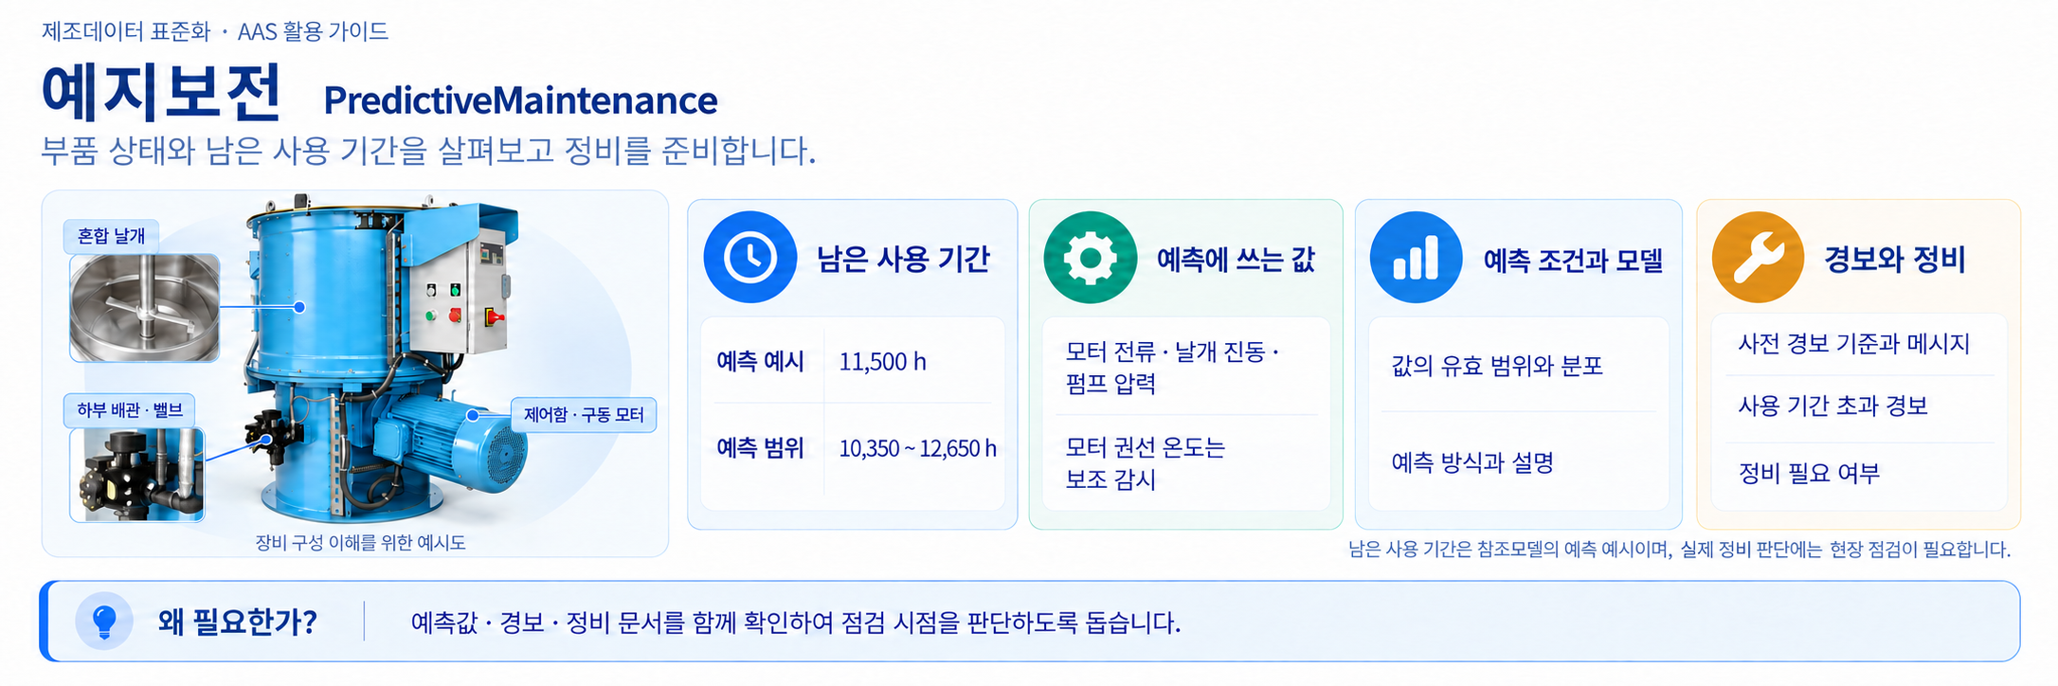
그림 28 IDTA 02048 참조모델 개념도 — 부품 상태 예측과 정비 준비
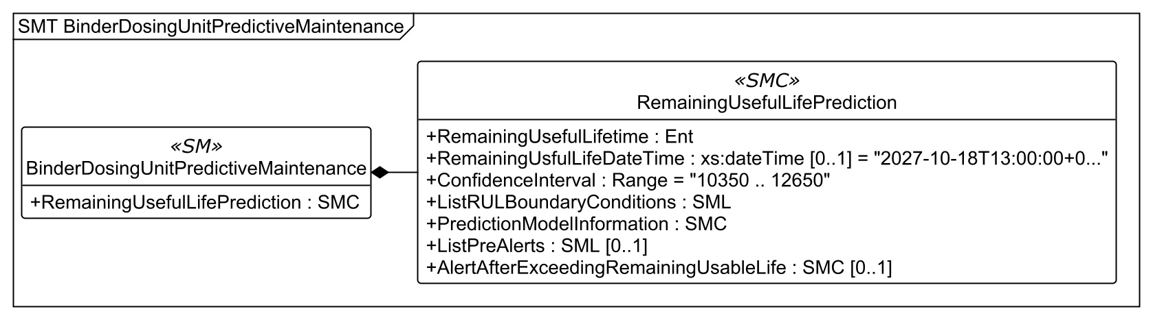
그림 29 바인더 투입장치 예지보전 UML — 상위 구조
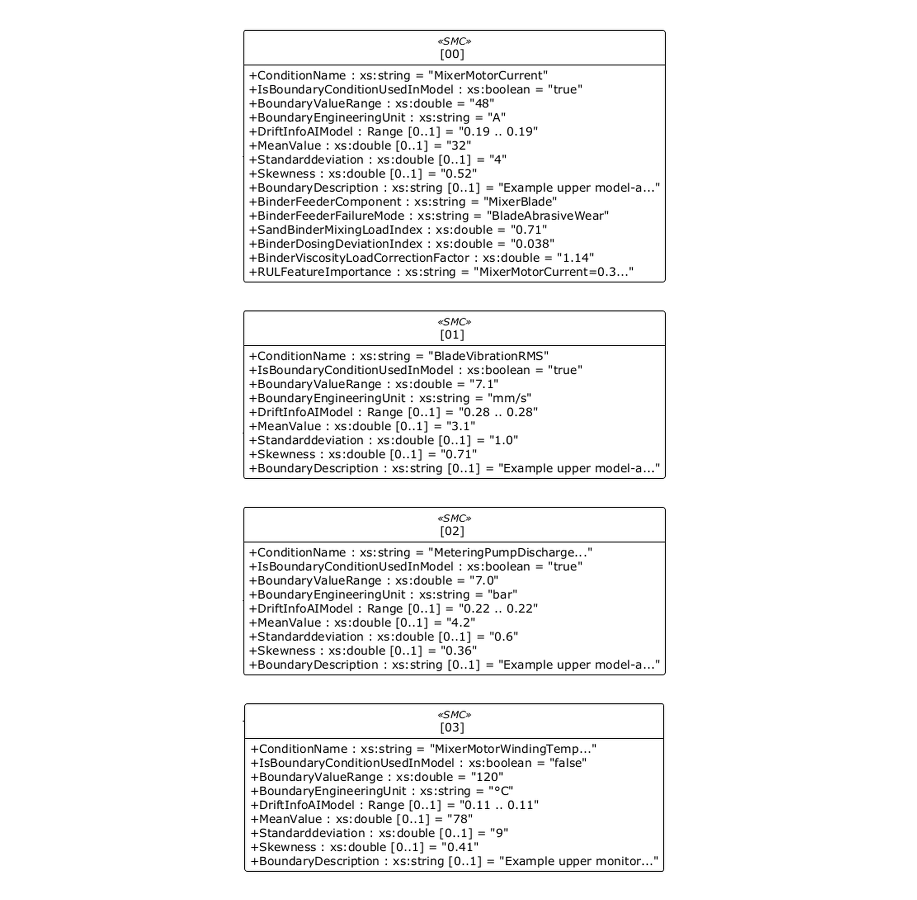
그림 30 바인더 투입장치 예지보전 UML — 남은 사용 기간·조건·모델·경보
○ 외부 참조모델: 자체개발 서브모델이 참고한 IDTA PredictiveMaintenance V1.0
○ 참조 용어사전: 원본 예지보전 의미 식별자 및 바인더 투입장치 특화 항목의 의미 설명
○ 서브모델 특징
- 현재 AASX의 서브모델 이름은 BinderDosingUnitPredictiveMaintenance이다. IDTA 02048 V1.0의 예지보전 구조를 참고하고 장비 특화 항목을 더한 자체개발 서브모델이다. RemainingUsefulLifePrediction 아래에 남은 사용 기간, 예측 종료 시각, 신뢰 구간, 적용 조건, 예측 방법과 경보를 담는다.
- 원본의 남은 사용 기간 예측은 운전 시간 기준 11,500 h이며 범위는 10,350~12,650 h이다. 예측 기준 시각은 2026-06-26T09:00:00+09:00이다. 미래의 특정 부품 수명을 보장하는 값이 아니라 참조모델의 예측 예시이다.
- 예측 조건 목록에는 혼합 모터 전류, 날개 진동, 정량 펌프 토출 압력, 모터 권선 온도가 있다. 앞의 세 지표는 RUL 모델에 사용하며 각각 48 A, 7.1 mm/s, 7.0 bar를 모델 적용 상한값으로 둔다. 권선 온도 120 °C는 감시 상한값이며 현재 RUL 모델에는 사용하지 않는다 (IsBoundaryConditionUsedInModel=false).
○ 서브모델 구성요소 적용 가이드
- 예측값과 함께 예측 시각, 단위, 모델 적용 상한값와 실제 사용한 지표를 확인한다. 온도가 모델 설명이나 중요도 문자열에 나와도 사용 여부 값은 false이므로 이를 실제 예측 입력으로 단정하지 않는다.
- 첫 번째 예측 조건에는 대상 부품, 고장 형태, 혼합 부하 지수, 투입 편차 지수, 점도 보정 계수와 지표 중요도가 추가되어 있다. 모래의 마모 작용과 바인더 상태가 부품에 주는 영향을 해석하는 자료이다.
- 사전 경보의 기준은 남은 사용 기간 500 h이며, 정비 필요 여부의 원본 값은 false이다. 경보 문구는 점검 준비를 안내하는 예시이다. 실제 정비 일정은 현장 점검 결과와 정비 문서를 함께 보고 판단한다.
○ 서브모델 구성요소 상세 정보 테이블
표 56 서브모델 ‘BinderDosingUnitPredictiveMaintenance’
idShort: | BinderDosingUnitPredictiveMaintenance
Class: | Submodel
semanticId: | https://www.smart-factory.kr/ids/sm/BinderDosingUnitAAS/BinderDosingUnitPredictiveMaintenance/1/0
Parent: | -
Explanation: | IDTA 02048 V1.0의 예지보전 구조를 참고하고 바인더 투입장치의 부품·고장 형태와 부하 지표를 더한 자체개발 서브모델입니다. 남은 사용 기간과 정비 준비 정보를 담습니다.
[SME type]  idShort | semanticId  Description@ko | [valueType]  example | card.
[SMC]  RemainingUsefulLifePrediction | https://admin-shell.io/idta/PredictiveMaintenance/RemainingUsefulLifePrediction/1/0  예측 정비에 필요한 남은 사용 수명 예측 정보입니다. | [-]  7 elements | 1

표 57 정보 묶음 ‘RemainingUsefulLifePrediction’
idShort: | RemainingUsefulLifePrediction
Class: | SubmodelElementCollection
semanticId: | https://admin-shell.io/idta/PredictiveMaintenance/RemainingUsefulLifePrediction/1/0
Parent: | BinderDosingUnitPredictiveMaintenance
Explanation: | 예측 정비에 필요한 남은 사용 수명 예측 정보입니다.
[SME type]  idShort | semanticId  Description@ko | [valueType]  example | card.
[Ent]  RemainingUsefulLifetime | https://admin-shell.io/idta/PredictiveMaintenance/RemainingUsefulLifetime/1/0  OPC Foundation의 수명 모델을 바탕으로 표현한 남은 사용 수명 정보입니다. 참고 문서: https://reference.opcfoundation.org/DI/v104/docs/10 | [-]  - | 1
[Prop]  RemainingUsfulLifeDateTime | https://admin-shell.io/idta/PredictiveMaintenance/RemainingUsfulLifeDateTime/1/0  정해진 시간 기준에 따라 특정 순간을 날짜와 시각으로 나타낸 값입니다. | [DateTime]  2027-10-18T13:00:00+09:00 | 0..1
[Range]  ConfidenceInterval | https://admin-shell.io/idta/PredictiveMaintenance/ConfidenceInterval/1/0  예측값의 불확실성을 범위로 나타낸 신뢰 구간입니다. 예측값과 같은 단위를 사용합니다. | [-]  10350 .. 12650 | 1
[SML]  ListRULBoundaryConditions | https://admin-shell.io/idta/PredictiveMaintenance/ListRULBoundaryConditions/1/0  수명 예측이 유효한 조건과 예측에 쓰는 지표를 모은 목록입니다. | [-]  4 elements | 1
[SMC]  PredictionModelInformation | https://admin-shell.io/idta/PredictiveMaintenance/PredictionModelInformation/1/0  남은 사용 기간을 어떤 방법으로 예측하는지 설명하는 정보입니다. | [-]  2 elements | 1
[SML]  ListPreAlerts | https://admin-shell.io/idta/PredictiveMaintenance/ListPreAlerts/1/0  남은 사용 기간이 다하기 전에 미리 알릴 경보 목록입니다. | [-]  1 elements | 0..1
[SMC]  AlertAfterExceedingRemainingUsableLife | https://admin-shell.io/idta/PredictiveMaintenance/AlertAfterExceedingRemainingUsableLife/1/0  예측한 사용 기간을 넘겼을 때의 경보와 정비 필요 여부입니다. | [-]  2 elements | 0..1

표 58 대상 정보 ‘RemainingUsefulLifetime’
idShort: | RemainingUsefulLifetime
Class: | Entity
semanticId: | https://admin-shell.io/idta/PredictiveMaintenance/RemainingUsefulLifetime/1/0
Parent: | RemainingUsefulLifePrediction
Explanation: | OPC Foundation의 수명 모델을 바탕으로 표현한 남은 사용 수명 정보입니다. 참고 문서: https://reference.opcfoundation.org/DI/v104/docs/10
[SME type]  idShort | semanticId  Description@ko | [valueType]  example | card.
[Prop]  IndicationType | https://admin-shell.io/idta/PredictiveMaintenance/IndicationType/1/0  마모와 관련된 사용량을 어떤 기준으로 나타내는지 구분합니다. 시간, 동작 횟수, 거리 등이 해당합니다. | [String]  OperatingHours | 1
[Prop]  DurationValue | https://admin-shell.io/idta/PredictiveMaintenance/DurationValue/1/0  시간, 동작 횟수, 거리 등 마모와 관련된 단위로 나타낸 사용량의 값입니다. | [Double]  11500 | 1
[Prop]  EngineeringUnit | https://admin-shell.io/idta/PredictiveMaintenance/EngineeringUnit/1/0  사용량을 나타내는 단위입니다. 시간, 동작 횟수, 거리 등 마모와 관련된 물리량의 단위를 사용합니다. | [String]  h | 1
[Prop]  StartValue | https://admin-shell.io/idta/PredictiveMaintenance/StartValue/1/0  사용량을 측정하기 시작할 때의 기준값입니다. 시간, 동작 횟수, 거리 등 마모와 관련된 단위로 나타냅니다. | [Double]  11500 | 1
[Prop]  StartDateTime | https://admin-shell.io/idta/PredictiveMaintenance/StartDateTime/1/0  사용량의 측정을 시작한 날짜와 시각입니다. | [DateTime]  2026-06-26T09:00:00+09:00 | 0..1
[Prop]  Description | https://admin-shell.io/idta/PredictiveMaintenance/Description/1/0  마모와 관련된 사용량 정보를 설명하는 항목입니다. | [String]  Estimated remaining operating time until mixer-blade abrasive wear reaches the maintenance limit. | 0..1

표 59 항목 목록 ‘ListRULBoundaryConditions’
idShort: | ListRULBoundaryConditions
Class: | SubmodelElementList
semanticId: | https://admin-shell.io/idta/PredictiveMaintenance/ListRULBoundaryConditions/1/0
Parent: | RemainingUsefulLifePrediction
Explanation: | 수명 예측이 유효한 조건과 예측에 쓰는 지표를 모은 목록입니다.
[SME type]  idShort | semanticId  Description@ko | [valueType]  example | card.
[SMC]  - | https://admin-shell.io/idta/PredictiveMaintenance/RULCondition/1/0  예측 조건 한 건의 정보입니다. 지표 이름, 모델 사용 여부, 적용 상한값 등을 담습니다. | [-]  15 elements | 1..*
[SMC]  - | https://admin-shell.io/idta/PredictiveMaintenance/RULCondition/1/0  예측 조건 한 건의 정보입니다. 지표 이름, 모델 사용 여부, 적용 상한값 등을 담습니다. | [-]  9 elements | 1..*
[SMC]  - | https://admin-shell.io/idta/PredictiveMaintenance/RULCondition/1/0  예측 조건 한 건의 정보입니다. 지표 이름, 모델 사용 여부, 적용 상한값 등을 담습니다. | [-]  9 elements | 1..*
[SMC]  - | https://admin-shell.io/idta/PredictiveMaintenance/RULCondition/1/0  예측 조건 한 건의 정보입니다. 지표 이름, 모델 사용 여부, 적용 상한값 등을 담습니다. | [-]  9 elements | 1..*

표 60 정보 묶음 ‘ListRULBoundaryConditions — MixerMotorCurrent’
idShort: | -
Class: | SubmodelElementCollection
semanticId: | https://admin-shell.io/idta/PredictiveMaintenance/RULCondition/1/0
Parent: | ListRULBoundaryConditions
Explanation: | ListRULBoundaryConditions 목록의 RULCondition 항목입니다. 혼합 모터 전류의 예지보전 모델 적용 상한값(48 A)과 사용 여부 등 예측 조건을 묶습니다.
[SME type]  idShort | semanticId  Description@ko | [valueType]  example | card.
[Prop]  ConditionName | https://admin-shell.io/idta/PredictiveMaintenance/ConditionName/1/0  남은 사용 수명 예측이 유효한 조건을 나타내는 지표의 이름입니다. 공정 값, 성과지표, 재료 특성이나 설비 특성 등이 해당합니다. | [String]  MixerMotorCurrent | 1
[Prop]  IsBoundaryConditionUsedInModel | https://admin-shell.io/idta/PredictiveMaintenance/IsBoundaryConditionUsedInModel/1/0  이 조건을 예측 모델에 사용하는지 나타냅니다. true는 사용, false는 미사용입니다. | [Boolean]  true | 1
[Prop]  BoundaryValueRange | https://admin-shell.io/idta/PredictiveMaintenance/BoundaryValueRange/1/0  혼합 모터 전류 48 A는 과부하와 날개 마모를 살필 때 사용하는 모델 적용 상한값입니다. 모터 정지 설정값은 아닙니다. | [Double]  48 | 1
[Prop]  BoundaryEngineeringUnit | https://admin-shell.io/idta/PredictiveMaintenance/BoundaryEngineeringUnit/1/0  예측 조건 지표의 단위입니다. | [String]  A | 1
[Range]  DriftInfoAIModel | https://admin-shell.io/idta/PredictiveMaintenance/DriftInfoAIModel/1/0  인공지능 모델의 특성이 달라지는 현상인 드리프트에 관한 정보입니다. | [-]  0.19 .. 0.19 | 0..1
[Prop]  MeanValue | https://admin-shell.io/idta/PredictiveMaintenance/MeanValue/1/0  해당 지표 값들의 평균입니다. | [Double]  32 | 0..1
[Prop]  Standarddeviation | https://admin-shell.io/idta/PredictiveMaintenance/Standarddeviation/1/0  지표 값들이 평균에서 얼마나 퍼져 있는지 나타내는 값입니다. | [Double]  4 | 0..1
[Prop]  Skewness | https://admin-shell.io/idta/PredictiveMaintenance/Skewness/1/0  지표 값들이 한쪽으로 치우친 정도를 나타내는 값입니다. | [Double]  0.52 | 0..1
[Prop]  BoundaryDescription | https://admin-shell.io/idta/PredictiveMaintenance/BoundaryDescription/1/0  남은 사용 수명 예측에 적용되는 조건의 경계를 설명하는 항목입니다. | [String]  Example upper model-applicability boundary (48 A) for mixer motor current used to detect overload and blade wear; not a motor trip setting. | 0..1
[Prop]  BinderFeederComponent | https://www.smart-factory.kr/ids/cd/BinderFeederComponent/1/0  남은 사용 수명을 예측한 대상 설비 부품입니다. | [String]  MixerBlade | -
[Prop]  BinderFeederFailureMode | https://www.smart-factory.kr/ids/cd/BinderFeederFailureMode/1/0  예측에서 정비가 필요해지는 한계를 정하는 고장 형태입니다. | [String]  BladeAbrasiveWear | -
[Prop]  SandBinderMixingLoadIndex | https://www.smart-factory.kr/ids/cd/SandBinderMixingLoadIndex/1/0  모래와 바인더의 혼합 조건에서 구한 공정 부하를 일정한 기준으로 환산해 나타낸 지수입니다. | [Double]  0.71 | -
[Prop]  BinderDosingDeviationIndex | https://www.smart-factory.kr/ids/cd/BinderDosingDeviationIndex/1/0  실제 바인더 투입량이 목표량에서 벗어난 정도를 일정한 기준으로 환산해 나타낸 지수입니다. | [Double]  0.038 | -
[Prop]  BinderViscosityLoadCorrectionFactor | https://www.smart-factory.kr/ids/cd/BinderViscosityLoadCorrectionFactor/1/0  바인더의 점도, 즉 끈적이는 정도가 예측 부하에 미치는 영향을 보정하는 계수입니다. 별도의 단위는 없습니다. | [Double]  1.14 | -
[Prop]  RULFeatureImportance | https://www.smart-factory.kr/ids/cd/RULFeatureImportance/1/0  남은 사용 수명 예측값을 설명하기 위해 사용하는 지표별 중요도 값의 순서 있는 목록입니다. | [String]  MixerMotorCurrent=0.34;BladeVibrationRMS=0.29;MeteringPumpDischargePressure=0.21;MixerMotorWindingTemperature=0.16 | -

표 61 정보 묶음 ‘ListRULBoundaryConditions — BladeVibrationRMS’
idShort: | -
Class: | SubmodelElementCollection
semanticId: | https://admin-shell.io/idta/PredictiveMaintenance/RULCondition/1/0
Parent: | ListRULBoundaryConditions
Explanation: | ListRULBoundaryConditions 목록의 RULCondition 항목입니다. 블레이드 진동 RMS의 예지보전 모델 적용 상한값(7.1 mm/s)과 사용 여부 등 예측 조건을 묶습니다.
[SME type]  idShort | semanticId  Description@ko | [valueType]  example | card.
[Prop]  ConditionName | https://admin-shell.io/idta/PredictiveMaintenance/ConditionName/1/0  남은 사용 수명 예측이 유효한 조건을 나타내는 지표의 이름입니다. 공정 값, 성과지표, 재료 특성이나 설비 특성 등이 해당합니다. | [String]  BladeVibrationRMS | 1
[Prop]  IsBoundaryConditionUsedInModel | https://admin-shell.io/idta/PredictiveMaintenance/IsBoundaryConditionUsedInModel/1/0  이 조건을 예측 모델에 사용하는지 나타냅니다. true는 사용, false는 미사용입니다. | [Boolean]  true | 1
[Prop]  BoundaryValueRange | https://admin-shell.io/idta/PredictiveMaintenance/BoundaryValueRange/1/0  날개 베어링의 진동 7.1 mm/s는 불균형과 마모를 살필 때 사용하는 모델 적용 상한값입니다. 안전 경보값은 아닙니다. | [Double]  7.1 | 1
[Prop]  BoundaryEngineeringUnit | https://admin-shell.io/idta/PredictiveMaintenance/BoundaryEngineeringUnit/1/0  예측 조건 지표의 단위입니다. | [String]  mm/s | 1
[Range]  DriftInfoAIModel | https://admin-shell.io/idta/PredictiveMaintenance/DriftInfoAIModel/1/0  인공지능 모델의 특성이 달라지는 현상인 드리프트에 관한 정보입니다. | [-]  0.28 .. 0.28 | 0..1
[Prop]  MeanValue | https://admin-shell.io/idta/PredictiveMaintenance/MeanValue/1/0  해당 지표 값들의 평균입니다. | [Double]  3.1 | 0..1
[Prop]  Standarddeviation | https://admin-shell.io/idta/PredictiveMaintenance/Standarddeviation/1/0  지표 값들이 평균에서 얼마나 퍼져 있는지 나타내는 값입니다. | [Double]  1.0 | 0..1
[Prop]  Skewness | https://admin-shell.io/idta/PredictiveMaintenance/Skewness/1/0  지표 값들이 한쪽으로 치우친 정도를 나타내는 값입니다. | [Double]  0.71 | 0..1
[Prop]  BoundaryDescription | https://admin-shell.io/idta/PredictiveMaintenance/BoundaryDescription/1/0  남은 사용 수명 예측에 적용되는 조건의 경계를 설명하는 항목입니다. | [String]  Example upper model-applicability boundary (7.1 mm/s) for blade-bearing RMS vibration used to detect imbalance and wear; not a safety alarm. | 0..1

표 62 정보 묶음 ‘ListRULBoundaryConditions — MeteringPumpDischargePressure’
idShort: | -
Class: | SubmodelElementCollection
semanticId: | https://admin-shell.io/idta/PredictiveMaintenance/RULCondition/1/0
Parent: | ListRULBoundaryConditions
Explanation: | ListRULBoundaryConditions 목록의 RULCondition 항목입니다. 정량 펌프 토출 압력의 예지보전 모델 적용 상한값(7.0 bar)과 사용 여부 등 예측 조건을 묶습니다.
[SME type]  idShort | semanticId  Description@ko | [valueType]  example | card.
[Prop]  ConditionName | https://admin-shell.io/idta/PredictiveMaintenance/ConditionName/1/0  남은 사용 수명 예측이 유효한 조건을 나타내는 지표의 이름입니다. 공정 값, 성과지표, 재료 특성이나 설비 특성 등이 해당합니다. | [String]  MeteringPumpDischargePressure | 1
[Prop]  IsBoundaryConditionUsedInModel | https://admin-shell.io/idta/PredictiveMaintenance/IsBoundaryConditionUsedInModel/1/0  이 조건을 예측 모델에 사용하는지 나타냅니다. true는 사용, false는 미사용입니다. | [Boolean]  true | 1
[Prop]  BoundaryValueRange | https://admin-shell.io/idta/PredictiveMaintenance/BoundaryValueRange/1/0  정량 펌프 토출 압력 7.0 bar는 막힘이나 공급 저하를 살필 때 사용하는 모델 적용 상한값입니다. 펌프 차단 설정값은 아닙니다. | [Double]  7.0 | 1
[Prop]  BoundaryEngineeringUnit | https://admin-shell.io/idta/PredictiveMaintenance/BoundaryEngineeringUnit/1/0  예측 조건 지표의 단위입니다. | [String]  bar | 1
[Range]  DriftInfoAIModel | https://admin-shell.io/idta/PredictiveMaintenance/DriftInfoAIModel/1/0  인공지능 모델의 특성이 달라지는 현상인 드리프트에 관한 정보입니다. | [-]  0.22 .. 0.22 | 0..1
[Prop]  MeanValue | https://admin-shell.io/idta/PredictiveMaintenance/MeanValue/1/0  해당 지표 값들의 평균입니다. | [Double]  4.2 | 0..1
[Prop]  Standarddeviation | https://admin-shell.io/idta/PredictiveMaintenance/Standarddeviation/1/0  지표 값들이 평균에서 얼마나 퍼져 있는지 나타내는 값입니다. | [Double]  0.6 | 0..1
[Prop]  Skewness | https://admin-shell.io/idta/PredictiveMaintenance/Skewness/1/0  지표 값들이 한쪽으로 치우친 정도를 나타내는 값입니다. | [Double]  0.36 | 0..1
[Prop]  BoundaryDescription | https://admin-shell.io/idta/PredictiveMaintenance/BoundaryDescription/1/0  남은 사용 수명 예측에 적용되는 조건의 경계를 설명하는 항목입니다. | [String]  Example upper model-applicability boundary (7.0 bar) for metering-pump discharge pressure used to detect restriction or loss of delivery; not a pump trip setting. | 0..1

표 63 정보 묶음 ‘ListRULBoundaryConditions — MixerMotorWindingTemperature’
idShort: | -
Class: | SubmodelElementCollection
semanticId: | https://admin-shell.io/idta/PredictiveMaintenance/RULCondition/1/0
Parent: | ListRULBoundaryConditions
Explanation: | ListRULBoundaryConditions 목록의 RULCondition 항목입니다. 혼합 모터 권선 온도의 모니터링 상한값(120 °C)과 현재 모델 사용 여부(false)를 나타냅니다. 이 조건은 현재 RUL 모델 입력으로 사용되지 않습니다.
[SME type]  idShort | semanticId  Description@ko | [valueType]  example | card.
[Prop]  ConditionName | https://admin-shell.io/idta/PredictiveMaintenance/ConditionName/1/0  남은 사용 수명 예측이 유효한 조건을 나타내는 지표의 이름입니다. 공정 값, 성과지표, 재료 특성이나 설비 특성 등이 해당합니다. | [String]  MixerMotorWindingTemperature | 1
[Prop]  IsBoundaryConditionUsedInModel | https://admin-shell.io/idta/PredictiveMaintenance/IsBoundaryConditionUsedInModel/1/0  이 조건을 예측 모델에 사용하는지 나타냅니다. true는 사용, false는 미사용입니다. | [Boolean]  false | 1
[Prop]  BoundaryValueRange | https://admin-shell.io/idta/PredictiveMaintenance/BoundaryValueRange/1/0  모터 권선 온도 120 °C는 감시 상한값입니다. 이 조건은 현재 RUL 모델 입력에 사용하지 않습니다. | [Double]  120 | 1
[Prop]  BoundaryEngineeringUnit | https://admin-shell.io/idta/PredictiveMaintenance/BoundaryEngineeringUnit/1/0  예측 조건 지표의 단위입니다. | [String]  °C | 1
[Range]  DriftInfoAIModel | https://admin-shell.io/idta/PredictiveMaintenance/DriftInfoAIModel/1/0  인공지능 모델의 특성이 달라지는 현상인 드리프트에 관한 정보입니다. | [-]  0.11 .. 0.11 | 0..1
[Prop]  MeanValue | https://admin-shell.io/idta/PredictiveMaintenance/MeanValue/1/0  해당 지표 값들의 평균입니다. | [Double]  78 | 0..1
[Prop]  Standarddeviation | https://admin-shell.io/idta/PredictiveMaintenance/Standarddeviation/1/0  지표 값들이 평균에서 얼마나 퍼져 있는지 나타내는 값입니다. | [Double]  9 | 0..1
[Prop]  Skewness | https://admin-shell.io/idta/PredictiveMaintenance/Skewness/1/0  지표 값들이 한쪽으로 치우친 정도를 나타내는 값입니다. | [Double]  0.41 | 0..1
[Prop]  BoundaryDescription | https://admin-shell.io/idta/PredictiveMaintenance/BoundaryDescription/1/0  남은 사용 수명 예측에 적용되는 조건의 경계를 설명하는 항목입니다. | [String]  Example upper monitoring boundary (120 deg C) for motor winding temperature; this condition is not used by the current RUL model. | 0..1

표 64 정보 묶음 ‘PredictionModelInformation’
idShort: | PredictionModelInformation
Class: | SubmodelElementCollection
semanticId: | https://admin-shell.io/idta/PredictiveMaintenance/PredictionModelInformation/1/0
Parent: | RemainingUsefulLifePrediction
Explanation: | 남은 사용 기간을 어떤 방법으로 예측하는지 설명하는 정보입니다.
[SME type]  idShort | semanticId  Description@ko | [valueType]  example | card.
[Prop]  ModelType | https://admin-shell.io/idta/PredictiveMaintenance/ModelType/1/0  남은 사용 수명을 예측하는 방법의 종류입니다. 물리 원리를 이용하는 방법, 데이터를 이용하는 방법, 두 방식을 함께 쓰는 혼합 방법으로 구분합니다. | [String]  ModelTypeHybrid | 1
[Prop]  ModelDescription | https://admin-shell.io/idta/PredictiveMaintenance/ModelDescription/1/0  남은 사용 수명 예측에 사용한 모델의 종류를 더 자세히 설명하는 선택 항목입니다. | [String]  Hybrid remaining-useful-life model combining operating-hour accumulation with motor-current, blade-vibration, pump-pressure, and winding-temperature condition indicators. | 0..1

표 65 항목 목록 ‘ListPreAlerts’
idShort: | ListPreAlerts
Class: | SubmodelElementList
semanticId: | https://admin-shell.io/idta/PredictiveMaintenance/ListPreAlerts/1/0
Parent: | RemainingUsefulLifePrediction
Explanation: | 남은 사용 기간이 다하기 전에 미리 알릴 경보 목록입니다.
[SME type]  idShort | semanticId  Description@ko | [valueType]  example | card.
[SMC]  - | https://admin-shell.io/idta/PredictiveMaintenance/PreAlerts/1/0  사전 경보 한 건의 기준과 안내 문구입니다. | [-]  2 elements | 0..*

표 66 정보 묶음 ‘ListPreAlerts의 개별 항목’
idShort: | -
Class: | SubmodelElementCollection
semanticId: | https://admin-shell.io/idta/PredictiveMaintenance/PreAlerts/1/0
Parent: | ListPreAlerts
Explanation: | ListPreAlerts의 PreAlerts(사전 경보) 요소입니다. 초과 전에 알릴 기준값과 안내 문구를 담습니다.
[SME type]  idShort | semanticId  Description@ko | [valueType]  example | card.
[Prop]  PreAlertMessage | https://admin-shell.io/idta/PredictiveMaintenance/PreAlertMessage/1/0  예측한 남은 사용 수명에 관한 경보가 발생했을 때 표시할 안내 문구입니다. | [String]  Plan inspection of the mixer blade and binder metering system. | 0..1
[Prop]  PreAlertValue | https://admin-shell.io/idta/PredictiveMaintenance/PreAlertValue/1/0  남은 사용 수명이 다하기 얼마나 전에 미리 알릴지를 정한 값입니다. 마모와 관련된 사용량의 단위로 나타냅니다. | [Double]  500 | 1

표 67 정보 묶음 ‘AlertAfterExceedingRemainingUsableLife’
idShort: | AlertAfterExceedingRemainingUsableLife
Class: | SubmodelElementCollection
semanticId: | https://admin-shell.io/idta/PredictiveMaintenance/AlertAfterExceedingRemainingUsableLife/1/0
Parent: | RemainingUsefulLifePrediction
Explanation: | 예측한 사용 기간을 넘겼을 때의 경보와 정비 필요 여부입니다.
[SME type]  idShort | semanticId  Description@ko | [valueType]  example | card.
[Prop]  AlertMessage | https://admin-shell.io/idta/PredictiveMaintenance/AlertMessage/1/0  예측한 남은 사용 수명에 관한 경보가 발생했을 때 표시할 안내 문구입니다. | [String]  Maintenance is required after the remaining useful life is exhausted. | 0..1
[Prop]  MaintenanceRequired | https://admin-shell.io/idta/PredictiveMaintenance/MaintenanceRequired/1/0  정비가 필요한지 나타내는 항목입니다. | [Boolean]  false | 1

○ 서브모델 활용방안
- 현재 상태와 시간별 기록을 살펴 변화 원인을 찾고, 수명 예측과 관련 문서를 함께 검토하여 점검 대상을 정한다. 원본 TimeSeries에는 모터 전류 이력이 있지만 진동·펌프 압력·권선 온도 이력은 없으므로 현장 분석에 필요한 수집 범위를 확인한다.
○ 모델 확인: 제공된 AASX의 BinderDosingUnitPredictiveMaintenance에서 구조·의미·예시 값을 확인한다.
○ PredictiveMaintenance 공식 Published 원본 다운로드 링크 (IDTA 02048 V1.0)
- AASX 파일 — IDTA 02048_Template_PredictiveMaintenance_forAASMetamodelV3.1.aasx
- JSON 파일 — IDTA 02048_Template_PredictiveMaintenance_forAASMetamodelV3.1.json

IV.AAS 참조모델 활용 방법

1. 참조모델 활용
○ 참조모델을 활용할 때에는 원본을 보존하고 복사본에 실제 장비 정보를 반영한다. 기존 항목명, 의미 식별자, 값 형식과 단위의 의미를 유지하고 입력값의 출처를 확인한다.
○ 2~3절의 Package Explorer 화면은 추진단 예시의 도구 조작 절차를 보여 준다. 화면에 보이는 다른 장비명과 값은 바인더 투입장치의 데이터가 아니다. 실제 입력 기준은 III장과 제공된 바인더 AASX를 따른다.

2. 신규 AAS 작성 및 수정
가. AASX PackageExplorer 다운로드
○ AAS를 작성하기 위한 일반적인 방법으로는 AASX PackageExplorer를 사용하는 것이 일반적이다.

○ AASX Package Explorer의 공식 배포 페이지에서 배포본을 내려받아 압축을 풀고 AasxPackageExplorer.exe를 실행한다. 이 문서의 표·UML 생성에는 v2025-10-21.alpha의 내보내기 모듈을 사용했다. https://github.com/eclipse-aaspe/package-explorer/releases
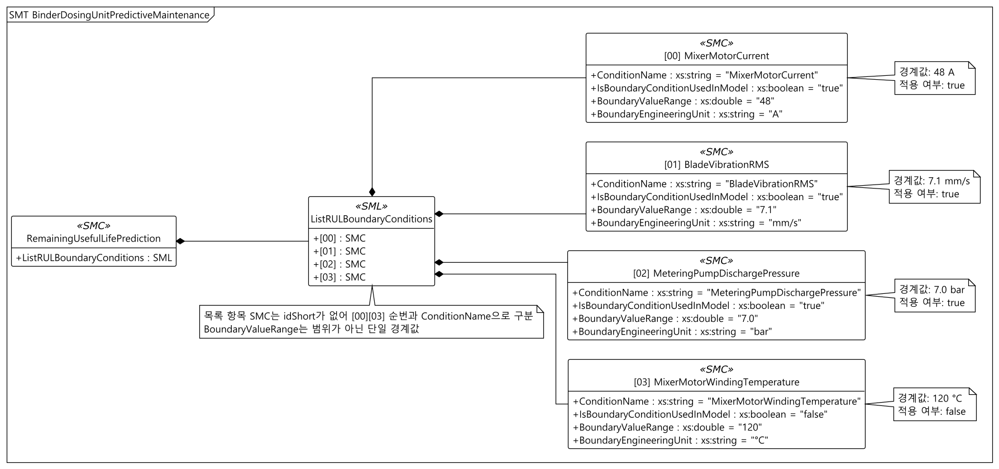
그림 31 AASX PackageExplorer 다운로드 경로

그림 32 AASX Package Explorer 파일 실행 초기화면

나. Edit 모드
○ AAS 생성, Submodel 생성 등의 기능을 수행하기 위해서 아래 첫 번째 그림과 같이 ‘Eidt’모드를 활성화시킨다. 이를 위해 아래 두 번째 그림과 같이, 상단의 작업창에서 [Workspace] - [Edit]모드를 클릭한다.


그림 33 활성화된 Edit 모드

그림 34 Edit 모드 활성화 단계

다. AAS 생성
○ AAS를 생성하기 위해 앞서 Edit모드를 활성화시킨 상단의 Edit 모드 화면을 기준으로, [AdministrationShells] - [Add AAS]를 클릭하면 아래 첫 번째 AAS 생성 그림과 같은 화면이 나타난다. 아래 두 번째 AAS 정보 그림에서 오른쪽에 ‘Element’에서는 AAS 정보를 입력할 수 있다.


그림 35 AAS 생성


그림 36 AAS 정보

라. SubmodelTemplate을 이용한 Submodel 추가
○ 먼저, File-Open Auxiliary AAS 버튼을 통해 IDTA의 Nameplate Submodel을 추가하는 것을 예시로 설명한다. 아래 첫 번째 그림의 IDTA 홈페이지(https://industrialdigitaltwin.org/en)의 Content Hub에 게시된 SubmodelTemplate을 찾는다. 아래 두 번째 그림과 같이 찾은 SubmodelTemplate의 깃허브 주소로 이동하여, AASX 파일을 다운받아 File - Open Auxiliary AAS 버튼을 누르고, 다운받은 AASX 파일을 선택한다.


그림 37 IDTA SubmodelTemplate 다운로드


그림 38 IDTA SubmodelTemplate 파일 열기

○ 아래 그림의 상단 화면과 같이 AAS를 눌러 우측 Element-Copy from existing Submodel-Copy recursive를 누른다. 새로 표시된 창에서 추가한 AAS 모델 하위에 있는 Submodel을 선택한 후 Select 버튼을 눌러 불러온다. 아래 그림의 하단 화면의 좌측에서 불러온 Submodel을 누른 뒤 우측 Element 영역에서 Property를 추가하거나 값을 수정할 수 있다. 하위 Property를 선택하면 일부 값만 선택하여 변경할 수 있다. 변경 확인 버튼은 Take over changes 버튼을 클릭하여 반영을 완료한다.

그림 39 Template 이용 Submodel 생성

○ 아래 그림은 추진단 예시에서 서브모델 3개를 추가한 조작 화면이다. 바인더 투입장치의 실제 서브모델은 III장의 8개이며 원본 AASX에서 확인한다.


그림 40 동일한 방법으로 추가한 3종의 Submodel

마. Submodel 및 SubmodelCollection 생성
○ 참조모델에 정의되지 않은 내용은 개별적으로 작성하여야 한다. 개별 Submodel 및 SubmodelCollection을 생성하기 위해 아래 그림과 같이 이전에 생성된 AAS를 클릭한 후, 우측의 ‘Element’에서 [Create new Submodel of kind Template] 또는 [Create new Submodel of kind Instance]를 클릭한다.

그림 41 Submodel 생성

○ 생성된 Submodel을 클릭한 뒤 아래 그림과 같이 우측의 ‘Element’에서 [Add collection]을 클릭하여 SubmodelCollection을 생성한다.


그림 42 SubmodelCollection 생성

○ 아래 그림의 오른쪽 ‘Element’에서는 SubmodelCollection 정보를 입력할 수 있다.


그림 43 SubmodelCollection 정보

바. Property 생성
○ 아래 그림과 같이 Submodel 또는 SubmodelCollection을 클릭한 뒤, 우측의 ‘Element’에서 [Add Property]를 클릭하여 신규 Property를 생성한다.


그림 44 Property 생성

3. AAS 모델(템플릿)을 실제 제품별 AAS 인스턴스로 전환
가. AssetInformation 수정
○ 실제 장비 한 대에 적용할 복사본에서는 Edit 모드에서 AssetInformation의 assetKind를 Instance로 선택한다. 바인더 참조모델의 원래 값은 Type이다.


그림 45 AssetInformation의 kind 변경

○ 실제 제품의 고유한 global id(IRI 형태)를 부여하여, 이 값을 아래의 그림과 같이 AssetInformation의 globalAssetId 부분에 입력한다.
일반적으로 자산(Asset)이 인스턴스화 되면, 개별 인스턴스마다 고유한 식별정보가 부여된다. 이는 제품의 유형 및 제품 생산 기업의 내부 지침에 따라 다양한 형식으로 부여될 것이며, Asset Information 의 Global Asset Id에는 개별 제품을 구분하고 식별할 수 있는 이러한 고유 식별정보가 부여되어야 한다. 또한, 모든 Asset Administration Shell은 자산이 생산된 시점부터, 자산에 부여된 global asset id를 사용하여 대상 자산을 구분하므로, 이 식별자는 제품의 폐기시까지 변경 없이 유지되어야 한다.


그림 46 AssetInformation의 globalAssetId 입력

○ assetType은 장비의 유형을 나타내므로 BatchTypeFoundryMoldBinderDosingUnit을 사용한다. Instance는 assetKind에 입력한다. 아래 표의 항목을 구분한다.

표 68 실제 장비 적용 시 AssetInformation 입력 기준
항목 | 입력 기준 | 설명
assetKind | Instance | 실제 장비 한 대를 표현하는 복사본
assetType | BatchTypeFoundryMoldBinderDosingUnit | 원본 바인더 투입장치의 유형
globalAssetId | 실제 장비에 부여한 고유 식별자 | 원본 Type의 예시 식별자와 구분

나. Submodel수정
○ 실제 장비에 적용하는 서브모델은 Kind (of model)를 Instance로 설정하고 각 서브모델의 식별자도 겹치지 않게 부여한다. 항목의 공통 의미를 가리키는 semanticId는 유지한다.


그림 47 Submodel 인스턴스

다. Property 수정
○ 개별 장비마다 달라지는 값을 확인하여 입력한다. 바인더 모델에서는 제품 고유 식별자, 제조사·제품 형식, 주문 코드와 버전 등 실제 존재하는 항목을 갱신한다. 운전·공정 값은 해당 데이터의 수집 경로와 갱신 기준에 따라 연결한다.


그림 48 Property 인스턴스

라. AAS 모델을 인스턴스 변환 결과
○ 아래 추진단 화면은 인스턴스 전환 전후의 조작 예시이다. 바인더 투입장치는 AssetInformation과 8개 서브모델의 실제 값을 확인하고, 식별자·첨부 문서·형식·단위·수집 시각의 대응 관계를 검토한 뒤 복사본으로 저장한다.


그림 49 AAS 인스턴스 변환 전 화면


그림 50 AAS 인스턴스 변환 후 화면

4. 바인더 투입 공정 AAS 참조모델 활용 시나리오
가. 개요
○ 바인더 투입장치의 AAS는 설비 선정·설치, 투입·혼합 현황과 품질 확인, 부품 상태 예측과 정비, 경보와 안전 지침 조회, 신원·문서 관리, 공정 정보 연계에 활용할 수 있다. 다음 6개 시나리오는 원본 8개 서브모델의 실제 항목을 사용하여 설명한다.
○ 각 그림의 서버·분석 화면과 연결 흐름은 현장에 적용할 때의 활용 예시이다. 제어기 신호와 AAS 항목의 대응 관계, 데이터 수집 시각과 집계 기준을 정한 뒤 연결한다. 공통 연동 절차는 문서 끝의 AIoT 디바이스 활용 부록을 참고한다.
나. [시나리오 1] 설비 선정 및 설치 검토
○ 목적: 필요한 투입·혼합 성능과 설치 조건을 확인하여 공정에 맞는 장비를 검토한다.
○ 활용 서브모델: TechnicalData, ProcessParameters, HandoverDocumentation
○ 세부 내용:
- 계획한 모래 투입량과 혼합 조건을 장비의 혼합 용량·모터·회전속도 사양과 비교한다. 주물사 용량 500 kg/회, 최대 바인더 성분 투입량 250 kg/h와 공정 목표값은 각각의 기준과 단위를 확인한다.
- 설치 장소에서 전압 380~415 V와 장비 크기 2,500×1,500×2,200 mm를 수용할 수 있는지 검토하고, 바인더 탱크와 원료 공급 계통을 설치·시운전 문서와 함께 확인한다.
○ 주요 활용 속성:
- TechnicalData의 DosingSpecifications, MixingSpecifications: MaxDosingRate(최대 투입량), MixingCapacity(주물사 혼합 용량), MixerMotorPower(모터 출력), MixingSpeed(회전속도)
- TechnicalData의 BinderTankCapacity, RatedVoltage, MachineDimensions: 탱크 용량·전압 범위·외형 크기
- ProcessParameters의 ProductParameters, ProcessParameters, ProcessBoM: 목표 배합비·투입량·혼합 조건·투입 자재; HandoverDocumentation의 설치 문서
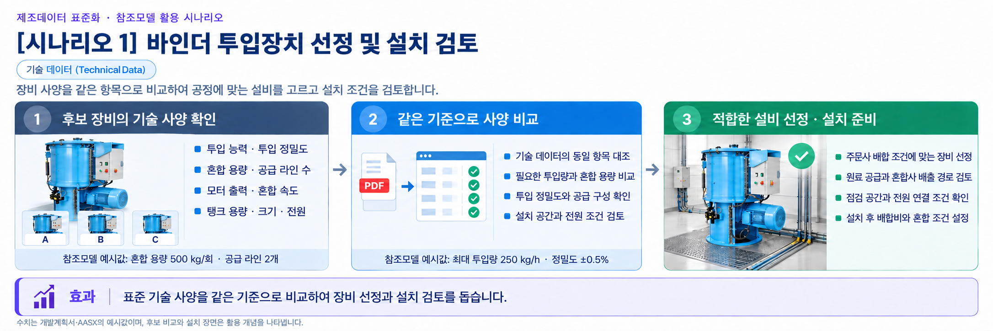
그림 51 설비 선정 및 설치 검토
다. [시나리오 2] 투입·혼합 현황과 품질 확인
○ 목적: 작업 목표와 현재값을 함께 보고 배합 조건과 운전 상태가 어떻게 달라지는지 확인한다.
○ 활용 서브모델: OperationalData, ProcessParameters, TimeSeries, 성과 계산용 공정값
○ 세부 내용:
- 센서·제어기에서 투입량, 배합비, 온도, 모터 전류와 중량을 수집한다. 목표 투입량 250 kg/h와 현재 230 kg/h, 목표·현재 배합비 1.8%를 같은 항목 기준으로 비교한다. 원본에는 바인더 온도의 목표값이 없으므로 현재값 26 °C만 표시한다.
- 시간별 기록에서 투입량과 모터 전류의 변화를 함께 확인하고 배합 품질과 원료 사용량을 검토한다. 허용 오차 안의 배치 비율 0.991과 혼합 균일도 0.95는 생산 성과 항목으로, 순간 센서값과 구분한다.
○ 주요 활용 속성:
- OperationalData/DosingMonitoring의 DosingStatus·MixingStatus: CurrentDosingRate, CurrentBinderRatio, BinderTemperature, MixerMotorCurrent, BatchWeight
- ProcessParameters/Processes/Process__00__: ProductParameters/TargetBinderRatio, ProcessParameters/TargetDosingRate
- TimeSeries/Segments/InternalSegment/Records: Time과 투입·혼합 기록; 성과 계산용 공정값의 BinderDosingAccuracy, SandMixHomogeneityIndex, BinderConsumptionPerBatch
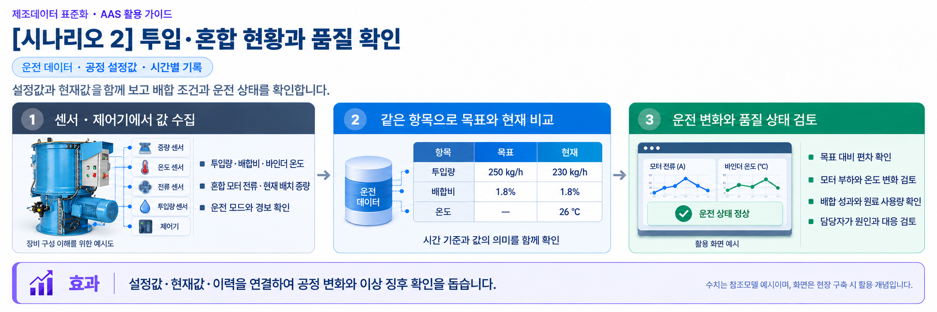
그림 52 투입·혼합 현황과 품질 확인
라. [시나리오 3] 부품 상태 예측과 정비 준비
○ 목적: 운전 변화와 예측 정보를 관련 문서와 함께 확인하여 점검 시점을 판단한다.
○ 활용 서브모델: BinderDosingUnitPredictiveMaintenance, TimeSeries, OperationalData, HandoverDocumentation
○ 세부 내용:
- 혼합 모터 전류와 시간별 추이를 살피고, 예측 조건에 정의된 날개 진동·펌프 압력 등의 수집 상태를 확인한다. 원본 시간별 기록에는 진동·압력·권선 온도가 없으므로 실제 분석에 필요한 추가 수집은 현장 연동 범위에서 정한다.
- 남은 사용 기간 11,500 h와 범위 10,350~12,650 h를 예측 기준 시각·유효 조건과 함께 읽는다. 모터 권선 온도의 모델 사용 여부는 false이므로 보조 감시로 구분한다.
- 사전 경보 기준 500 h와 관련 정비·안전·전기 문서를 확인하고 담당자가 부품 상태를 점검하여 정비 일정을 정한다. 예측값만으로 교체 시점을 확정하지 않는다.
○ 주요 활용 속성:
- BinderDosingUnitPredictiveMaintenance/RemainingUsefulLifePrediction: RemainingUsefulLifetime의 DurationValue·EngineeringUnit·StartDateTime, ConfidenceInterval
- ListRULBoundaryConditions: ConditionName, IsBoundaryConditionUsedInModel, BoundaryValueRange와 장비 특화 부하·편차 지표
- ListPreAlerts의 PreAlertValue·PreAlertMessage; AlertAfterExceedingRemainingUsableLife의 MaintenanceRequired; 인수인계 문서의 정비 자료
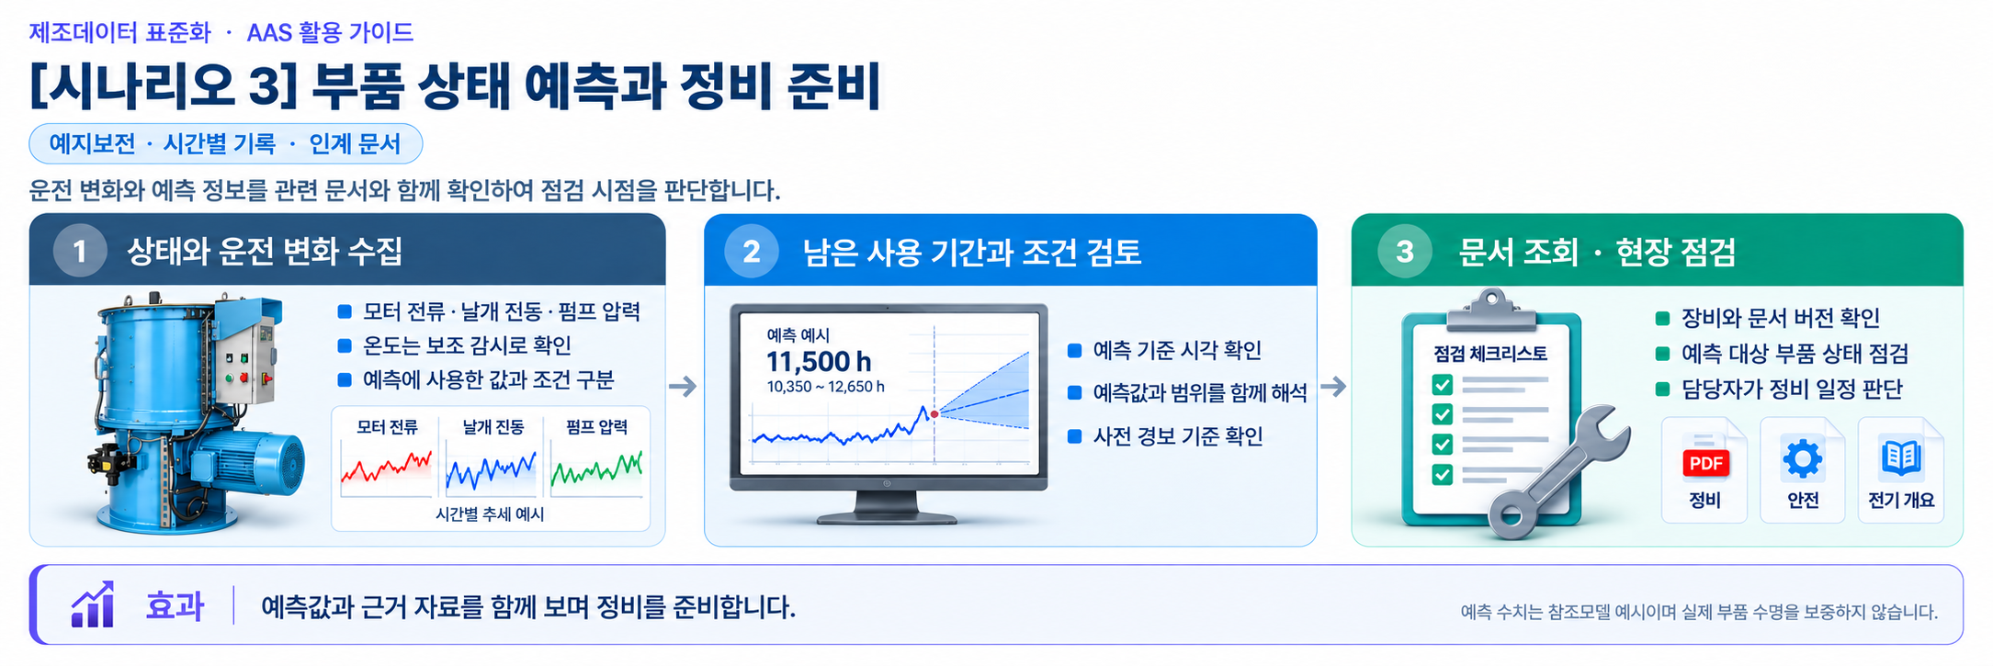
그림 53 부품 상태 예측과 정비 준비
마. [시나리오 4] 이상 경보 확인과 안전 지침 활용
○ 목적: 현재 경보와 장비에 맞는 안전 문서를 함께 찾아 상황 확인과 현장 대응을 돕는다.
○ 활용 서브모델: OperationalData, HandoverDocumentation
○ 세부 내용:
- 원료 공급과 투입·혼합 상태를 확인하면서 BinderAlarmCode를 조회한다. 원본 예시 None은 경보가 없음을 뜻한다. 경보가 발생했을 때에는 수집한 실제 코드의 의미와 발생 상황을 확인한다.
- 문서 식별자와 버전을 기준으로 안전·운전 지침을 열고 현장 절차에 따라 점검한다. 이 모델에는 비상정지·안전문 상태 등의 개별 안전 속성이 없으며, 실제 정지·보호 동작은 현장 설비의 안전 제어가 담당한다.
○ 주요 활용 속성:
- OperationalData/DosingMonitoring/AlarmStatus/BinderAlarmCode: 현재 경보 코드
- HandoverDocumentation/Documents: DocumentIds의 DocumentIdentifier, DocumentClassifications의 ClassId·ClassName
- DocumentVersions의 Version·StatusValue 및 DigitalFiles: 사용할 안전·운전 문서의 버전과 파일
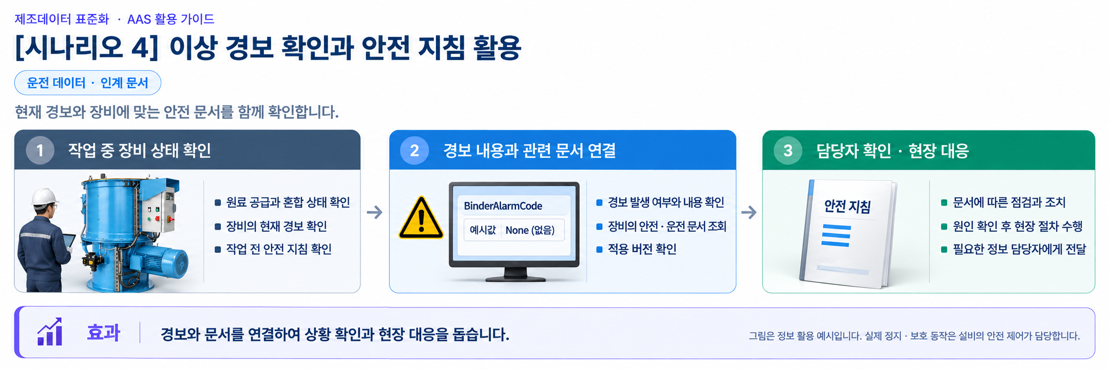
그림 54 이상 경보 확인과 안전 지침 활용
바. [시나리오 5] 장비 신원과 문서 관리
○ 목적: 같은 장비의 식별 정보와 문서를 연결하여 도입부터 운전·정비까지 활용한다.
○ 활용 서브모델: Nameplate, HandoverDocumentation
○ 세부 내용:
- 자산 등록 시 제품 고유 식별자와 제조사·제품 형식·주문 코드·품번·버전을 확인한다. 원본에는 시리얼 번호나 제조일 항목이 없으므로 다른 장비 문서의 항목을 가져와 있는 것처럼 설명하지 않는다.
- 운전·설치·안전·정비·전기 문서 5종을 장비 정보와 연결한다. 사용할 문서는 식별자, 분류, 버전, 언어와 발행 상태를 확인한 뒤 조회한다. 장비 구성이나 문서가 바뀌면 적용 대상과 버전을 다시 확인한다.
○ 주요 활용 속성:
- Nameplate: URIOfTheProduct, ManufacturerName, ManufacturerProductType, OrderCodeOfManufacturer, ProductArticleNumberOfManufacturer
- Nameplate: HardwareVersion, FirmwareVersion, SoftwareVersion
- HandoverDocumentation/Documents의 DocumentIds, DocumentClassifications, DocumentVersions 및 버전별 DigitalFiles
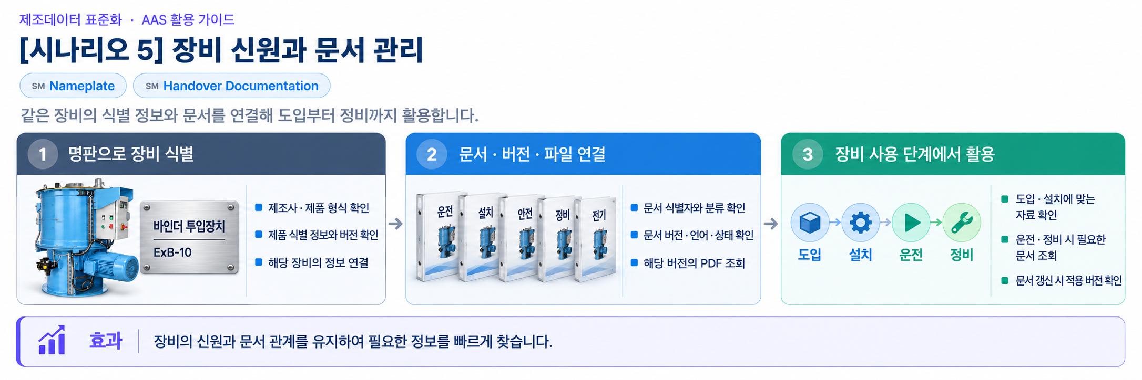
그림 55 장비 신원과 문서 관리
사. [시나리오 6] 공정 연계와 디지털 장비 정보 활용
○ 목적: 원료·작업 조건·운전 정보를 연결하여 앞뒤 공정의 상태와 장비 정보를 함께 확인한다.
○ 활용 서브모델: Nameplate, HandoverDocumentation, TechnicalData, OperationalData, TimeSeries, ProcessParameters, 성과 계산용 공정값, BinderDosingUnitPredictiveMaintenance
○ 세부 내용:
- 생산관리 시스템에서 공정 BD-P-001의 배합 조건과 투입 자재를 확인하고, 모래 공급→정량 투입·혼합→혼합사 배출→별도 주형 조형의 흐름과 대응시킨다. 장비 사양, 현재값과 시간별 기록은 각각의 역할에 맞춰 조회한다.
- 연결 장치가 제어기·센서 값을 원본 항목에 맞춰 AAS 서버에 전달하도록 구성한다. 현장 작업 번호와 수집 시각의 대응 관계는 연결 시스템에서 관리한다. 원본에 없는 배치 식별자를 이미 구현된 항목처럼 사용하지 않는다.
- 운영 화면이나 디지털 트윈(현실 장비의 상태를 디지털 화면에 표현한 것)에서 사양·설정값·현재값·기록·성과·정비·문서를 함께 조회한다. 통신 주소, 신호명과 갱신 주기는 실제 장비의 연결 조건을 확인하여 정한다.
○ 주요 활용 속성:
- Nameplate의 제품 식별 정보와 ProcessParameters/Processes/Process__00__/ProcessId 및 ProcessBoM의 투입 자재 정보
- TechnicalData의 기술 사양, OperationalData/DosingMonitoring의 현재값, TimeSeries의 시작 시각·경과 초·기록
- 성과 계산용 공정값의 key·currentValue·comment, BinderDosingUnitPredictiveMaintenance의 예측·경보, HandoverDocumentation의 문서 연결
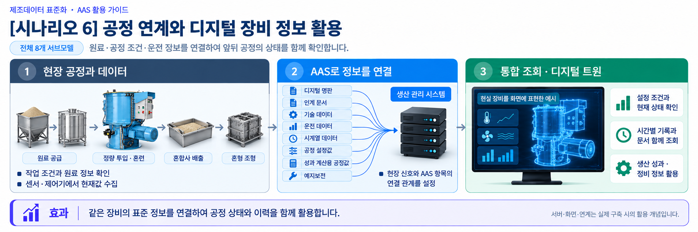
그림 56 공정 연계와 디지털 장비 정보 활용

부록 I. AIoT 디바이스를 활용한 장비-AAS 연동

1. 개요
가. 배경 및 목적
○ 현장 장비의 제어기·센서 데이터를 AAS에 연동하려면 장비 데이터 수집과 SubmodelElement간 매핑이 필요하다. 본 부록은 AIoT 디바이스를 활용하여 장비 데이터를 수집하고, AAS 서버의 대상 SubmodelElement에 반영하는 방법을 제시한다.

나. 적용 범위
○ 본 부록은 BaSyx를 활용한 AAS 서버 구축, 대상 장비의 AAS 업로드, AAS API를 이용한 데이터 조회·연동, 장비와 AIoT 디바이스 간 데이터 수집을 위한 통신 설정, 수집 데이터와 SubmodelElement의 매핑 및 AAS 조회 화면을 활용한 값 연동 결과 확인을 포함한다.

○ AAS 모델의 설계·작성, 장비 PLC 프로그램 변경, 수집 데이터 분석·활용 서비스 개발, AIoT 디바이스의 물리적 설치 및 제품 기능 소개는 포함하지 않는다.

다. 용어 정의
표 1 주요 용어
용어 | 정의
AAS 서버 | AAS와 Submodel을 저장하고 외부 시스템이 API 등을 통해 접근할 수 있도록 구성한 서버
AAS 인스턴스 | 실제 장비의 식별정보, 기술정보 및 운전정보 등을 AAS 구조로 표현한 정보모델
BaSyx | AAS 서버 구축과 운영에 필요한 Repository, Registry, Web UI 및 API 등의 기능을 제공하는 오픈소스 AAS 구현체
FA³ST | AAS와 Submodel을 저장·조회하고 API를 통해 접근할 수 있는 기능을 제공하는 Fraunhofer의 오픈소스 AAS 구현체
AAS Repository | AAS를 저장하고 API를 통해 등록·조회·변경·삭제할 수 있도록 제공하는 서비스
Submodel Repository | Submodel과 SubmodelElement를 저장하고 API를 통해 등록·조회·변경·삭제할 수 있도록 제공하는 서비스
AAS Registry | AAS의 식별정보와 AAS에 접근하기 위한 접속 위치정보(Endpoint) 등을 포함한 등록정보를 저장·조회하는 서비스
Submodel Registry | Submodel의 식별정보와 Submodel에 접근하기 위한 접속 위치정보(Endpoint) 등을 포함한 등록정보를 저장·조회하는 서비스
AAS 조회 화면 | 사용자가 화면을 통해 AAS와 Submodel의 구조 및 데이터 값을 조회하는 도구
AAS API | 외부 시스템이 AAS와 Submodel 데이터에 접근하여 조회·등록·변경 등의 작업을 수행할 수 있도록 제공되는 인터페이스
AIoT 디바이스 | 장비의 제어기 및 센서 데이터를 수집·처리하고, 수집 항목과 SubmodelElement를 매핑하여 AAS 서버와 연동하는 장치
Docker | 애플리케이션과 필요한 실행환경을 서로 격리된 환경에서 실행·관리하기 위한 플랫폼. 본 부록에서는 BaSyx의 각 구성요소를 Docker 컨테이너로 실행하는 데 사용
Docker Compose | 여러 Docker 컨테이너의 구성과 실행 조건을 하나의 설정파일로 정의하여 함께 실행·관리하는 도구. 본 부록에서는 여러 BaSyx 구성요소를 함께 실행하는 데 사용

2. 시스템 아키텍처
○ 본 장에서는 장비 데이터를 AAS에 연동하기 위해 필요한 주요 구성요소와 각 구성요소의 역할을 설명하고, 장비에서 생성된 데이터가 AIoT 디바이스를 거쳐 AAS 서버에 반영되는 전체 흐름을 제시한다.

○ 이를 통해 장비의 제어기 및 센서, AIoT 디바이스, AAS 서버 및 AAS 조회 화면이 각각 어떤 역할을 수행하고 서로 어떻게 연계되는지 확인할 수 있다.

가. 주요 구성요소
○ 장비 데이터를 AAS에 연동하는 시스템은 장비의 제어기 및 센서, AIoT 디바이스, AAS 서버 및 AAS 조회 화면으로 구성된다. 각 구성요소의 주요 역할은 다음과 같다.

표 2 주요 구성요소 및 역할
구성요소 | 주요 역할
장비의 제어기 및 센서 | 장비의 상태값, 운전값 및 계측값 등 AAS에 연동할 데이터를 제공
AIoT 디바이스 | 장비 데이터를 수집·처리하고, 대상 장비의 AAS 인스턴스를 식별하여 수집 항목을 해당 SubmodelElement와 매핑한 후 수집값을 AAS 서버에 전달
AAS 서버 | 대상 장비의 AAS 인스턴스를 저장하고, 외부 시스템이 API를 통해 데이터를 조회하거나 값을 반영할 수 있도록 제공
AAS 조회 화면 | 사용자가 대상 AAS와 Submodel의 구조 및 AAS에 반영된 데이터 값을 화면에서 확인


그림 1 시스템 아키텍처

나. 전체 데이터 흐름
○ 장비의 제어기 및 센서에서 생성된 데이터는 장비에서 지원하는 통신방식을 통해 AIoT 디바이스로 수집된다. AIoT 디바이스는 수집 데이터를 연동에 필요한 형식으로 처리하고, 수집 데이터의 주소 또는 태그와 대응하는 SubmodelElement와 매핑한다.

○ 매핑된 데이터는 AAS API를 통해 AAS 서버와 연동되며, 대상 AAS 인스턴스의 SubmodelElement에 반영된다. 사용자는 AAS 조회 화면을 통해 AAS와 Submodel의 구조 및 연동된 데이터 값을 확인할 수 있다.


그림 2 데이터 흐름도

3. AAS 서버 구축
○ AIoT 디바이스가 수집·매핑한 장비 데이터를 AAS에 반영하려면 AAS와 Submodel을 저장·조회하고 외부에서 AAS API로 접근할 수 있는 서버 환경이 필요하다. 본 장에서는 AAS 서버 구축 옵션을 비교하고 BaSyx를 적용하는 이유를 설명한 뒤, BaSyx를 활용한 AAS 서버 환경을 구축하여 정상 동작을 확인한다.

가. AAS 서버 구축 옵션 및 BaSyx 선정
○ 본 부록은 특정 상용 제품에 종속되지 않고 독자가 AAS 서버 환경을 직접 구성하고 연동 절차를 재현할 수 있도록 오픈소스 AAS 구현체를 활용한다. 오픈소스 구현체를 이용하면 AAS와 Submodel의 저장·조회, Registry 및 AAS API 등 장비-AAS 연동에 필요한 서버 기능을 공개된 소프트웨어와 구성정보를 이용하여 구축할 수 있다.

○ AAS 서버 구축에 활용할 수 있는 오픈소스 구현체로 Eclipse BaSyx와 Fraunhofer FA³ST 등이 있다. 두 구현체 모두 AAS와 Submodel의 저장·조회 및 AAS API 제공에 필요한 기능을 지원하므로, 본 부록에서는 기능적 우열보다 본 부록의 서버 환경 구성에 필요한 구성요소와 구축 지원 방식을 중심으로 비교한다.

표 3 AAS 서버 구축 옵션 비교표
비교항목 | Eclipse BaSyx | Fraunhofer FA³ST
Repository | 지원 | 지원
Registry | 지원 | 지원
AAS 조회 화면 | 지원 | 지원
구축 지원 방식 | Docker Compose 기반 통합 구성 | Service와 Registry를 개별 구성 및 Viewer는 Fraunhofer에 문의 필요

○ 두 구현체 모두 본 부록의 장비-AAS 연동에 필요한 서버 기능을 제공한다. 다만 BaSyx는 Starter Kit에서 필요한 구성요소를 선택하여 Docker Compose 실행환경을 생성할 수 있어, AAS Environment와 AAS Web UI를 포함한 실행환경을 일관된 절차로 구성할 수 있다. 이에 본 부록에서는 서버 환경의 구축 편의성을 고려하여 Eclipse BaSyx를 적용한다.

나. BaSyx를 활용한 AAS 서버 구축 환경 준비
○ 본 부록에서는 BaSyx를 활용한 AAS 서버를 Docker 컨테이너 환경으로 구축한다. 따라서 서버 구성에 앞서 Docker 컨테이너를 실행할 수 있는 환경을 준비한다.

○ Docker는 애플리케이션과 실행환경을 컨테이너 단위로 실행하는 플랫폼이며, 본 부록에서는 AAS Environment, 데이터베이스 및 AAS Web UI 등 AAS 서버를 구성하는 서비스를 실행하는 데 사용한다. 여러 컨테이너의 실행조건과 연결정보는 Docker Compose를 이용하여 일괄 관리한다.

○ 본 튜토리얼은 AIoT 디바이스와 AAS 서버 PC가 동일한 네트워크에 연결된 환경을 기준으로 한다. AIoT 디바이스에서 AAS 서버에 접근할 때는 AAS 서버 PC에 할당된 네트워크 IP 주소를 사용한다. 서로 다른 네트워크 간 연동을 위한 VPN, 공인 네트워크 주소 및 별도의 외부 접속 구성은 본 부록의 범위에서 제외한다.

○ 본 튜토리얼에서는 Windows 환경에서 WSL 2 Backend를 이용하는 Docker Desktop을 사용하였다. Docker Desktop의 지원 운영체제, WSL 및 하드웨어 요구사항은 버전에 따라 변경될 수 있으므로 최신 요구사항과 설치방법은 Docker 공식 문서를 기준으로 확인한다. 현재 Docker 공식 문서는 WSL 2 Backend 사용 시 WSL 2.1.5 이상 등의 시스템 요구사항을 제시하고 있다.

- Docker Desktop for Windows 설치 및 시스템 요구사항
(https://docs.docker.com/desktop/setup/install/windows-install)

○ 본 부록의 구축 절차를 확인한 AAS 서버 구축을 위한 튜토리얼 실행환경은 표 4와 같다.

표 4 AAS 서버 구축을 위한 튜토리얼 실행환경
구분 | 수행 환경
운영체제 | Windows 11 Home 25H2 64비트(OS 빌드 26200.8875)
WSL | WSL 2(버전 2.5.9.0, 커널 6.6.87.2-1)
Docker 환경 | Docker Desktop 4.43.2, Docker Engine 28.3.2, Docker Compose v2.38.2-desktop.1
웹 브라우저 | Google Chrome
네트워크 환경 | AAS 서버 PC와 AIoT 디바이스가 동일한 네트워크에 연결된 환경

○ AIoT 디바이스에서 접근할 AAS 서버 PC의 IPv4 주소는 Windows 명령 프롬프트 또는 PowerShell에서 다음 명령으로 확인한다.

ipconfig

○ Docker Desktop을 설치한 후 실행하여 Docker Engine이 정상적으로 구동되는지 확인한다. 이후 PowerShell에서 다음 명령을 실행하여 Docker와 Docker Compose를 사용할 수 있는지 확인한다.

# Docker 버전 조회
docker --version

# Docker Compose 버전 조회
docker compose version

○ 각 명령에서 설치된 Docker 및 Docker Compose의 버전정보가 정상적으로 출력되면 BaSyx를 활용한 AAS 서버를 구축하기 위한 실행환경이 준비된 것으로 판단한다.

다. BaSyx를 활용한 AAS 서버 구성요소와 역할
○ 실행환경을 준비한 후 BaSyx를 활용한 AAS 서버에서 장비의 AAS를 저장·조회하고 사용자 화면에서 확인하기 위해 사용하는 주요 구성요소와 역할을 확인한다. 본 튜토리얼에서는 AAS Environment와 AAS Web UI를 중심으로 AAS 서버를 구성한다. 현재 Starter Kit에서 제공하는 AAS Environment는 AAS Repository, Submodel Repository, Concept Description Repository, AAS Registry, Submodel Registry 및 AAS Discovery 기능을 하나의 서비스에서 제공한다.

표 5 본 부록에서 사용하는 BaSyx 구성요소
BaSyx 구성요소 | 본 부록에서의 역할
AAS Environment | AAS, Submodel 및 Concept Description의 저장·조회를 위한 Repository 기능과 Registry 및 Discovery 기능을 제공
AAS Web UI | 웹 브라우저에서 AAS와 Submodel을 등록·조회하고 데이터 값을 확인

○ AAS Environment에서 Repository는 AAS, Submodel 및 Concept Description의 데이터를 저장·조회하는 기능을 담당한다. Registry는 AAS와 Submodel을 찾기 위한 Descriptor 및 Endpoint 정보를 관리하며, Discovery는 Asset 식별정보와 연결된 AAS를 찾는 기능을 담당한다. 현재 Starter Kit에서는 이러한 기능을 하나의 AAS Environment 서비스에서 제공한다.

○ AAS Web UI는 AAS Environment에 연결하여 AAS와 Submodel을 웹 브라우저에서 확인하기 위한 AAS 조회 화면이다. 본 튜토리얼에서는 제4장에서 연동 대상 AAS를 업로드하고, 제5장에서 장비 데이터가 대상 SubmodelElement에 반영되었는지 확인하는 데 사용한다.

○ 현재 Starter Kit은 BaSyx Go AAS Environment를 사용한다. BaSyx Go는 Go 언어로 구현된 BaSyx의 백엔드 구성요소군으로, Repository와 Registry 등 AAS 서버 기능을 제공한다. 본 부록에서는 구현 언어 자체를 별도로 다루지 않으며, 이후에는 이를 구분하지 않고 AAS Environment로 표기한다.

라. BaSyx Starter Kit을 이용한 서버 구성
○ 앞 절에서 확인한 AAS Environment와 AAS Web UI를 실제로 실행하기 위해 BaSyx Starter Kit을 이용하여 AAS 서버 실행환경을 생성한다. Starter Kit은 필요한 설정을 확인한 후 Docker Compose 및 관련 설정파일이 포함된 실행환경을 생성하며, 문서 작성일 기준으로는 BaSyx Go AAS Environment를 사용한다.

- BaSyx Starter Kit
(https://basyx.org/get-started/introduction)

- AAS 서버 접속정보 설정
BaSyx Starter Kit에 접속하여 Get Started를 선택하고 서버 구성을 시작한다. Application 단계의 Host or IP에는 나절에서 확인한 AAS 서버 PC에 할당된 IPv4 주소를 입력한다. 그 외 항목은 Starter Kit의 기본설정을 사용한다.


그림 3 BaSyx Starter Kit의 AAS 서버 접속 설정 화면

- 나머지 설정 확인
Application 단계 이후의 Persistence Backend, AAS Web UI, AAS Integration 등은 Starter Kit의 기본설정을 사용한다. 연동 대상 AAS는 제4장에서 별도로 업로드하므로 Starter Kit 구성 단계에서는 AAS 파일을 추가하지 않는다.

- 실행환경 구성 확인
Container Config에서 Starter Kit을 통해 생성되는 구성요소와 Docker 이미지를 확인한다. 본 튜토리얼에서는 별도의 변경 없이 Starter Kit의 기본 구성을 사용하였으며, 적용된 구성은 표 6과 같다.

표 6 튜토리얼 적용 BaSyx 실행 구성
BaSyx 구성요소 | 적용 Docker 이미지
AAS Environment | eclipsebasyx/aasenvironment-go:latest
AAS Web UI | eclipsebasyx/aas-gui:latest
BaSyx Configuration Service | eclipsebasyx/basyxconfigurationservice-go:latest
PostgreSQL | postgres:18

AAS Environment와 AAS Web UI는 앞 절에서 설명한 AAS 서버의 주요 구성요소이며, PostgreSQL과 BaSyx Configuration Service는 데이터 저장 및 초기 구성을 위해 Starter Kit에서 함께 생성되는 지원 구성요소이다. 본 튜토리얼에서는 해당 구성요소의 설정을 별도로 변경하지 않는다.

latest는 고정된 버전 번호가 아닌 Docker 이미지 태그이므로, 적용 시점에 따라 실제 이미지가 변경될 수 있다. 본 부록에서는 문서 작성 시점에 Starter Kit에서 제공한 위 구성을 이용하여 튜토리얼을 수행하였다.

- 실행환경 다운로드
설정을 완료한 후 Download 단계에서 생성된 BaSyx Setup ZIP 파일을 내려받아 AAS 서버 PC의 작업 폴더에 압축을 해제한다. 생성된 실행환경은 다음 절에서 Docker Compose를 이용하여 실행한다.


그림 4 BaSyx AAS 서버 Starter Kit Download 화면

마. Docker Compose를 활용한 AAS 서버 실행 및 정상 동작 확인
○ Starter Kit에서 내려받은 실행환경을 Docker Compose로 실행하고, 각 컨테이너의 상태와 AAS Environment 및 AAS 조회 화면의 접속 여부를 확인하여 BaSyx를 활용한 AAS 서버가 정상적으로 동작하는지 확인한다.

- Docker Desktop을 실행하고 Docker Engine이 실행 중인지 확인한다.

- Starter Kit에서 내려받은 ZIP 파일의 압축을 해제한 폴더에서 PowerShell을 실행한다.

- 다음 명령을 입력하여 AAS 서버를 구성하는 컨테이너를 실행한다.

docker compose up -d

- 실행이 완료되면 Docker Desktop을 이용하여 각 컨테이너의 상태를 확인한다.
아래의 그림은 Docker Compose 실행 후 BaSyx AAS 서버 관련 컨테이너들이 정상적으로 구동되고 있는 상황을 Docker Desktop에서 확인한 화면이다. 각 컨테이너의 실행상태와 Health 상태를 확인하여 BaSyx AAS 서버가 정상적으로 실행되었는지 확인할 수 있다.


그림 5 BaSyx AAS 서버 컨테이너 실행 상태 확인 화면 (Docker Desktop)

- 웹 브라우저에서 AAS 서버 주소(http://<AAS서버IP>:8082/shells)에 접속하여 AAS Environment가 정상적으로 응답하는지 확인한다.
<AAS서버IP>에는 나절에서 확인한 AAS 서버 PC의 IPv4 주소를 사용한다. 제3장에서는 아직 연동 대상 AAS를 업로드하지 않았으므로 AAS 목록이 비어 있어도 정상이다.

- AAS Web UI 주소(http://<AAS서버IP>:3000)에 접속하여 AAS 조회 화면이 정상적으로 표시되는지 확인한다.


그림 6 BaSyx AAS Web UI 화면

- AAS Environment가 정상적으로 응답하고 AAS 조회 화면이 표시되면 BaSyx를 활용한 AAS 서버 구축이 완료된 것으로 판단한다.

○ 다음 장에서는 연동 대상 장비의 AAS 인스턴스를 확인하고 AAS 서버에 업로드한 후, AIoT 디바이스 연동에 필요한 정보를 확인한다.

4. AAS 연동 준비
○ 장비 데이터를 AAS에 연동하기 전에 대상 장비의 AAS 인스턴스를 확인하여 AAS 서버에 업로드하고, AIoT 디바이스에서 사용할 AAS 서버 접속정보와 연동 대상을 확인해야 한다. 또한 실제 장비 데이터를 연동하기 전에 AAS API를 통해 대상 SubmodelElement의 값을 조회하고 변경할 수 있는지 확인한다. 본 장에서는 다음 절차에 따라 AAS 연동을 준비한다.


그림 7 AAS 연동 준비 절차

가. 대상 장비의 AAS 인스턴스 확인
○ 대상 장비에 적용할 AASX 파일을 준비하고, 파일에 포함된 AAS 인스턴스의 식별정보가 실제 장비에 맞게 반영되어 있는지 확인한다. 참조모델 작성 시 사용한 예시값이나 다른 장비의 정보가 남아 있는 경우 실제 장비의 정보로 수정한다.

표 7 대상 장비 식별정보 주요 확인항목
확인항목 | 확인내용
장비 식별정보 반영 여부 | AAS 인스턴스의 식별정보와 일련번호·설비번호 등 관련 값에 실제 적용 대상 장비를 구분할 수 있는 고유한 정보가 반영되어 있는지 확인
장비 기본정보 | 제조사, 제품명 및 모델명 등이 실제 장비와 일치하는지 확인
예시값 잔존 여부 | 참조모델 작성 시 사용한 예시값이나 다른 장비의 정보가 남아 있지 않은지 확인

나. AAS 서버에 대상 장비 AAS 인스턴스 업로드
○ 확인이 완료된 AASX 파일은 제3장에서 구축한 AAS Web UI의 업로드 기능을 이용하여 AAS 서버에 업로드한다.

- 실제 장비의 식별정보가 반영된 AASX 파일을 준비한다.

- AAS Web UI에 접속하여 준비한 AASX 파일을 업로드한다.

- AAS Web UI의 목록에서 업로드한 AAS와 Submodel이 정상적으로 표시되는지 확인한다.


그림 8 BaSyx AAS Web UI의 AAS 업로드 화면

○ 제3장에서 사용한 Starter Kit의 기본설정에서는 AASX 파일을 업로드하면 AAS와 Submodel이 Repository에 등록되고, AAS Descriptor와 Submodel Descriptor가 각각 AAS Registry와 Submodel Registry에 자동으로 등록된다. 따라서 본 튜토리얼에서는 Registry에 별도의 등록 절차를 수행하지 않는다.

다. AAS 서버 접속정보 및 연동 대상 AAS 확인
○ AIoT 디바이스에서 대상 장비의 AAS를 식별하고 AAS 서버와 연동하기 위해 필요한 접속정보와 대상 AAS의 식별정보를 확인한다.

표 8 AAS 서버 접속정보 및 연동 대상 AAS
연동정보 | 입력정보
AAS Registry 주소 | http://<AAS서버IP>:8082/shell-descriptors
Submodel Registry 주소 | http://<AAS서버IP>:8082/submodel-descriptors
대상 장비의 AAS ID | 앞 절에서 업로드한 대상 AAS 인스턴스의 AAS ID

○ 현재 AAS Environment는 Repository와 Registry 기능을 동일한 서버에서 제공하므로 AAS Registry와 Submodel Registry는 동일한 AAS 서버 IP와 포트를 사용하고 API 경로로 구분한다. <AAS서버IP>에는 제3장에서 확인한 AAS 서버 PC의 IPv4 주소를 사용한다.

○ 표 8에서 확인한 정보는 제5장에서 AIoT 디바이스에 AAS 서버 접속정보와 대상 장비의 AAS ID를 입력하고 SubmodelElement 매핑을 수행할 때 사용한다.

라. AAS API를 통한 데이터 조회 및 연동 방법 확인
○ 실제 장비 데이터를 연동하기 전에 AAS API를 이용하여 대상 SubmodelElement의 값을 정상적으로 조회하고 시험값을 연동할 수 있는지 방법을 확인한다. GET은 대상 요소의 현재 값을 조회할 때 사용하고, PATCH는 시험값을 대상 요소에 연동할 때 사용한다. BaSyx Submodel Repository는 특정 SubmodelElement의 값 조회와 $value에 대한 PATCH 요청을 지원한다.

○ 특정 SubmodelElement에 접근하는 요청 형식은 다음과 같다. {submodelIdentifier}에는 대상 Submodel ID를 UTF-8 Base64URL 방식으로 인코딩한 값을 사용하고, {idShortPath}에는 대상 SubmodelElement의 계층별 idShort를 점(.)으로 연결한 경로를 사용한다. BaSyx에서는 Submodel 식별자를 URL 경로에 사용할 때 Base64URL 방식으로 표현한다.

# 값 조회
GET http://<AAS서버IP>:8082/submodels/{submodelIdentifier}/submodel-elements/{idShortPath}/$value
# 값 변경
PATCH http://<AAS서버IP>:8082/submodels/{submodelIdentifier}/submodel-elements/{idShortPath}/$value
Content-Type: application/json
{변경할 값}

○ 다음은 API 요청방법을 설명하기 위한 예시이다.

- Submodel ID: urn:example:sm:OperationalData:Dryer001:1
- 연동 대상 요소: ProcessData.Temperature
- 시험값: 25.8

# 값 조회
GET http://<AAS서버IP>:8082/submodels/dXJuOmV4YW1wbGU6c206T3BlcmF0aW9uYWxEYXRhOkRyeWVyMDAxOjE/submodel-elements/ProcessData.Temperature/$value
# 값 변경
PATCH http://<AAS서버IP>:8082/submodels/dXJuOmV4YW1wbGU6c206T3BlcmF0aW9uYWxEYXRhOkRyeWVyMDAxOjE/submodel-elements/ProcessData.Temperature/$value
Content-Type: application/json
25.8

○ 위 식별정보와 시험값은 API 요청방법을 설명하기 위한 예시이며, 실제 적용 시에는 대상 AAS의 Submodel ID, 연동 대상 SubmodelElement 경로 및 연동할 값을 사용한다.

○ 다음 장에서는 앞에서 확인한 AAS 서버 접속정보와 연동 대상을 이용하여 실제 장비 데이터를 수집하고, 수집 데이터와 SubmodelElement를 매핑하여 AAS에 연동하는 절차를 설명한다.

5. 장비 데이터 수집과 AAS 연동
○ 제4장에서 대상 AAS와 서버 접속정보를 확인하고, AAS API를 이용한 데이터 조회 및 연동 방법을 확인하였다. 본 장에서는 실제 장비 데이터를 AAS에 연동하기 위해 장비와 AIoT 디바이스 간 통신 설정 및 수집 대상 데이터를 확인하고, AIoT 디바이스에 데이터 수집 설정을 적용한 후 수집 데이터와 SubmodelElement를 매핑한다.

○ 장비 데이터 수집과 AAS 연동은 다음 순서로 진행한다.

- 장비-AIoT 디바이스 간 통신 설정 및 수집 대상 데이터 확인

- AIoT 디바이스의 장비 데이터 수집 설정

- 수집 데이터와 SubmodelElement 매핑

- 설정 적용 및 AAS 연동 확인

○ AIoT 디바이스의 설정화면과 입력항목은 제품 및 서비스에 따라 다를 수 있다. 본 장에서는 공통적으로 필요한 설정 절차를 설명하고, 상세 설정화면은 본 과제에서 사용한 AIoT 디바이스의 구현 예시를 기준으로 제시한다. 화면에 표시된 통신 파라미터와 데이터 주소 등은 예시이므로 실제 적용 시에는 대상 장비의 통신 매뉴얼과 데이터 목록을 기준으로 설정한다.

가. 장비-AIoT 디바이스 간 통신 설정 및 수집 대상 데이터 확인
1) 통신방식 및 통신 파라미터 확인
○ 장비 데이터를 수집하기 전에 장비의 제어기(PLC 등) 또는 센서 중 실제 데이터 수집 대상의 통신 사양을 확인하고, AIoT 디바이스와 공통으로 지원하는 통신방식을 확인한다. 이후 적용할 통신방식에서 요구하는 통신속도, 장치 주소, 접속주소·포트 등의 통신 파라미터를 확인하여 해당 제어기 또는 센서에 설정된 값과 동일하게 정리한다.

표 9 장비 데이터 수집 사전 확인항목
확인 구분 | 확인 내용 | 적용 시 유의사항
통신방식 | 장비의 제어기 또는 센서와 AIoT 디바이스가 지원하는 통신방식 | 양쪽에서 공통으로 지원하는 통신방식을 선택
통신 파라미터 | 통신속도, 장치 주소, 접속주소·포트 등 적용 통신방식에서 요구하는 값 | 해당 제어기 또는 센서에 설정된 값과 동일하게 확인
수집 대상 데이터 | 데이터명, 주소 또는 태그, 원천 데이터형 및 단위 | 데이터의 의미와 실제 장비에서 확인되는 값을 함께 확인

2) 수집 데이터의 주소·태그 및 데이터형 확인
○ PLC 메모리맵, 태그 목록 또는 장비 데이터 목록을 기준으로 AAS에 연동할 수집항목을 선정하고, 각 항목의 주소·태그, 원천 데이터형, 단위 및 값의 표현방식을 확인한다. 주소 또는 태그만으로 데이터의 의미를 판단하지 않고, 장비 화면 또는 PLC 엔지니어링 도구에서 확인되는 실제 값과 대조하여 수집항목의 의미와 데이터가 일치하는지 확인한다.

나. AIoT 디바이스의 장비 데이터 수집 설정
○ 앞 절에서 확인한 통신방식, 통신 파라미터 및 수집 대상 데이터를 바탕으로 AIoT 디바이스에 장비 데이터 수집 설정을 적용한다.

1) 장비 통신방식 및 접속정보 설정
○ AIoT 디바이스에서 대상 장비와 통신하기 위한 통신방식을 선택한다. 이후 통신속도, 장치 주소, 접속주소·포트 등 해당 통신방식에 필요한 값을 장비의 제어기 또는 센서에 설정된 값과 동일하게 입력한다.


그림 9 AIoT 디바이스 통신방식 및 파라미터 설정 화면 예시

○ 그림 9의 입력값은 설정화면을 설명하기 위한 예시이며 실제 적용값이 아니다. 통신 파라미터는 대상 장비의 설정과 일치해야 하므로 장비의 제어기 또는 센서의 통신 사양 및 실제 설정값을 확인하여 입력한다.

2) 수집항목별 주소·태그 및 데이터 처리조건 설정
○ 수집할 데이터 항목별로 데이터명과 주소 또는 태그를 설정하고, 원천 데이터형과 단위를 입력한다. 장비에서 읽은 원시값을 올바르게 해석하기 위해 필요한 경우 부호, Byte Order·Word Order, 배율 등의 데이터 처리조건도 함께 설정한다.


그림 10 AIoT 디바이스 장비 데이터 수집항목 설정 화면 예시

3) 장비 데이터 수집 상태 확인
○ 설정을 저장한 후 AIoT 디바이스에서 각 수집항목의 값을 조회하여 장비 데이터가 정상적으로 수집되는지 확인한다.


그림 11 AIoT 디바이스 장비 데이터 수집 상태 조회 화면 예시

○ 수집값이 표시되지 않는 경우에는 장비와 AIoT 디바이스 간 통신 파라미터와 데이터 주소·태그를 확인한다. 수집값이 실제 장비값과 다른 경우에는 원천 데이터형, Byte Order·Word Order, 배율 등 데이터 처리조건을 확인한다. 장비에서 확인되는 값과 AIoT 디바이스의 수집값이 정상적으로 일치하면 장비 데이터 수집 설정이 완료된 것으로 판단한다.

다. 수집 데이터와 SubmodelElement 매핑
○ 장비 데이터가 정상적으로 수집되면 제4장에서 확인한 AAS 서버 접속정보와 대상 장비의 AAS ID를 이용하여 대상 AAS의 정보를 확인하고, 각 수집 데이터 항목과 대응하는 SubmodelElement를 매핑한다.

1) AAS 서버 접속정보 입력 및 대상 AAS 확인
○ 제4장에서 확인한 AAS Registry 주소, Submodel Registry 주소 및 대상 장비의 AAS ID를 AIoT 디바이스에 입력하여 대상 AAS의 정보를 조회한다. 조회된 AAS의 식별정보와 Submodel 구성을 확인하여 제4장에서 업로드한 대상 장비의 AAS가 맞는지 확인한다.


그림 12 연동 대상 AAS 정보 입력 화면 예시

2) 수집 데이터 항목과 SubmodelElement 매핑
○ 수집 데이터 항목별로 해당 데이터와 대응하는 SubmodelElement를 선택하여 매핑한다. 동일하거나 유사한 idShort가 서로 다른 위치에 존재할 수 있으므로 Submodel과 상위 구조를 포함한 전체 경로를 확인하여 수집 데이터가 올바른 SubmodelElement와 매핑되도록 설정한다.


그림 13 수집 데이터와 SubmodelElement 매핑 화면 예시

3) 데이터 의미 및 데이터형 일치 여부 확인
○ 매핑한 수집 데이터와 SubmodelElement가 동일한 데이터를 의미하는지 확인한다. 또한 처리된 수집 데이터의 데이터형과 대상 SubmodelElement의 valueType 등이 서로 호환되는지 확인한다. AAS에 연동하도록 선정한 수집 데이터가 올바른 SubmodelElement에 매핑되었는지 확인하고, 동일한 수집 데이터가 의도하지 않은 여러 SubmodelElement에 중복 매핑되지 않았는지도 함께 확인한다.

표 10 수집 데이터와 SubmodelElement 매핑 확인항목
확인항목 | 확인내용
데이터 의미 | 수집 데이터와 SubmodelElement가 동일한 데이터를 나타내는지 확인
대상 요소 경로 | 동일한 idShort가 반복될 수 있으므로 상위 구조를 포함한 올바른 SubmodelElement 경로인지 확인
데이터형 | 처리된 수집 데이터의 데이터형과 SubmodelElement의 valueType이 호환되는지 확인
매핑 상태 | AAS 연동 대상으로 선정한 데이터의 매핑 여부와 의도하지 않은 중복 매핑 여부를 확인

라. 설정 적용 및 AAS Web UI에서 SubmodelElement 값 연동 확인
○ 장비 데이터 수집과 SubmodelElement 매핑 설정을 완료한 후 설정을 적용하고, 실제 장비의 데이터가 AIoT 디바이스를 통해 대상 SubmodelElement에 정상적으로 연동되는지 확인한다.

1) 매핑 및 AAS 연동 설정 저장·적용
○ 수집 데이터와 SubmodelElement의 매핑 설정을 저장하고 AAS 연동 설정을 적용하여, AIoT 디바이스에서 수집한 데이터가 매핑된 SubmodelElement로 전달되도록 한다.

2) AAS Web UI에서 SubmodelElement 값 연동 확인
○ AAS Web UI에서 대상 AAS와 Submodel을 열고, 매핑한 SubmodelElement에 장비 데이터가 표시되는지 확인한다. 장비의 원천값, AIoT 디바이스에서 확인되는 수집값 및 AAS에 반영된 값을 순서대로 비교하여 동일한 데이터가 전달되고 있는지 확인한다. 또한 장비값이 변경될 때 대상 SubmodelElement의 값도 함께 갱신되는지 확인한다.


그림 14 AAS Web UI의 SubmodelElement 값 연동 확인 화면 예시

○ 값이 정상적으로 연동되지 않는 경우에는 장비와 AIoT 디바이스 간 통신 파라미터, 수집 데이터의 주소·태그 및 데이터 처리조건, AAS Registry 및 Submodel Registry 접속정보와 대상 AAS ID, 수집 데이터와 SubmodelElement의 매핑 경로, AIoT 디바이스와 AAS 서버 간 연결상태를 순서대로 확인한다. 장비의 원천값과 AIoT 디바이스의 수집값이 일치하고, 해당 값이 매핑한 SubmodelElement에 정상적으로 갱신되면 장비 데이터 수집부터 AAS 연동까지의 설정이 완료된 것으로 판단한다.

